МІНІСТЕРСТВО ОСВІТИ І НАУКИ УКРАЇНИ
ЗАПОРІЗЬКИЙ НАЦІОНАЛЬНИЙ УНІВЕРСИТЕТ
ЮРИДИЧНИЙ ФАКУЛЬТЕТ

____________________кафедра цивільного права_____________________
(повна назва кафедри)

Кваліфікаційна робота
_____________________ магістр_______________________
(рівень вищої освіти)

на тему Міжнародно-правові стандарти протидії злочинам проти довкілля

Виконав: слухач магістратури, групи 8.2629-2з
спеціальності
262 Правоохоронна діяльність ___________
(шифр і назва спеціальності)

_____________________ В.С. Уманська ____________
^{(ініціали та прізвище)}
Керівник доц. каф., доцент, к.ю.н. Щипанова О.О.
(посада, вчене звання, науковий ступінь, прізвище та ініціали)
Рецензент доц. каф., к.ю.н. Луц Д.М. ________
(посада, вчене звання, науковий ступінь, прізвище та ініціали)

Запоріжжя – 2020
МІНІСТЕРСТВО ОСВІТИ І НАУКИ УКРАЇНИ
ЗАПОРІЗЬКИЙ НАЦІОНАЛЬНИЙ УНІВЕРСИТЕТ

Факультет ______юридичний _______________________________________

Кафедра_________цивільного права _________________________________
Рівень вищої освіти__магістр_________________________________________

Спеціальність ____262 Правоохоронна діяльність _______________________

(шифр і назва)

Освітня програма _Правоохоронна діяльність___________________________

ЗАТВЕРДЖУЮ
Завідувач кафедри______________
«_____»_____________20____року

З А В Д А Н Н Я

НА КВАЛІФІКАЦІЙНУ РОБОТУ Студентці
_____________________Уманській Вероніці Станіславівні______________
(прізвище, ім’я, по батькові)

- Тема роботи (проекту) Міжнародно-правові стандарти протидії злочинам проти довкілля_____________________________________________________
__________________________________________________________________
керівник роботи ____ Щипанова Ольга Олександрівна, к.ю.н., доцент______,
(прізвище, ім’я, по батькові, науковий ступінь, вчене звання)
затверджені наказом ЗНУ від «_ _»_________2020__року №__ _____
- Строк подання роботи ___02 листопада 2020 р. ____________________
- Вихідні дані до роботи __нормативно-правові акти, доктринальні джерела, статті, підручники, статистична інформація, матеріали судової практики ___
4 Зміст розрахунково-пояснювальної записки (перелік питань, які потрібно розробити) ухилення від сплати податків: кримінально-правова характеристика; стан злочинності у сфері оподаткування в Україні та ЄС; схеми ухилення від сплати податків; міжнародні стандарти запобігання злочинам в податковій сфері; боротьба з податковою злочинністю: десять глобальних принципів (ОЕСР); впровадження міжнародних стандартів в національну систему запобігання та протидії злочинів в податковій сфері; правові висновки Верховного Суду України у справах про податкові злочини
- Перелік графічного матеріалу (з точним зазначенням обов’язкових креслень) _________________________________________________________
- Консультанти розділів роботи
Розділ | Прізвище, ініціали та посада  консультанта | Підпис, дата
Розділ | Прізвище, ініціали та посада  консультанта | завдання  видав | завдання  прийняв
1 | Щипанова О.О.
2 | Щипанова О.О.

- Дата видачі завдання_____травень 2020 р._______________________

КАЛЕНДАРНИЙ ПЛАН

№  з/п | Назва етапів кваліфікаційної роботи | Строк виконання етапів роботи | Примітка
1 | Обрання та затвердження теми | лютий 2020 | виконано
2 | Розробка та узгодження плану | березень 2020 | виконано
3 | Робота з джерелами | квітень 2020 | виконано
4 | Написання пояснювальної записки | травень-червень 2020 | виконано
5 | Написання практичної частини | липень 2020 | виконано
6 | Формування висновків | липень-серпень 2020 | виконано
7 | Оформлення списку використаних джерел | вересень 2020 | виконано
8 | Публікація тез | травень- жовтень 2020 | виконано
9 | Попередній захист на кафедрі | листопад 2020 | виконано
10 | Проходження нормоконтролю | листопад 2020 | виконано
11 | Захист роботи | грудень 2020 | виконано

Слухач ________________ ___ В.С. Уманська _
(підпис) (ініціали та прізвище)
Керівник роботи (проекту) _______________ _О.О. Щипанова_________
^{(підпис)} ^{(ініціали та прізвище)}
Нормоконтроль пройдено

Нормоконтролер _____________ _____Ш.Н. Гаджиєва ______________
^{(підпис)} ^{(ініціали та прізвище)}

РЕФЕРАТ

Уманська В.С. Міжнародно-правові стандарти протидії злочинам проти довкілля. Запоріжжя, 2020. 139 с.
Кваліфікаційна робота складається зі 139 сторінок, містить 106 джерел використаної інформації.
Актуальність теми зумовлена, щонайменше, двома факторами: по-перше, значенням довкілля для існування та якості існування людини; а, по-друге, станом довкілля, яке попри спроби вдатися до його збереження, має негативні тенденції, особливо у сфері: 1) кліматичних змін; 2) погіршення якості атмосферного повітря; 3) забрудненням світового океану та водойм на території України; 4) зникненням цілих видів рослин, комах, птахів, риб та тварин, що не лише зменшує природне розмаїття, але й загрожує зміною чи загибеллю екосистем. Доведено, що біологічне різноманіття перебуває у симбіозі. Тому зникнення одних лише бджіл здатне через відсутність запилення сільськогосподарських культур, а таких близько 75 %, істотно зменшити об’єми виробництва сільськогосподарської продукції, що в свою чергу негативно позначиться і на економіці вцілому, і на вирішення питання харчування от уже близько 8 мільярдів жителів Планети Земля.
У світі взагалі та в нашій країні, зокрема, ставиться питання збереження навколишнього природного середовища як запоруки існування людства. Саме тому в науковій літературі визнається, що екологічна злочинність як соціально-правове явище, створює небезпеку біологічним основам існування людства.
Статтею 50 Конституції України визнано право людини на безпечне для життя та здоров’я довкілля. Та попри те, що законодавчо поняття «довкілля» не визначене, більшість науковців схиляються, що йдеться про навколишнє природне середовище, опираючись на відповідний екологічний закон. Водночас, Розділ VIII Кримінального кодексу України присвячений окремим складам кримінальних правопорушень проти довкілля. Оскільки окремі статті цього кодексу стосуються правопорушень щодо окремих об’єктів навколишнього природного середовища, - землі, надр, атмосферного повітря, води, континентального шельфу, лісів, об’єктів природно-заповідного фонду, флори і фауни, тощо, порушення правового режиму користування якими призводить до порушень конституційних екологічних прав громадян, пропонується назву Розділу VIII Кримінального кодексу України змінити на правопорушення проти навколишнього природного середовища.
Зазначеному праву людини кореспондований обов’язок держави забезпечення екологічної безпеки і підтримання екологічної рівноваги на території України, подолання наслідків Чорнобильської катастрофи - катастрофи планетарного масштабу, збереження генофонду Українського народу (ст. 16 Конституції України).
Метою кваліфікаційної роботи є визначення національних підходів та особливостей міжнародних стандартів запобігання злочинам проти довкілля, їх урахування в правозастосовній практиці.
Об’єктом дослідження даної кваліфікаційної роботи є суспільні відносини в сфері запобігання та протидії злочинам проти довкілля.
Предметом дослідження є міжнародно-правові стандарти протидії злочинам проти довкілля.
Методологічну основу роботи складають сукупність філософсько-світоглядних, загальнонаукових принципів і підходів та спеціально-наукових методів пізнання конституційно-правових явищ, використання яких дало змогу отримати науково-обґрунтовані результати. Для проведення дослідження застосовані такі загальнонаукові методи як: історико-правовий, матеріалістичної діалектики, порівняльний, аналізу і синтезу, прогностичний.
атмосферне повітря, довкілля, екологічна безпека, Злочини проти довкілля, міжнародні стандарти, навколишнє природне середовище, надра, протидія злочинності.
SUMMARY

Umanska V.S. International legal standards for combating environmental crimes. Zaporizhzhia, 2020. 139 p.
The qualification work consists of 139 pages, contains 106 sources of information used.
The relevance of the topic is due to at least two factors: first, the importance of the environment for existence and the quality of human existence; and, secondly, the state of the environment, which, despite attempts to preserve it, has negative trends, especially in the field of: 1) climate change; 2) deterioration of air quality; 3) pollution of the world's oceans and reservoirs on the territory of Ukraine; 4) the extinction of entire species of plants, insects, birds, fish and animals, which not only reduces natural diversity, but also threatens to change or destroy ecosystems. It is proved that biological diversity is in symbiosis. Therefore, the extinction of bees alone can, due to the lack of pollination of crops, and about 75%, significantly reduce agricultural production, which in turn will negatively affect the economy as a whole, and to address the issue of nutrition for about 8 billion people. Land.
It is not for nothing that in the world in general and in our country in particular, the issue of preserving the natural environment is raised as a guarantee of human existence. That is why the scientific literature recognizes that environmental crime as a socio-legal phenomenon, creates a danger to the biological foundations of human existence.
Article 50 of the Constitution of Ukraine recognizes the human right to a safe environment for life and health. But despite the fact that the concept of «environment» is not legally defined, most scientists are inclined to say that it is about the environment, relying on the relevant environmental law. At the same time, Section VIII of the Criminal Code of Ukraine is devoted to certain components of criminal offenses against the environment. Since certain articles of this Code relate to offenses against certain objects of the natural environment - land, subsoil, air, water, continental shelf, forests, nature reserves, flora and fauna, etc., violations of the legal regime of their use leads to violations of the constitutional environmental rights of citizens, it is proposed to change the title of Section VIII of the Criminal Code of Ukraine to offenses against the environment.
This human right corresponds to the duty of the state to ensure environmental security and maintain ecological balance in Ukraine, overcoming the consequences of the Chernobyl disaster - a catastrophe on a global scale, preserving the gene pool of the Ukrainian people (Article 16 of the Constitution of Ukraine).
The purpose of the qualification work is to determine the national approaches and features of international standards for the prevention of crimes against the environment, their consideration in law enforcement practice.
The object of research of this qualification work is public relations in the field of prevention and counteraction to crimes against the environment.
The subject of the study is international legal standards for combating crimes against the environment.
The methodological basis of the work is a set of philosophical and philosophical, general scientific principles and approaches and special scientific methods of cognition of constitutional and legal phenomena, the use of which allowed to obtain scientifically sound results. For the study used such general scientific methods as: historical and legal, materialist dialectics, comparative, analysis and synthesis, prognostic.
ATMOSPHERIC AIR, ENVIRONMENT, ENVIRONMENTAL SAFETY, CRIMES AGAINST THE ENVIRONMENT, INTERNATIONAL STANDARDS, ENVIRONMENT, OTHERWISE
ЗМІСТ

ПЕРЕЛІК УМОВНИХ СКОРОЧЕНЬ………….....….................................................9
РОЗДІЛ 1. ПОЯСНЮВАЛЬНА ЗАПИСКА……......................................................10
РОЗДІЛ 2. ПРАКТИЧНА ЧАСТИНА……………………………………………...42
2.1 Поняття та класифікація злочинів проти довкілля……………………..42
2.2 Протидія злочинам проти довкілля в ЄС………………………………..53
2.3 Протидія злочинам проти довкілля в Іспанії……………………………64
2.4 Протидія злочинам проти довкілля в Німеччині……………………….75
2.5 Негативний вплив забруднень екосистем на стан здоров’я людини….90
2.6 Стан екологічної ситуації в Україні та м. Запоріжжя…………………..94
2.7 Основні екологічні злочини, причини та наслідки……………………102
2.8 Стан злочинності проти довкілля в Україні та протидія їй…………..105
2.9 Міжнародні стандарти та напрямки протидії злочинам проти
довкілля………………………………………………………………………112
2.10 Судова влада в механізмі протидії злочинам проти довкілля………113

ВИСНОВКИ…………...............................................................................................123
ПЕРЕЛІК використаних джерел…………….............................................128

ПЕРЕЛІК УМОВНИХ СКОРОЧЕНЬ

ВРУ Верховна Рада України
КМУ Кабінет Міністрів України
ПГ парникові гази
п. пункт
р. рік
ст. стаття
ст. століття

РОЗДІЛ 1 ПОЯСНЮВАЛЬНА ЗАПИСКА

Актуальність теми. Тема негативного впливу на стан екології для України не нова. Україна є індустріальною та аграрною країною, яка має складний комплекс галузей важкої, харчової, легкої промисловості, особливо машинобудування, хімічної, нафтохімічної, космічної, гірничодобувної галузей, металургії та літакобудування. Але саме ці фактори сприяють забрудненню довкілля шкідливими хімічними речовинами, зокрема, атмосферного повітря, водойм та земель. До того ж, багато шкідливих речовин мають здатність до накопичення.
Наразі майже неможливо відмовитися від благ цивілізації. Але створення цих благ супроводжується негативним та навіть шкідливим впливом на навколишнє природне середовище.
Наразі дискусії зводяться до кількох моментів: 1) збереження навколишнього природного середовища як середовища існування людини; 2) здійснення природокористування у відповідності до нормативів; 3) забезпечення безпековості середовища існування людини.
Перший підхід базується на турботі про довкілля, що в кінцевому рахунку має привести до природного стану існування людини в живій природі. Другий, - на забезпеченні безпековості існування людини, на усуненні небезпек, які загрожують безпечному існуванню людини.
Останній небезпечний тим, що не враховує необхідності забезпечення біологічного різноманіття, а відтак, у будь-якому випадку призводить до формування «штучного» природного середовища, з «обірваними» біоланцюгами. За такого підходу людина, підлаштовуючи природу «під себе», так чи інакше моделює її, змінює, а фактично знищує існуючий, створений самою природою «порядок речей». Попри глибокі наукові дослідження наразі ще не можливо врахувати всі взаємозв’язки та всі фактори, які зумовлюють існуючий стан природи. До того ж, у випадку зникнення окремих видів вже неможливо відновити біосистему, привести її в первинний стан. Інша справа з забрудненням водоймищ, атмосферного повітря, регідратацією земель. Саме тому проведено наукові дослідження, спрямовані на визначенні нормативно встановлених допустимих меж, об’ємів, концентрацій шкідливих речовин, які здійснювали мінімальний негативний вплив на довкілля, а в кращому випадку дозволяли використати механізм природного самоочищеня, але, як відомо, він має свою межу. Звісно, ця межа може бути змінена через позитивний чи негативний вплив на довкілля. Так, надмірна вирубка лісів, які справедливо називають легенями планети, зменшує можливості планети очищувати атмосферне повітря від парникових газів, і в першу чергу, від СО₂ . Подібна ситуація і з плавнями, які називають природніми фільтрами рік та озер. Їх зменшення та висушування призводить до нездатності річок до самоочищення. Інший фактор, - і він чи ненайголовніший, - необхідність зменшення кількості та концентрації шкідливих речовин, які отруюють атмосферне повітря, води, грунти.
Необоротність багатьох процесів в природі змушує до турботливого ставлення до навколишнього природного середовища. При плануванні виробництв мають враховуватися фактори негативного впливу на навколишнє природне середовище. Можливість шкідливих викидів, їх види, обє’ми та концентрації мають узгоджуватися з Міністерством екології чи охорони навколишнього природного середовища (наразі Міністерством захисту довкілля та природних ресурсів України), які дають дозволи на їх лімітне використання. Інша річ, що вони повинні бути науково обгрунтовані і дійсно слідувати меті охорони навколишнього природного середовища, а не виглядати як санкціоноване вбивство природи. Правовий режим користування окремими об’єктами навколишнього природного середовища визначено в першу чергу, Законом України «Про навколишнє природне середовище», а по-друге, іншими спеціалізованими актами, зокрема: Земельним кодексом України, Законами України: «Про відходи», «Про регулювання містобудівної діяльності», «Про землеустрій», «Про охорону земель», «Про охорону атмосферного повітря», «Про природно-заповідний фонд України», «Про мисливське господарство та полювання», «Про тваринний світ», «Про рослинний світ», «Про Червону книгу України», «Про рибу, інші водні живі ресурси та харчові продукції з них», «Про дозвільну систему у сфері господарської діяльності», «Про перелік документів дозвільного характеру у сфері господарської діяльності», «Про державний контроль за використанням та охороною земель», «Про охорону земель» та ін.
Та, як не дивно, Розділ VIII КК України, присвячений злочинам проти довкілля, наразі лише почасти відповідає потребам збереження природи та безпечного стану екології.
Фактично, передбачено склади злочинів, які полягають у вчиненні діянь: 1) укриття чи перекручування екологічної інформації; 2) проектування та введення в експлуатацію небезпечних для довкілля установок; 3) порушення правового режиму користування окремими об’єктами навколишнього природного середовища: надрами, водних об’єктів, атмосферного повітря, грунтів, рослинного та тваринного світу.
Класифікуючою ознакою виступають:
- порушення спеціального правила;
- загроза чи завдання значної шкоди життю чи здоров’ю людей, об’єктам довкілля. Притому, критерій «значної шкоди» оцінюється, здебільшого, розміром фактичних збитків.
Згідно п. 5 Постанови Пленуму Верховного Суду України від 10.12.2004 р. № 17 «Про судову практику у справах про злочини та інші правопорушення проти довкілля» вирішуючи питання про те, чи є шкода істотною (ч. 1 ст. 244, ст. 246, ч. 1 ст. 248, ч. 1 ст. 249 КК України, суди повинні враховувати не тільки кількісні та вартісні критерії, а й інші обставини, що мають значення для вирішення цього питання. Під тяжкими наслідками (статті 236, 237, частини 2 статей 238-243, ч. 2 ст. 245, статті 247, 251, ч. 2 ст. 252, ч. 1 ст. 253 КК України слід розуміти: загибель чи масове захворювання людей; істотне погіршення екологічної обстановки в тому чи іншому регіоні (місцевості); зникнення, масові загибель чи тяжкі захворювання об'єктів тваринного і рослинного світу; неможливість відтворити протягом тривалого часу ті чи інші природні об'єкти або використовувати природні ресурси в певному регіоні; генетичне перетворення тих чи інших природних об'єктів; заподіяння матеріальної шкоди в особливо великих розмірах; тощо.
Іншими словами, Розділом VIII КК України передбачено матеріальні склади злочинів. Фактичний склад, - лише щодо незаконного видобування, збуту, придбання, передачі, пересилання, перевезення, переробки бурштину, законність походження якого не підтверджується відповідними документами (ст. 240⁻¹ КК України).
Проблема полягає у тому, що реакція правоохоронних органів має місце в тих випадках, коли має місце безпосередній прямий зв'язок між діями та шкідливими наслідками. Якщо ж має місце відтерміноване чи опосередковане завдання шкоди, про злочин, як правило, не йдеться. Так, викиди отруйних речовин, які призвели до мору бичка однозначно визначається злочинним діянням. Прийняття рішення колегіальним органом щодо запуску до водойми екзотичних видів риб, які за кілька років витіснили популяцію бичків, що негативно вплинуло на стан екосистеми злочином не вважається.
Фактично, склад злочину визначається негайною значною шкодою, хоча б мало йтися не про наслідки порушення спеціальних правил, а про їх порушення.
Адже: 1) порушення вже може призвести до тяжких наслідків; 2) від порушника, як правило, не залежить настання наслідків, якщо порушено спеціальні правила (внаслідок дії вітру, дощу, відсутністю взимку перелітних птахів, тощо).
Такий підхід законодавця виконує основне завдання Кримінального закону, - покарати злочинця-правопорушника. Але не виконується основне регулятивне завдання, – завдання мотивації правомірної поведінки особи чи осіб, від яких залежить підтримання чи збереження безпеки довкілля; запобігання злочинам, які можуть зашкодити довкіллю. Це важливо, оскільки йдеться про необоротність багатьох екологічних процесів, та значенням довкілля для підтримання стану середовища існування людини.
Наразі у сфері забезпечення безпеки довкілля є дві основні фундаментальні проблеми: 1) декларативність екологічного законодавства України; 2) реакція КК України лише на випадки тяжких наслідків для довкілля, життя та здоров’я людини.
Відтак, порушення керівництвом та персоналом всіх можливих правил експлуатації ядерної установки на Чорнобильській АЕС, за щасливого збігу обставин, якби все ж таки, аварії не сталося, не визнавалося б злочинним діянням.
Такий підхід є підходом «авось пронесе», що не допустиме в сучасних техногенних умовах.
Об’єктом кваліфікаційної роботи є суспільні відносини в сфері запобігання та протидії злочинам проти довкілля.
Предметом дослідження є є міжнародно-правові стандарти протидії злочинам проти довкілля.
Мета роботи полягає в комплексному аналізі та детальному дослідженні особливостей національних та міжнародних стандартів запобігання злочинам проти довкілля, їх урахування в правозастосовній практиці.
Зазначені мета та об’єкт роботи зумовили наступні завдання дослідження, які мають бути вирішені в роботі:
- визначити особливість злочинів проти довкілля, небезпечність посягання на існуючий порядок довкілля та навколишнього природного середовища;
- визначити національний та європейський підходи запобігання злочинам проти довкілля;
- запропонувати класифікацію злочинів проти довкілля;
- надати характеристику національної системи притягнення до кримінальної відповідалььності за злочини проти довкілля;
- визначити особливості національного екологічного законодавства та відповідного законодавства ЄС як основу визначення нормативів екологічної безпеки та підтримання екологічного (біологічного) різноманіття;
- перспективи запровадження міжнародних стандартів запобігання злочинам проти довкілля в Україні;
- внести пропозиції з удосконалення чинного законодавства щодо запобігання злочинам проти довкілля;
- обгрунтування, що запобігання злочинам проти довкілля не обмежується сферою дії КК України: сюди варто віднести також освіту, запобігання корупції, участь громадськості у виявленні злочинів, своєчасне ефективне розслідування злочинів.
Ступінь наукової розробки проблеми. Великим досягненням кримінального законодавства стало виокремлення в КК України злочинів проти довкілля та виділення їх в окремий розділ. В працях окремих науковців наразі обгрунтовуються підходи щодо визначення цієї групи злочинів як злочинів проти навколишнього природного середовища; окремі проводять класифікацію на основі існуючих в КК України статей; присвячують дослідженню притягнення до відповідальності за злочини проти довкілля юридичних осіб; кримінально-правовій охороні окремих об’єктів навколишнього природного середовища, зокрема, континентального шельфу, тваринного світу, правил охорони вод, атмосферного повітря, тощо; протидії транснаціональній організованій злочинності; кримінологічній характеристиці та запобіганню злочинам проти довкілля; кримінологічним та кримінально-правовим засадам протидії злочинності проти довкілля та ін.
Серед них: Шуміло О., Притула А.М., Турлова Ю.А., Матвійчук В.К., Буркаль В.С., Дудоров О.О., Тертиченко Т.М., Барвенко В.К., Мельник О.В., Поліщук Г.С., Левченко Ю.О., Медведєва М.О., Шульга А.М., Василевич В. В., Кобецька Н.Р., Francesca Carlsson, Frédéric Simon, Sam Morgan, Thomas Pany, Katja Eman, Gorazd Mesko та ін.
Водночас, автори зосереджують свою увагу на чинному екологічному та кримінальному законодавстві України, якими запроваджено підхід притягнення до відповідальності за тяжкі наслідки маніпуляцій чи використання об’єктів навколишнього природного середовища. Дослідження, присвячені міжнародним стандартам протидії злочинам проти довкілля на основі аналізу формування міжнародних екологічних норм та відповідних норм ЄС, наразі відсутні.
Зважаючи на значення охорони навколишнього природного середовища (довкілля) для забезпечення підтримання середовища існування людини, існує потреба в такому дослідженні, тим більше, що наразі екологічними актами ЄС встановлено доволі високу плану охорони довкілля та заходи, спрямовані на «рятування» планети та стану навколишнього природного середовища на ній.
Опис проблеми, що досліджується. За даними Організації Об’єднаних Націй та Інтерполу, екологічна злочинність після торгівлі наркотиками, зброєю та людьми, є найпоширенішим злочином у світі. В ЄС, оцінивши всі небезпеки, зумовлені злочинами в екологічній сфері, визначивши необхідність протидії злочинам проти довкілля, 19.11.2008 року було прийнято Директиву 2008/99/ЄС, щоб мати можливість переслідувати злочини проти навколишнього середовища. Загальною метою цієї директиви є забезпечення більш ефективного захисту навколишнього середовища.
До того йшлося, переважно, про вжиття заходів, спрямованих на охорону навколишнього природного середовища, але про притягнення до кримінальної відповідальності не йшлося. Основні питання стосувалися прийняття урядами зобов’язань вживати заходи, спрямовані на досягнення певної мети, - охорони навколишнього природного середовища, і в першу чергу, запобігання кліматичним змінам.
Усвідомлення проблеми потенціалу екологічної катастрофи планетарного масштабу призвело до прийняття в 1972 році Програми ООН з довкілля (ЮНЕП), яка ще має назву міжурядової програми, ініційованої на Стокгольмській конференції ООН з довкілля (1972), щодо якої в 1973 р. Генеральною Асамблеєю ООН було прийняте відповідне рішення. Її основні питання є актуальними і наразі: опустелювання, деградація ґрунтів, погіршення якості і зменшення кількості прісної води, забруднення Світового океану та глобальна зміна клімату на планеті.
Міжнародною спільнотою було також прийнято низку актів: Конвенцію про охорону всесвітньої культурної і природної спадщини (16.11.1972 р., м. Париж, Франція), Конвенцію про охорону дикої флори і фауни та природних середовищ існування в Європі (19.09.1979 р., м. Берн, Швейцарія), 5 угод Конференції ООН з навколишнього середовища та розвитку (UNCED), або (3-14 червня 1992 р., Ріо-де-Жанейро, Бразилія): 1) Порядок денний 21; 2) Декларація Ріо; 3) Договір про біорізноманіття; 4) Заява про лісові принципи; 5) Рамкова конвенція ООН про зміну клімату (09.05.1992 р.).
Наступним кроком стало підписання 11.12.1997 р. Кіотського протоколу, яким передбачено впровадження механізму зменшення викидів парникових газів через застосування «квот викидів» та механізму чистого розвитку.
Останнім кліматичним актом є Паризька кліматична Угода (12.12.2015 р.), учасниками якої є майже 200 країн світу.
Враховуючи стратегічне партнерство України з ЄС, наразі існує потреба участі України як в міжнародних проектах збереження екології та природи, так і ЄС, тим більше що в ЄС розроблено та впроваджено механізми збереження окремих об’єктів навколишнього природного середовища.
В ЄС вироблено напрями в сфері охорони навколишнього природного середовища:
- управління довкіллям, інтеграція екологічної політики в інші галузеві політики;
- охорони природи;
- якості атмосферного повітря;
- промислового забруденння та техногенних загроз;
- управління відходами та ресурсами;
- зміни клімату та охорони озонового шару;
- якістю води та управління водними ресурсами;
- генетично модифікованих організмів.
Наразі відбувається імплементація норм, визначених Директивами ЄС, в екологічне законодавство України. Проти того, КК України не враховує новітніх заходів, започаткованих у світі та в ЄС та закріплених в відповідних нормах, що негативно впливає на стан запобігання злочинам проти довкілля в Україні.
Так, науковцями здійснено ряд класифікацій злочинів проти довкілля. За критерієм безпосереднього об'єкту: 1) злочини проти екологічної безпеки (статті 236, 237, 238 і 253 КК України); 2) злочини у сфері землевикористання, охорони надр, атмосферного повітря (статті 239, 239-1, 239-12, 240, 241 і 254 КК України); 3) злочини у сфері охорони водних ресурсів (статті 242, 243 і 244 КК України); 4) злочини у сфері лісовикористання, захисту рослинного і тваринного світу (статті 245, 246, 247, 248, 249, 250, 251 і 252 КК України).
Водночас, внесено пропозицію поділу злочинів на групи в межах Розділу VIII Особливої частини КК України «Кримінальні правопорушення проти довкілля»: 1) норми, що встановлюють відповідальність за посягання на навколишнє середовище вцілому; 2) норми, що охороняють окремі елементи чи об’єкти довкілля.
Конвенцією про захист довкілля засобами кримінального законодавства CETS № 172, яку було укладено 04.11.1998 р. у м. Страсбурзі, на умовах, установлених пп. b п. 1 ст. 13 цієї Конвенції, ч. 1 ст. 2 було визначено види умисних кримінальних правопорушень або вчинених через недбалість: а) випуск, викид чи внесення речовин або іонізуючого випромінювання в повітря, грунт або воду, які: спричиняють смерть або завдають шкоди здоров’ю будь-якої особи; створюють значну небезпеку спричинення смерті або завдання шкоди здоров’ю будь-якої особи; б) незаконний випуск, викид чи внесення речовин або іонізуючого випромінювання в повітря, грунт або воду, які спричиняють або здатні спричинити тривале погіршення їхнього стану або смерть будь-якої особи, завдають чи здатні завдати серйозної шкоди здоров’ю особи, викликають або здатні викликати значне пошкодження охоронюваних пам’яток, інших охоронюваних об’єктів, майна, завдають або здатні завдати шкоди тваринам або рослинам; в) незаконне викидання, обробка, зберігання, перевезення, експорт або імпорт небезпечних відходів, що спричиняють або здатні спричинити смерть будь-якої особи, завдають або здатні завдати серйозної шкоди здоров’ю особи, спричиняють або здатні спричинити значну шкідливу дію на якість повітря, грунту, води, завдають або здатні завдати серйозної шкоди тваринам або рослинам; г) незаконна робота підприємства, яке здійснює небезпечну діяльність, що спричиняє або здатна спричинити смерть будь-якої особи, завдає або здатна завдати серйозної шкоди її здоров’ю, спричиняє або здатна спричинити значну шкідливу дію на якість повітря, грунту, води, завдає або здатна завдати серйозної шкоди тваринам або рослинам; д) незаконне виробництво, обробка, зберігання, використання, перевезення, експорт або імпорт ядерних матеріалів або інших шкідливих радіоактивних речовин, що спричиняють або здатні спричинити смерть будь-якої особи, завдають або здатні завдати серйозної шкоди її здоров’ю, спричиняють або здатні спричинити шкідливу дію на якість повітря, ґрунту, води, завдають або здатні завдати серйозної шкоди тваринам або рослинам.
Тобто, класифікація тут здійснена не за об’єктом природозаповідного фонду, щодо якого вчинено посягання, а за предметом такого посягання: небезпечні відходи, ядерні відходи, речовини іонізуючого випромінювання, незаконна робота підприємства, здатна причинити шкоду.
Водночас, ч. 1 ст. 4 Конвенції до інших злочинів проти довкілля віднесено: а) незаконний випуск, викид чи введення речовин або іонізуючого випромінювання в повітря, грунт або воду; б) незаконне утворення шуму; в) незаконне викидання, обробку, зберігання, перевезення, експорт або імпорт відходів; г) незаконна робота підприємства; д) незаконні виробництво, обробка, використання, перевезення, експорт або імпорт ядерних матеріалів, інших радіоактивних речовин або шкідливих хімікатів; е) незаконна діяльність, що призводить до змін, згубних для природних складових національних парків, природних заповідників, водосховищ або інших охоронюваних територій.
Друга класифікація поєднує дієву (спосіб діяння) та об’єктову класифікацію (посягання на об’єкти флори та фауни, окремих категорій земель).
Не визнаючи переваг такої класифікації, визначаємо, що нам, загалом, імпонує класифікація злочинів проти довкілля за КК України.
Прогалиною, на нашу думку, є: упущення шкідливого впливу іонізуючого випромінювання; незаконне утворення шуму; незаконні виробництво, обробка, використання, перевезення, експорт або імпорт ядерних матеріалів, інших радіоактивних речовин або шкідливих хімікатів та інших небезпечних речовин; незаконне володіння об’єктами охоронюваних різновидів дикої флори й фауни, їхнє здобуття, пошкодження, знищення або торгівля ними.
Аналіз кримінального екологічного законодавства Німеччини виявив ще низку прогалин. За законодавством Німеччини екологічна злочинність охоплює коло видів діяльності, які порушують природоохоронне законодавство та завдають значної шкоди або ризику для навколишнього середовища, здоров'я людей або того й іншого. Такими, але не виключно, також є:
неналежний збір, транспортування, утилізація або утилізація відходів;
незаконна експлуатація заводу, на якому здійснюється небезпечна діяльність або на якому зберігаються небезпечні речовини або препарати;
вбивство, знищення, володіння або торгівля захищеними видами диких тварин або рослин;
виробництво, імпорт, експорт, збут або використання озоноруйнівних речовин.
Значним недоліком в Україні у сфері запобігання та протидії злочинам проти довкілля є скасування Законом України «Про внесення змін до деяких законодавчих актів України щодо скорочення кількості документів дозвільного характеру» Постанови Верховної Ради України «Про затвердження Порядку обмеження, тимчасової заборони (зупинення) чи припинення діяльності підприємств, установ, організацій і об’єктів у разі порушення ними законодавства про охорону навколишнього природного середовища».
Це призвело до того, що механізм протидії злочинам проти довкілля став недієвим. Адже відсутність негативних наслідків для підприємств, які насправді і є основними забруднювачами навколишнього природного середовища, та притягнення до кримінальної відповідальності лише конкретних фізичних осіб (людей) загалом, не вирішує проблеми, особливо коли на кону прибутки та надприбутки. До того ж в Україні розвинений інститут фіктивних директорів. Погодимося, що винаймання такого «директора» є набагато дешевшим, аніж установка багатомільйонних за вартістю очисних пристроїв та споруд.
Доречі, означеним вище Порядком передбачалися заходи впливу на підприємство-порушника екологічного законодавства:
- обмеження діяльності на період до виконання необхідних природоохоронних заходів. Визначення зменшених обсягів викидів та скидів забруднюючих речовин; розміщення відходів у цілому по підприємству чи по окремих його цехах (дільницях) і одиницях обладнання;
- тимчасова заборона (зупинка) діяльності до виконання необхідних природоохоронних заходів (підприємства чи окремих його цехів (дільниць), одиниць обладнання);
- припинення – повне припинення експлуатації підприємств чи окремих його цехів (дільниць) і одиниць обладнання.
Доречі, на сьогоднішній день ст. 6 Конвенції CETS № 172 передбачено санкції за екологічні правопорушення: позбавлення волі, грошові санкції, обов’язок відновлення довкілля. Ст. 7 цієї Конвенції передбачає можливість застосування конфіскації засобів і доходів або власності, вартість якої відповідає сумі таких доходів у зв’язку з екологічними правопорушеннями, передбаченими міжнародним актом.
Вважаємо, що важливим важелем для дотримання екологічного правопорядку є відновлення довкілля.
Нам імпонує зміст ст. 8 Конвенції, відповідно до якої країна, у тому числі і Україна може заявити про те, що вона передбачатиме заходи з відновлення довкілля в один із способів:
а) компетентний орган може розпорядитися здійснити відновлення довкілля на певних умовах у зв’язку з правопорушеннями, кваліфікованими згідно із цією Конвенцією;
б) у разі невиконання розпорядження про відновлення довкілля, компетентний орган згідно положень національного законодавства може забезпечити його виконання за рахунок особи-суб’єкта порушення, в т.ч. як додаткове покарання.
Отже, Конвенція CETS № 172 передбачає чотири види покарання за злочини проти довкілля: 1) позбавлення волі; 2) грошові санкції; 3) конфіскація; 4) відновлення довкілля.
Хоча ця Конвенція і не була підписана країнами-членами ЄС, проте, її положення склали основний зміст Рамкового рішення Ради Європейського Союзу 2003/80/JHA від 27.01.2003 «Про захист навколишнього природного середовища шляхом кримінального законодавства». Надалі це Рішення було трансформоване в Директиву ЄС 2008/99/ ЕС щодо застосування кримінального права для захисту навколишнього середовища.
Країни мають привести внутрішнє законодавство у відповідність до положень цієї Директиви, зокрема в частині екологічного та кримінального законодавства. Оскільки ст. 9 Конвенції було здійснено важливий крок у визнанні суб’єктом злочину не лише людину, а й юридичну особу (підприємство, чиєю діяльністю завдається шкода об’єктам навколишнього природного середовища), такий підхід поступово утверджується в національному кримінальному законодавстві європейських країн, особливо щодо злочинів проти довкілля.
Наочним прикладом слугує справа «Alphacell Ltd vs Woodward», яка розглядалася у зв’язку з тим, що компанія, якій належала фабрика, що забруднювала річку, була обвинувачена згідно із положеннями Закону «Про запобігання забрудненню річок» (1951 р.).
В Україні Розділом XIV-1 КК України також запроваджено кримінальну відповідальність юридичної особи, але: 1) вона поширюється щодо складів злочинів: тероризм, хабарництво, незаконне збагачення та зловживання впливом. Але не щодо злочинів проти довкілля!
Так, ст. 96⁻³ КК України визначено підстави для застосування до юридичних осіб заходів кримінально-правового характеру:
- вчинення її уповноваженою особою від імені та в інтересах юридичної особи будь-якого із кримінальних правопорушень, передбачених у статтях 209 і 306, ч. 1,2 ст. 368⁻³, ч. 1, 2 ст. 368⁻⁴, ст. 369 і 369⁻² КК України;
2) незабезпечення виконання покладених на її уповноважену особу законом або установчими документами юридичної особи обов’язків щодо вжиття заходів із запобігання корупції, що призвело до вчинення будь-якого із кримінальних правопорушень, передбачених у статтях 209 і 306, ч. 1,2 ст. 368⁻³, ч.1,2 ст. 368⁻⁴, ст. 369 і 369⁻² КК України;
3) вчинення її уповноваженою особою від імені юридичної особи будь-якого із кримінальних правопорушень, передбачених у ст. 258-258⁻⁵ КК України;
4) вчинення її уповноваженою особою від імені та в інтересах юридичної особи будь-якого із кримінальних правопорушень, передбачених ст. 109, 110, 113, 146, 147, ч. 2-4 ст. 159⁻¹, ст. 160, 260, 262, 436, 437, 438, 442, 444, 447 КК України;
5) вчинення її уповноваженою особою від імені та в інтересах юридичної особи будь-якого із кримінальних правопорушень, передбачених ст. 255, 343, 345, 347, 348, 349, 376-379, 386 КК України.
Статтею 96⁻⁶ КК України передбачено види заходів кримінально-правового характеру, що застосовуються до юридичних осіб: 1) штраф; 2) конфіскація майна; 3) ліквідація. Частиною 2 визначено, що до юридичних осіб штраф та ліквідація можуть застосовуватися лише як основні заходи кримінально-правового характеру, а конфіскація майна - лише як додатковий. При застосуванні заходів кримінально-правового характеру юридична особа зобов’язана відшкодувати нанесені збитки та шкоду в повному обсязі, а також розмір отриманої неправомірної вигоди, яка отримана або могла бути отримана юридичною особою.
Як бачимо, а ні призупинення діяльності до усунення порушень, а ні відновлення довкілля КК України не передбачено.
Притому, наприклад в Польщі Законом «Про відповідальність колективних утворень за дії, заборонені під загрозою покарання» (містить 48 статей) запроваджено інститут кримінальної відповідальності юридичних осіб. Ст. 16 цього Закону передбачено, що юридичні особи притягаються до кримінальної відповідальносі, якщо відповідними особами (людиною) було вчинено злочини проти довкілля, передбачені відповідними статтями КК Польщі та законів: «Про хімічні речовини та їх суміші», «Про генетично модифіковані організми», «Про Державну санітарну інспекцію», «Про охорону природи», «Про речовини, що руйнують озоновий шар», «Про запобігання забруднення моря суднами».
Польське законодавство містить обмеження для юридичних осіб, передбачені Конвенцію CETS № 172 та Рамковим рішенням Ради ЄС 2003/80/JHA, зокрема: доведення вироку до відома громадськості; заборону: на рекламу господарської діяльності, продуктів та послуг; використання грантів, субсидій або інших форм державної фінансової допомоги; використання допомоги міжнародних організацій, членом яких є Польща; отримання державних контрактів.
Цей досвід є досить важливим і має бути запозичено в чинне Кримінальне законодавство України, зважаючи на значення загроз, які несуть в собі порушення екологічного законодавства.
Як зазначають аналітики в Німеччині, торгівля відходами демонструє масштаб проблеми. Використання легальних структур бізнесу кримінальними суб'єктами є невід'ємною особливістю цієї сфери злочинів. У багатьох випадках суб'єкти кримінального злочину зливаються з легальними бізнес-структурами.
Наразі злочинці відійшли від незаконного викидання відходів, оскільки правоохоронними органами було значно підвищено відсоток розкриття злочинів до максимального рівня і перейшли до більш складної бізнес-моделі незаконного поводження з відходами, а не просто до незаконного їх викидання.
Наразі торговці відходами намагаються віднайти корупційні схеми в юрисдикціях окремих держав, чи недосконалість законодавства, яке не визначає особливостей поводження з відходами, або ж просто використовують підробку документів, їх фальсифікацію чи фіктивні бізнес-структури.
На відміну від кримінального законодавства України, яке передбачає у якості елементів складу злочину наявність матеріальної шкоди, смерть чи захворювання людей, масову загибель об'єктів тваринного і рослинного світу або інші тяжкі наслідки, законодавством Німеччини визначено і інші фактори впливу (прояви) на природне середовище: а) підвищення рівня забруднення; б) деградація дикої природи; в) зменшення біорізноманіття; г) порушення екологічної рівноваги.
Визначено види шкоди, яка завдається екосистемам та навколишньому середовищу екологічними злочинами: ризик захворювання; екологічна катастрофа, незворотні зміни клімату, забруднення харчового ланцюга, скорочена тривалість життя, смерть людей.
Вважаємо, що категорію «інші тяжкі насліки» варто доповнити зазначеними видами екологічної шкоди.
На 6-тій Всесвітній конференції по запобіганню і управлінню пошкодженнями (Монреаль, Канада, 15 травня 2002 р.) було прийнято Монреальську декларацію «Право людини на безпеку», на якій було визначено, що безпека є основним правом людини. Вона є істотною для досягнення здоров'я, миру, справедливості і благополуччя.
Важливим є положення ст. 2 Декларації, в якій визначено, що безпека є станом, в якому небезпека і умови, які ведуть до фізичного, психологічного або матеріального збитку, контролюються для того, щоб зберегти здоров’я і благополуччя індивідів та суспільства.
Загалом же визначено, що безпека є результатом комплексного процесу, коли людина взаємодіє з довкіллям, включаючи фізичні, соціальні, культурні, технологічні, політичні, економічні і організаційні середовища. Притому, безпека не визначається, як повна відсутність небезпеки. Метою є не повна ліквідація всіх ризиків, а контроль над ними, щоб захистити здоров'я і благополуччя індивідів і суспільства.
За такого підходу базовими складами злочинів мають бути порушення окремих спеціальних правил, порушення яких є просто недопустимим. Обтяжуючими обставинами, - завдання істотної шкоди чи тяжких наслідків.
Загалом же, міжнародний стандарт запобігання злочинам проти довкілля наразі відсутній. Це є виключною юрисдикцією окремих держав. Це цілком виправдано, оскільки йдеться про досягнення певних цілей, - забезпечення безпекового середовища існування людини та збереження екології. Шляхи та способи досягнення мети визначає кожна країна самостійно. Директивами ЄС, як правило, визначаються критерії, яким має відповідати певна діяльність, пов’язана з впливом на довкілля, зокрема, через обмеження та заборони та способи контролю за її відповідністю екологічним нормам.
Порушення цих норм вже є діями, які шкодять стану екології, безпеці життю та здоров’ю людини.
Приміром, стан атмосферного повітря внаслідок викидів кількох промислових гігантів м. Запоріжжя загрожує не лише здоров’ю, але й життю запорожців. Латентна крива імунних, ендокринних, алергічних та навіть онкологічних захворювань має невтішну динаміку. Але такий опосередкований вплив не дає підстав для кваліфікації діянь керівництва цих центрів виробництва/забруднень атмосферного повітря та акваторії р. Дніпро як злочинних, проти наявних порушень екологічного законодавства, адже вони не призводять до масової загибелі чи смерті людей.
Попри статистичні дані, наразі відсутня методика визначення прямого причинно-наслідкового зв’язку між діяльністю металургійних заводів та онкологіними захворюваннями в м. Запоріжжя та Запорізькій області. Так, за даними реґіонарного канцер-реєстру Запорізького обласного клінічного онкологічного диспансеру, в 2018 році ці показники були одними з найвищих в Україні.
Має місце і маніпуляція інформацією. Так на сайті Запорізької облдержадміністрації в 2020 р. було визначено, що має місце позитивна динаміка зменшення кількості онкологічних захворювань. Наводяться цифри, що якщо таких хворих в 2019 р. було 6375 проти 6661 у 2018 році, то на тому ж сайті в 2019 р. було визначено іншу цифру: 6056 у 2018 році проти 5987 у 2017 р.
Сприймаємо таку ситуацію не інакше як наведення неправдивої інформації і введення в оману.
Спотворення інформації має на меті: усунення паніки населення, ухиленя від відповідальності, підняття рейтингів «позитивної динаміки роботи» посадової особи чи органу державної влади, приховування корупційних діянь та корупційних зв’язків. Адже більшість екологічних злочинів є наслідком корупційних діянь у сфері: моніторингу стану навколишнього природного середовища, інформування про результати моніторингу, проведення аналітичного аналізу причин та наслідків, приховування злочинів, що збільшує їх латентність (що останніми роками має місце при видобутку бурштину чи експорті лісу-кругляку з українських Карпат, неконтрольованого вирубування лісів).
Саме тому в ЄС Закони про боротьбу з корупцією є в переліку нормативно-правових актів екологічного законодавства.
В ЄС взагалі та в Німеччині на сьогоднішній день відбулося усвідомлення, що екологічна злочинність не є дріб'язковим злочином, і її більше не можна применшувати.
Вчені твердять, що Європа зіткнулася з екологічними проблемами «безпрецедентного масштабу та терміновості». Згідно досліджень Європейського агентства з навколишнього середовища, проведених щодо стану повітряних, наземних та водних екосистем, та звітів на підставі них, проведених в 2015 та 2020 роках слідує, що загальна тенденція не покращилася, а існуючий прогрес в сфері охорони атмосферного повітря та водних ресурсів є недостатнім для досягнення довгострокових цілей ЄС.
В звіті ЄЕА «Стан навколишнього середовища 2020» йдеться, що раптові та незворотні зміни можуть серйозно вплинути на здатність природи виконувати такі основні завдання, як забезпечення їжею та ресурсами, підтримання чистої води та родючого ґрунту та забезпечення захисту від стихійних лих. Та все ж неконтрольоване глобальне потепління є не єдиним небезпечним поворотним моментом, - виснаження природних ресурсів, крах біорізноманіття та зміна клімату тісно пов'язані та взаємно підсилюються.
В жовтні 2018 р. Європейська комісія представила новий амбіційний кліматичний план на 2050 рік. Підготовка Комісією ЄС довгострокового кліматичного плану супроводжувалася суперечкою щодо нормативів. Експерти Комісії працювали над цифрами низки потенційних сценаріїв на 2050 рік. Таких було 3: скорочення викидів на 80 %; на 90 %; чисті нульові викиди (0). Мав бути обраний сценарій, який гарантував би досягнення мети Паризької кліматичної Угоди 2°С (недопущення підвищення кліматичної температури більш ніж на 2°С).
Стратегія Комісії «Чиста планета для всіх» має на меті забезпечити відповідність економіки ЄС цілям Паризької угоди. Після багатьох суперечок щодо нормативів представники ЄС домовились про можливе рішення щодо різкого скорочення викидів парникових газів.
Так, приміром, було посилено вимоги до максимально допустимих рівнів забруднення установками (ТЕС) потужністю до 50 МВт з 50 одиниць до 30 для існуючих установок, та 20 – для нових. Приміром зазначимо, що в Україні ці показники концентрації основних забруднюючих речовин у викидах вугільних електростанцій складають: нормативні до 31.12.2028 р.: 400-2000 мг/куб.м., фактичне значення, - близько 2430 мг/куб.м. Аналогічні показники і відносно SO₂ (ЄС 200; Україна: норматив 400–5100 проти фактичних 6770) та NO_{х} (ЄС 250; Україна: норматив 400–2000 проти фактичних 1575).
Озвучений План (стратегія) передбачає, що загальноєвропейські викиди, що шкодять клімату, повинні впасти до кліматично нейтрального рівня до 2050 року. Усі залишки викидів повинні бути настільки низькими, щоб ліси, заболочені землі чи технології могли поглинути цей надлишок.
Досягнення кліматичної нейтральності до 2050 року це максимальний строк. Фінляндія та Швеція хочуть досягти означеної нейтральності набагато раніше.
Але цей План затримується Європейською Радою, яка має розробити стратегію клімату. Проблема полягає в тому, що досягнення цих цілей потребує значних інвестицій в переобладанння та реконструкцію технологічної та індустріальної сфер. Так чи інакше, але в умовах конкурентної боротьби не всі підприємства здатні витримати фінансове навантаження у вигляді таких витрат. До того ж, економіки різних держав мають різні можливості у сприянні підприємствам здійснити екологічні заходи. Крім того, Установчі документи ЄС вимагають рівного ставлення та рівних умов для суб’єктів господарювання.
Наразі для прийняття цільової нульової мети спільного плану ЄС щодо різкого скорочення викидів парникових газів до 2050 року потрібна одностайна підтримка, і протягом останніх дванадцяти місяців все більше і більше країн об'єднуються за цим планом. На саміті у червні 2020 р. кількість бажаючих країн ЄС досягла 24. Однак, необхідна ціль 28 країн-членів доки ще не досягнута. У жовтні 2020 р. приєдналася Естонія. Чехія, Угорщина та Польща оцінюють фінансові наслідки зобов'язання, які будуть значними.
Чи враховуються КК України сучасні європейські тенденції? Питання може здатися на перший погляд риторичним.
Проте, варто враховувати, що з часів проголошення незалежності Україною було прийнято низку екологічних актів, які імплементують положення міжнародних актів: Земельний кодекс, Кодекс України «Про надра», Водний кодекс України; Кодекс України про надра, Лісовий кодекс України, Закони України: «Про охорону навколишнього природного середовища», «Про нафту і газ», «Про затвердження Загальнодержавної програми розвитку мінерально-сировинної бази України на період до 2030 року», «Про доступ до публічної інформації», «Про Основні засади (стратегію) державної екологічної політики України на період до 2020 року», «Про газ (метан) вугільних родовищ», «Про державну систему біобезпеки при створенні,випробуванні, транспортуванні та використанні генетично модифікованих організмів», «Про ратифікацію Стокгольмської конвенції про стійкі органічні забруднювачі», «Про ратифікацію Поправок до Монреальського протоколу про речовини, що руйнують озоновий шар», «Про ратифікацію Кримінальної конвенції про боротьбу з корупцією», «Про ратифікацію Конвенції Організації Об'єднаних Націй проти корупції», «Про хімічні джерела струму», «Про захист тварин від жорстокого поводження», «Про порядок прийняття рішень про розміщення, проектування, будівництво ядерних установок і об'єктів, призначених для поводження з радіоактивними відходами, які мають загальнодержавне значення», «Про ратифікацію Європейської ландшафтної конвенції», «Про екологічну мережу України», «Про екологічний аудит», «Про державну експертизу землевпорядної документації», «Про впорядкування питань, пов’язаних із забезпеченням ядерної безпеки», «Про ратифікацію Рамкової конвенції про охорону та сталий розвиток Карпат», «Про ратифікацію Кіотського протоколу до Рамкової Конвенції Організації Об'єднаних Націй про зміну клімату», «Про приєднання України до Угоди про збереження китоподібних Чорного моря, Середземного моря та прилеглої акваторії Атлантичного океану», «Про ратифікацію Протоколу про воду та здоров'я до Конвенції про охорону та використання транскордонних водотоків та міжнародних озер 1992 року», «Про Загальнодержавну програму розвитку водного господарства», «Про питну воду та питне водопостачання», «Про тваринний світ», «Про цивільну відповідальність за ядерну шкоду та її фінансове забезпечення», «Про службу в органах місцевого самоврядування», «Кримінальний кодекс України», «Про затвердження Загальнодержавної програми охорони та відтворення довкілля Азовського і Чорного морів», «Про фізичний захист ядерних установок, ядерних матеріалів, радіоактивних відходів, інших джерел іонізуючого випромінювання», «Про курорти», «Про Загальнодержавну програму формування національної екологічної мережі України на 2000 - 2015 роки», «Про Загальнодержавну програму поводження з токсичними відходами», «Про зону надзвичайної екологічної ситуації», «Про ліцензування певних видів господарської діяльності», «Про мисливське господарство та полювання», «Про вилучення з обігу, переробку, утилізацію, знищення або подальше використання неякісної та небезпечної продукції», «Про альтернативні види палива», «Про меліорацію земель», «Про дозвільну діяльність у сфері використання ядерної енергії», «Гірничий закон України», «Про металобрухт», «Про рослинний світ», «Про захист рослин», «Про відходи», «Про якість та безпеку харчових продуктів і продовольчої сировини», «Про ратифікацію Конвенції про ядерну безпеку», «Про видобування і переробку уранових руд», «Про поводження з радіоактивними відходами», «Водний кодекс України», «Про виключну (морську) економічну зону України», «Про пестициди і агрохімікати», «Про екологічну експертизу», «Про використання ядерної енергії та радіаційну безпеку», «Про державну службу», «Про охорону атмосферного повітря», «Про природно-заповідний фонд України».
І це не враховуючи підзаконних нормативно-правових актів. Серед них: Постанова Кабінету Міністрів України від 28.07.2010 № 671 «Про затвердження Порядку використання у 2010 році коштів, передбачених у державному бюджеті для державної підтримки заходів, спрямованих на зменшення обсягів викидів (збільшення абсорбції) парникових газів, розвиток міжнародного співробітництва з питань зміни клімату»; Розпорядження Кабінету Міністрів України від 07.12.2016 № 932-р «Про схвалення Концепції реалізації державної політики у сфері зміни клімату на період до 2030 року»; Розпорядження Кабінету Міністрів України від 25.05.2011 № 577-р про затвердження Національного плану дій з охорони навколишнього природного середовища на 2011–2015 роки. Цей План передбачає вжиття заходів, спрямованих на виконання міжнародних зобов’язань України та наближення законодавства України до права Європейського Союзу.
05.03.1998 р. Постановою Верховної Ради України «Про Основні напрями державної політики України у галузі охорони довкілля, використання природних ресурсів та забезпечення екологічної безпеки» було затверджено ці напрямки. Здебільшого, увага приділена розробці нормативів, процедур та моніторингу, екологічній експертизі. Актом визначено основні пріоритети охорони довкілля та раціонального використання природних ресурсів: гарантування екологічної безпеки ядерних об'єктів і радіаційного захисту населення та довкілля, зведення до мінімуму шкідливого впливу наслідків аварії на Чорнобильській АЕС; поліпшення екологічного стану басейнів рік України та якості питної води; стабілізація та поліпшення екологічного стану в містах і промислових центрах Донецько-Придніпровського регіону; будівництво нових та реконструкція діючих потужностей комунальних очисних каналізаційних споруд; запобігання забрудненню Чорного та Азовського морів і поліпшення їх екологічного стану; формування збалансованої системи природокористування та адекватна структурна перебудова виробничого потенціалу економіки, екологізація технологій у промисловості, енергетиці, будівництві, сільському господарстві, на транспорті; збереження біологічного та ландшафтного різноманіття, заповідна справа.
Досягнення цієї мети вбачалося у вирішенні завдань: зменшенні до мінімуму рівня радіаційного забруднення; захисті повітряного басейну від забруднення, насамперед у великих містах і промислових центрах; захисті і збереженні земельних ресурсів від забруднення, виснаження і нераціонального використання; збереженні і розширенні територій з природним станом ландшафту, посиленні природоохоронної діяльності на заповідних і рекреаційних територіях; підвищенні стійкості та екологічних функцій лісів; знешкодженні, утилізаціі та захороненні промислових та побутових відходів; запобіганні забруднення морських і внутрішніх вод, зменшенні та припинення скиду забруднених стічних вод у водні об'єкти, захист підземних вод від забруднення; збереженні та відродженні малих річок, здійсненні управління водними ресурсами на основі басейнового принципу; завершенні створення державної системи моніторингу навколишнього природного середовища; створенні системи прогнозування, запобігання та оперативних дій у разі надзвичайних ситуацій природного і природно-техногенного походження; впровадженні дійових економічних складових впливу на систему природокористування; створенні системи екологічної освіти, виховання та інформування.
За об’єктами навколишнього природного середовища планувалося здійснення заходів: розробка стандартів якості атмосферного повітря, узгоджені з міжнародною системою стандартів; створення нової системи екологічного нормування введенням технологічних стандартів і нормативів утворення забруднюючих речовин під час здійснення технологічних процесів; розробка технологічних нормативів на основні забруднюючих речовин з урахуванням можливостей новітніх технологій; розробка цільових програм дій щодо поступового зниження рівня забруднення повітря на короткотермінову, середньотермінову та довготермінову перспективу для міст з підвищеним рівнем забруднення атмосферного повітря; здійснення переходу до міжнародних стандартів і нормативів якості атмосферного повітря.
Поставлене завдання прийняття низки Законів України, зокрема, Закону України про відходи, розділів до Кодексу України про адміністративні правопорушення (розділ «Адміністративна відповідальність за екологічні правопорушення») та Кримінального кодексу України (розділ «Екологічні злочини») наразі виконане, чого не можна сказати про внесення доповнень до Цивільного кодексу України, зокрема, закріплення Розділу «Відшкодування збитків за екологічні правопорушення» (абсолютної еколого-правової відповідальності).
Ще до підписання Угоди про асоціацію між Україною та ЄС, Україною запроваджувалося чимало положень Регламентів та Директив ЄС в галузі охорони наколишнього природного середовища. Так, приміром, Наказ Мінприроди України від 22.10.2008 р. № 541 Про затвердження технологічних нормативів допустимих викидів забруднюючих речовин із теплосилових установок, номінальна теплова потужність яких перевищує 50 МВт враховує основні положення Директиви 2001/80/ЄC.
Віхою в охороні навколишнього природного середовища за законодавством України стало підписання Угоди про асоціацію між Україною та ЄС. Так, в Розділі 5 (економічне та галузеве співробітництво) Главі 6 (Навколишнє середовище) Договору передбачено імплементація законодавства ЄС щодо восьми секторів, яке складається, щонайменше, з 29 Директив та Регламентів ЄС. Вони містять правила та стандарти. Серед них: Директива 2001/80/ЄС «Про обмеження викидів деяких речовин, що забруднюють повітря, від великих установок спалювання», Директива 2007/60/ЄC Європейського Парламенту та Ради від 23 жовтня 2007 року про оцінку і управління ризиками затоплення, Директива Ради 91/676/ЄEC від 12 грудня 1991 року про захист вод від забруднення, спричиненого нітратами з сільськогосподарських джерел, Директива 2008/50/ ЄС Європейського Парламенту та Ради від 21.05.2008 р. про якість атмосферного повітря та чистіше повітря для Європи, Директива Ради 98/83/ЄС від 3 листопада 1998 року про якість води, призначеної для споживання людиною, Директива 2004/107/ЄС Європейського Парламенту і Ради від 15.12.2004 р. щодо миш’яку, кадмію, ртуті, нікелю та поліциклічних ароматичних вуглеводнів у атмосферному повітрі, Директива 2004/42/ЄС Європейського Парламенту і Ради від 21.04.2004 р. про обмеження викидів летючих органічних сполук за рахунок використання органічних розчинників у деяких фарбах і лаках та продукції для транспортних засобів та внесення змін і доповнень до Директиви 1999/13/ЄС, Директива Ради 91/271/ЄEC від 21 травня 1991 року про очистку міських стічних вод, Директива Ради 1999/32/ЕC від 26.04.1999 р. щодо зменшення вмісту сірки у певних видах рідкого палива та яка вносить зміни до Директиви 93/12/ЄЕС, Директива Ради 98/70/ЕC від 21.05.1998 р. щодо якості бензину та дизельного палива та внесення змін до Директиви Ради 93/12/ЄЕС, Директива Європейського парламенту і Ради 94/63/ЄС від 20.12.1994 р. стосовно контролю летючих органічних сполук (ЛОС), Директива 85/337/ЕЕС про оцінку впливу окремих державних і приватних проектів на навколишнє середовище; Директива 79/409/ЕЕС щодо охорони диких птахів; Директива 1999/32/ЕC про зменшення вмісту сірки в деяких видах рідкого палива, Директива 2010/75/ЕС про промислове забруднення (комплексне попередження і контроль забруднення), Директива 2004/8/ЕС щодо сприяння когенерації; Директива 2003/87/ЕС про впровадження системи торгівлі квотами на викиди парникових газів; Директива 2005/32/ЕС щодо кінцевої ефективності використання енергії та енергетичних послуг; Директива 2005/32/ЕС про вимоги екодизайну; Директива 2010/31/ЕU щодо енергетичних характеристик будівель, Директива 2008/98/ЄС про відходи (рамкова); Директива 1999/31/ЄС про захоронення відходів; Директива 2006/21/ЄС про управління відходами видобувної промисловості, Регламент (ЄС) № 2037/2000 про субстанції, що руйнують озоновий шар.
План імплементації Директиви про міські стічні води затверджено Розпорядженням Кабінету Міністрів України від 4 березня 2015 р. № 162 «Про схвалення розроблених Міністерством регіонального розвитку, будівництва та житлово-комунального господарства планів імплементації деяких актів законодавства ЄС», План імплементації Директиви про морську стратегію ЄС затверджено Розпорядженням Кабінету Міністрів України від 15 квітня 2015 року № 371 «Про схвалення розроблених Міністерством екології та природних ресурсів планів імплементації деяких актів законодавства ЄС», План імплементації Повеневої Директиви ЄС затверджено Розпорядженням Кабінету Міністрів України від 25 лютого 2015 р. № 132 «Про схвалення розроблених Державною службою з надзвичайних ситуацій планів імплементації деяких актів законодавства ЄС», План імплементації Директиви 2008/50/ЄС затверджено Розпорядженням Кабінету Міністрів України від 15 квітня 2015 року № 371 «Про схвалення розроблених Міністерством екології та природних ресурсів планів імплементації деяких актів законодавства ЄС», План імплементації Директиви 2004/42/ЄС затверджено Розпорядженням Кабінету Міністрів України від 8 квітня 2015 р. № 346 «Про схвалення розроблених Міністерством енергетики та вугільної промисловості планів імплементації деяких актів законодавства ЄС в енергетичній сфері», План імплементації Директиви 1999/32/ЄС затверджено Розпорядженням Кабінету Міністрів України від 4 березня 2015 р. № 164 «Про схвалення розроблених Міністерством економічного розвитку і торгівлі планів імплементації деяких актів законодавства ЄС», План імплементації Директиви 98/70/ЄС затверджено Розпорядженням Кабінету Міністрів України від 8 квітня 2015 р. № 346-р «Про схвалення розроблених Міністерством енергетики та вугільної промисловості планів імплементації деяких актів законодавства ЄС в енергетичній сфері», План імплементації Директиви 94/63/ЄС затверджено Розпорядженням Кабінету Міністрів України від 4 березня 2015 р. № 164, План імплементації Регламенту (ЄС) № 2037/2000 затверджено Розпорядженням Кабінету Міністрів України від 15 квітня 2015 року No 371 «Про схвалення розроблених Міністерством екології та природних ресурсів планів імплементації деяких актів законодавства ЄС».
Стаття 361 Угоди визначає, що співробітництво має на меті збереження, захист, поліпшення і відтворення якості навколишнього середовища, захист громадського здоров’я, розсудливе та раціональне використання природних ресурсів та заохочення заходів на міжнародному рівні, спрямованих на вирішення регіональних і глобальних проблем навколишнього середовища, inter alia, у таких сферах: a) зміна клімату; b) екологічне управління та аналогічні питання, зокрема освіта й навчальна підготовка, доступ до інформації з питань навколишнього середовища та процесу прийняття рішень; c) якість атмосферного повітря; d) якість води та управління водними ресурсами, включаючи морське середовище; e) управління відходами та ресурсами; f) охорона природи, зокрема збереження і захист біологічного та ландшафтного різноманіття (екомережі); g) промислове забруднення і промислові загрози; h) хімічні речовини; i) генетично-модифіковані організми, в тому числі у сільському господарстві; j) шумове забруднення; k) цивільний захист, зокрема стихійні лиха і антропогенні загрози; l) міське середовище; m) екологічні збори.
У Додатку ХХХ Угоди про асоціацію виділені сектори: 1) управління довкіллям та інтеграція екологічної політики у інші галузеві політики; 2) якість атмосферного повітря; 3) управління відходами та ресурсами; 4) якість води та управління водними ресурсами, включаючи морське середовище; 5) охорона природи; 6) промислове забруднення та техногенні загрози; 7) зміна клімату та захист озонового шару; 8) генетично модифіковані організми.
Так, в сфері охорони атмосферного повітря Директивами ЄС передбачено запровадження дозвільних та моніторингових процедур щодо викидів парникових газів.
Починаючи з 1 січня 2017 року експлуатація установок, які здійснюють викиди СО₂, заборонена без наявності спеціального екологічного дозволу, виданого уповноваженим органом державної виконавчої влади.
Для отримання дозволу оператори установок подають заяву, в якій міститься опис установки та діяльності, яка на ній здійснюється.
Разом із заявою оператор надає уповноваженому органу План моніторингу викидів ПГ на установці, підготовлений за формою та змістом, встановленим законодавством.
Уповноважений орган видає екологічний дозвіл на викиди ПГ тільки в тому разі, якщо буде впевнений, що оператор спроможний забезпечити моніторинг та звітність про викиди ПГ.
Екологічний дозвіл визначає: 1) вимоги до моніторингу, який повинен здійснюватися згідно з погодженим Планом моніторингу. План моніторингу погоджується на період дії Національного плану розподілу квот; 2) вимоги до звітності про викиди ПГ та її верифікації до 31 березня року, наступного за звітним; 3) вимога до оператора компенсувати викиди ПГ своєї установки шляхом списання квот в кількості, яка дорівнює верифікованим викидам установки за звітний рік. Таке списання повинно відбутись до 30 квітня наступного за звітним року.
Міністерство захисту довкілля та природних ресурсів України наразі визначило першочергові заходи та сфери європейської інтеграції з питань захисту довкілля. 1) зменшення та контролю промислового забруднення, - проект Закону «Про запобігання, зменшення та контроль промислового забруднення», переданий Верховній Раді України, було відкликано 04.03.2020 р. Розробляються законопроекти: «Про екологічний контроль», «Про хімічну безпеку», «Про приєднання до Мінаматської конвенції про ртуть»; «Про управління відходами», «Про відходи упаковки», «Про управління відходами видобувної промисловості»; 2) pапобігання та адаптація до негативних наслідків змін клімату, - реалізація цілей «Європейського зеленого курсу». Заплановано, - прийняття оновленого Національно-визначеного внеску в Паризьку Угоду, запуск системи моніторингу, звітності і верифікації викидів парникових газів та імплементація закону про озоноруйнівні речовини та фторовані парникові гази; 3) збереження природних оселищ та природної фауни і флори на території України - зареєстровано законопроект щодо врегулювання питань створення та функціонування Смарагдової мережі (Україна приєдналася до Конвенції 1979 року про охорону дикої флори і фауни та природних середовищ існування в Європі. Конвенція має на меті охорону дикої флори та фауни і їхніх природних середовищ існування (оселищ). Особлива увага приділяється видам, яким загрожує зникнення, та вразливим видам, включаючи мігруючі види. З метою виконання статей 1, 2, 3, 4, 6.b і 9 Бернської конвенції Постійний комітет Конвенції прийняв резолюції і рекомендації, які заклали основу для створення Смарагдової мережі (Emerald Network). Смарагдова мережа складається з територій особливого природоохоронного значення (ТОПЗ - Areas of Special Conservation Interest); 4) раціональне використання природних ресурсів, - Кодекс про надра, Кодекс ведення відповідального рибного господарства. Законопроекти: «Про ринок деревини», «Про управління водогосподарсько-меліоративною інфра-структурою».
Констатуємо, що змістовно Розділ VIII Особливої частини КК України «Кримінальні правопорушення проти довкілля» вже не враховує міжнародний та європейський підходи відповідальності не лише за наявності істотних наслідків забруднень окремих об’єктів навколишнього природного середовища (до того ж, не всі з них враховано), що призвели до загибелі чи захворення людей, масової загибелі тварин, птахів, риб внаслідок порушення спеціальних правил (до того ж, без визначення яких саме), а й за порушення норм, приписів, а тим більше, заборон актів екологічного законодавства. Розуміємо це так, що і акти екологічного законодавства мають чітко визначати норми, порушення яких передбачає до притягнення до кримінальної відповідальності.
Інша проблема, - ступінь латентності злочинів проти довкілля. Загалом, науковцями проведено статистичний аналіз злочинів проти довкілля і визначено структуру екологічної злочинності. Визначено частку окремих видів злочинів у категорії злочини проти довкілля: злочини проти екологічної, ядерної, радіаційної, біологічної безпеки – 1,9 %, злочини у сфері охорони земель – 4,8 %, злочини у сфері охорони надр – 18,6 %, злочини у сфері охорони вод – 1,1 %, злочини у сфері охорони атмосферного повітря – 0,9 %, злочини у сфері охорони тваринного світу – 27,7 %, злочини у сфері охорони рослинного світу – 44,1 %, злочини у сфері охорони природних комплексів – 0,9 %.
Водночас, вважаємо, що ці дані є недостовірними, оскільки враховують тільки офіційно встановлені склади злочинів (за вироками). Великі відхилення від реальних цифр зумовлені низкою чинників: 1) відсутністю належного моніторингу стану охорони довкілля; 2) великою кількістю латентних та не облікованих злочинів проти довкілля; 3) корупційною складовою, яка сприяє приховуванню злочинів.
Так, найбільш «кричущими» наразі є: злочини, пов’язані з незаконною вирубкою лісу і експортом лісу-кругляку за кордон; злочини у сфері видобування, переробки та експорту бурштину та виробів з нього; забруднення атмосферного повітря; забруднення водоймищ.
В залежності від «сировинної бази» чи концентрації знаходження окремих об’єктів навколишнього природного середовища, можна виділити регіони з підвищеною інтенсивністю екологічних злочинів вцілому, кримінальних практик певного виду в конкретних адміністративно-територіальних одиницях. Так, незаконна вирубка дерев є найбільш інтенсивною в Херсонській, Івано-Франківській та Волинській областях; порушення правил охорони або використання надр: Рівненська, Житомирська та Івано-Франківська області; незаконне зайняття рибним, звіриним або іншим водним добувним промислом: Полтавська, Черкаська та Херсонська області.
Погодимося з тим, що фактична частка екологічної злочинності у структурі загальної злочинності, яка становить 10,6 %, а не 0,6 %, як про те свідчить офіційна статистика. До того ж, рівень латентності злочинного забруднення довкілля (радіаційного, хімічного, біологічного, побутовими відходами тощо) наближається до 74,0 %; латентність знищення або пошкодження об’єктів рослинного світу, природно-заповідного фонду складає 79,1 %; латентність браконьєрства, незаконної вирубки лісу, незаконного видобування корисних копалин, – близько 72,7 %.
Науковцями проаналізовано та визначено, що практика призначення покарання за злочини проти довкілля засвідчує невідповідність правозастосовної діяльності небезпечним наслідкам екологічних посягань.
З цього зроблено висновок, що підвищенню ефективності кримінально-правового запобігання могли б сприяти процеси криміналізації та декриміналізації екологічних посягань.
Вважаємо, що вирішити проблему протидії злочинам проти довкілля однією криміналізацією, а тим більше декриміналізацією неможливо.
Апробація результатів дослідження. Результати кваліфікаційної роботи були обговорені на засіданнях кафедри цивільного права Запорізького національного університету. Положення даної кваліфікаційної роботи були враховані автором в ході підготовки наукових статей для опублікування в українській наукові періодиці, під час участі у роботі наукових конференцій: VІІІ Міжнародній заочній науково-практичній конференції «Формування ефективних механізмів державного управління та менеджменту в умовах сучасної економіки: теорія і практика» (27.11.2020 р., м. Запоріжжя), Міжнародній науково-практичній конференції «Сучасні погляди на актуальні питання правових наук» (м. Запоріжжя, 27–28 листопада 2020 р.).

РОЗДІЛ 2 ПРАКТИЧНА ЧАСТИНА

2.1 Поняття та класифікація злочинів проти довкілля

 | Поняття злочинів проти довкілля
 | Передбачені кримінальним законом діяння, що посягають на довкілля та його компоненти, раціональне використання та охорона яких забезпечують життєдіяльність людини, а також на екологічну безпеку населення і територій, і полягають у безпосередньому протиправному використанні природних об'єктів або у протиправному впливі на них, що призводить до негативних змін стану та якості довкілля.
 | Порушення встановлених різноманітними нормативно-правовими актами, правил використання та охорони природних ресурсів. За умови, якщо цим спричинено певну шкоду природному середовищу, життю та здоров'ю людей, або створено загрозу заподіяння такої шкоди чи небезпеку для життя та здоров'я людей
 | Злочинами проти довкілля необхідно вважати передбачені Розділом VIII Особливої частини КК України суспільно небезпечні винні діяння (дії або бездіяльність), що створюють реальну загрозу завдання шкоди чи завдають реальну шкоду довкіллю, як об’єкту кримінально-правової охорони і які вчиняються суб’єктом лише цих злочинів
Розділ IХ  КК Респібліки Білорусь | Злочини проти екологічної безпеки та природного середовища як учинені навмисно або з необережності суспільно небезпечні діяння, що завдали або можуть завдати шкоду землі, водам, надрам, лісам, тваринному та рослинному світу, атмосфері та іншим природним об’єктам, віднесеним до таких законодавством про охорону навколишнього середовища, незалежно від форм власності.
IX Конгрес Організації Об’єднаних Націй (ООН) | Злочини проти культурної спадщини, наприклад, крадіжка, контрабанда чи руйнування культурних цінностей, мають розглядатись у ширшому контексті екологічних злочинів (п. 359).
XI Конгрес ООН із запобігання злочинності та кримінального правосуддя (Бангкок 18–25 квітня 2005 р.), що містить посилання на рекомендації R (81) грудня 1981 Комітету Міністрів Ради Європи | Екологічні злочини віднесені до економічних злочинів поряд з обманом споживачів і податковими порушеннями
 | назва «екологічні злочини» сформульована некоректно, адже екологічне – це позитивне, а злочин – негативне, а за законами формальної логіки вони не можуть поєднуватися
 | Категорія «екологічний злочин» почала застосовуватися лише з початку 80-х років як еквівалент поняття «злочин у сфері охорони природи».
 | Передбачені кримінальним законом суспільно небезпечні винні діяння, що посягають на екологічну безпеку, тобто на об’єкти природи, раціональне використання та охорону яких забезпечують нормальні умови життєдіяльності людей і задоволення їхніх матеріальних потреб
 | Екологічне правопорушення є протиправним діянням (дією або бездіяльністю), що порушує встановлений в Україні екологічний правопорядок
 | Екологічне правопорушення є протиправним діянням (дією або бездіяльністю), що порушує встановлений в Україні екологічний правопорядок (встановлений законодавством порядок охорони і раціонального використання природних ресурсів)
Міжнародна поліцейська енциклопедія | Екологічні злочини (злочини проти довкілля) – передбачені кримінальним законодавством суспільно небезпечні діяння, що посягають на суспільні відносини у сфері охорони конституційного права громадян на безпечне довкілля, а також у сфері охорони, використання, збереження та відтворення природних ресурсів, забезпечення екологічної безпеки, запобігання й усунення негативного впливу господарської та іншої діяльності людини на навколишнє природне середовище, збереження генетичного фонду живої природи, ландшафтів та інших природних комплексів, унікальних територій
 | В дефініції злочину проти довкілля має повинні бути враховані еколого-правові норми, зокрема, ст. ст. 5, 68 Закону України «Про охорону навколишнього природного середовища», що визначають об’єкти правової охорони навколишнього природного середовища, а також посягання, за вчинення яких встановлюється відповідальність згідно з екологічним законодавством
 | Екологічні злочини охоплюють широкий перелік незаконних видів діяльності, включаючи нелегальну торгівлю дикою природою; контрабанда озоноруйнівних речовин (ОРВ); незаконна торгівля небезпечними відходами; незаконне, нерегульоване та незареєстроване промисел; і незаконна вирубка деревини та торгівля деревиною. З одного боку, екологічні злочини все частіше впливають на якість повітря, води та ґрунту, загрожуючи виживанню видів та спричиняючи неконтрольовані катастрофи. З іншого боку, екологічні злочини також створюють загрозу безпеці та безпеці для великої кількості людей і мають значний негативний вплив на розвиток та верховенство права.
 | Нормативне визначення родового об’єкта злочинів проти довкілля наведено в ст. 1 Закону України «Про охорону навколишнього природного середовища» від 25.06.1991 р. Це відносини в галузі: охорони, використання й відтворення природних ресурсів, забезпечення екологічної безпеки, запобігання й ліквідації негативного впливу господарської та іншої діяльності на навколишнє природне середовище, збереження природних ресурсів, генетичного фонду живої природи, ландшафтів та інших природних комплексів, унікальних територій і природних об’єктів, пов’язаних з історико-культурною спадщиною
 | Злочин проти довкілля - суспільно небезпечне, кримінально протиправне діяння, що вчинене суб’єктом злочину та посягає на суспільні відносини у сфері забезпечення екологічної безпеки, охорони навколишнього природного середовища як сукупності природних і природно-соціальних умов та процесів, а також охорони, використання, збереження й відтворення природних ресурсів.
Іспанія | Очевидно, що про екологічну злочинність йдеться лише у випадку забруднення надзвичайної важкості з точки зору інтенсивності, географічного чи часового обсягу, незворотності або залежно від виду (шкоди, що настала чи загрозі завдання такої шкоди) навколишньому середовищу та природнім ресурсам
Розділ 29  Кримінального Кодексу Німеччини  Положення,  § 324 - 330d StGB | Злочини проти навколишнього середовища
КК Іспанії  Ст. 325 | Злочини проти природних ресурсів та навколишнього середовища  Будь-хто, хто, всупереч законам або іншим загальним положенням про охорону навколишнього середовища, прямо чи опосередковано спричиняє або здійснює викиди, скиди, випромінювання, видобуток або розкопки, посадки, шум, вібрації, ін’єкції чи відкладення в атмосфері, землі, надра або наземні, підземні або морські води, включаючи відкрите море, що впливають навіть на транскордонні простори, а також водозбірні басейни, які самі по собі або спільно з іншими спричиняють або можуть завдати значної шкоди якості повітря, грунт або вода, або тварини, або рослини.
Франція | Сrime de terrorisme écologique  злочин екологічного тероризму  (стаття 421-2 Кримінального кодексу Франції визначається введенням в атмосферу, на землю, в надра або у води речовин, які можуть загрожувати здоров’ю людей чи тварин або природному середовищу. (Карається до 15 років кримінального позбавлення волі (або навіть довічного позбавлення волі у разі смерті) та 230 000 євро штрафу).  Новий Кримінальний кодекс (Закон 92-686 від 22 липня 1992 р.) вводить концепцію основних інтересів нації, що включає напади на інститути республіки або на цілісність національної території  «Загроза життю інших людей» (стаття 223-1 Кримінального кодексу Франції) вимагає принципу обережності та запобігання.
Іспанія | У Постанові 865/2015 Верховного Суду, Кримінальної палати, Розділ 1, Рек. 1167/2014 від 14 січня 2016 року викладено основні елементи для оцінки об’єктивної сторони цього злочину:  - Пряма або непряма провокація або виконання будь-якої забруднюючої діяльності, про яку йдеться в приписі.  - Порушення екологічної норми некримінального характеру - нормативного елемента, необхідного у формі порушення будь-якого із законів чи нормативних актів, що регулюють такий вид діяльності.  - Створення ситуації серйозної небезпеки для об’єкта, що охороняється, як наслідок незаконної забруднюючої діяльності.  Протиправна поведінка полягає у прямому або опосередкованому спричиненні або проведенні будь-яких викидів або скидів в атмосферу, грунт або наземні чи морські води. Хоча в принципі буквальне формулювання тексту, схоже, передбачає необхідність активної форми поведінки, допускається включення дій у вигляді надання дозволу на викиди чи скидання та не надання засобів для уникнення цього.  Палата визначила скиди як внесення забруднюючих речовин. Зрозуміло, що існують прямі та непрямі скиди:  - Прямі: пов’язані з потраплянням забруднюючого елементу або проникненням без посередництва в атмосферу, грунт або воду.  - Непрямі: поведінка, яка, хоча і не визначала безпосереднє забруднення, проте, зумовлювала поведінку, яка полягала у вчиненні дій, якими здійснено забруднення навколишнього природного середовища.
Ватикан | Католицька церква прийняла захист навколишнього середовища до уваги в своїх позиціях.  Забруднення навколишнього середовища було згадано 9 квітня 2008 р. Джанфранко Джиротті, регента Апостольської ІТК, як сучасна форма гріха. Він наголосив на колективному вимірі гріха, тоді як основна увага приділялася індивідуальному виміру.  У енцикліці Папи Римського Франциска «Laudato si» широко говориться про захист Творення.

Класифікація злочинів проти довкілля
за кримінальним законодавством України
За критерієм об’єкту посягання:
1) за нормами, що встановлюють відповідальність за посягання на навколишнє середовище вцілому
1) злочини проти екологічної безпеки (статті 236, 237, 238 і 253 КК України)
2) за нормами, що охороняють окремі елементи чи об’єкти довкілля

2) злочини у сфері землевикористання, охорони надр, атмосферного повітря (статті 239, 239-1, 239-12, 240, 241 і 254 КК України)
3) злочини у сфері охорони водних ресурсів (статті 242, 243 і 244 КК України)
4) злочини у сфері лісовикористання, захисту рослинного і тваринного світу (статті 245, 246, 247, 248, 249, 250, 251 і 252 КК України)

Класифікація злочинів проти довкілля
за Конвенцією про захист довкілля засобами кримінального законодавства CETS № 172
в) незаконне викидання, обробка, зберігання, перевезення, експорт або імпорт небезпечних відходів, що спричиняють або здатні спричинити смерть будь-якої особи, завдають або здатні завдати серйозної шкоди здоров’ю особи, спричиняють або здатні спричинити значну шкідливу дію на якість повітря, грунту, води, завдають або здатні завдати серйозної шкоди тваринам або рослинам
г) незаконна робота підприємства, яке здійснює небезпечну діяльність, що спричиняє або здатна спричинити смерть будь-якої особи, завдає або здатна завдати серйозної шкоди її здоров’ю, спричиняє або здатна спричинити значну шкідливу дію на якість повітря, грунту, води, завдає або здатна завдати серйозної шкоди тваринам або рослинам
д) незаконне виробництво, обробка, зберігання, використання, перевезення, експорт або імпорт ядерних матеріалів або інших шкідливих радіоактивних речовин, що спричиняють або здатні спричинити смерть будь-якої особи, завдають або здатні завдати серйозної шкоди її здоров’ю, спричиняють або здатні спричинити шкідливу дію на якість повітря, ґрунту, води, завдають або здатні завдати серйозної шкоди тваринам або рослинам
а) випуск, викид чи внесення речовин або іонізуючого випромінювання в повітря, грунт або воду, які: спричиняють смерть або завдають шкоди здоров’ю будь-якої особи; створюють значну небезпеку спричинення смерті або завдання шкоди здоров’ю будь-якої особи;
б) незаконний випуск, викид чи внесення речовин або іонізуючого випромінювання в повітря, грунт або воду, які спричиняють або здатні спричинити тривале погіршення їхнього стану або смерть будь-якої особи, завдають чи здатні завдати серйозної шкоди здоров’ю особи, викликають або здатні викликати значне пошкодження охоронюваних пам’яток, інших охоронюваних об’єктів, майна, завдають або здатні завдати шкоди тваринам або рослинам

Класифікація злочинів проти довкілля
за Директивою 2008/99/ЄС Європейського Парламенту та Ради від 19.11.2008 р. «Про охорону навколишнього середовища за допомогою кримінального законодавства»

(а) | скидання, викид або внесення у повітря, ґрунт чи воду кількості матеріалів або іонізуючого випромінювання, що спричиняє або може спричинити смерть або серйозні поранення будь-якій людині або значну шкоду якості повітря, якості ґрунту або якість води, або тваринам чи рослинам;

(b) | збирання, транспортування, відновлення або утилізацію відходів, включаючи нагляд за такими операціями та догляд за місцями захоронення, включаючи дії, що здійснюються як дилер або брокер (поводження з відходами), що спричиняє або може спричинити смерть або серйозна травма будь-якої людини або істотна шкода якості повітря, якості ґрунту або якості води, або тваринам чи рослинам;

(c) | перевезення відходів, якщо ця діяльність підпадає під дію статті 2 (35) Регламенту (ЄС) No 1013/2006 Європейського Парламенту та Ради від 14 червня 2006 р. про відвантаження відходів і здійснюється в незначна кількість, незалежно від того, виконана вона в одній партії або в декількох партіях, які, здається, пов’язані;

(d) | експлуатація заводу, в якому здійснюється небезпечна діяльність або в якому зберігаються або використовуються небезпечні речовини або препарати, і який за межами заводу спричиняє або може спричинити смерть або серйозну травму будь-якій людині або істотну шкоду якості повітря, якості грунту або якості води, або тваринам чи рослинам;

(e) | виробництво, переробка, поводження, використання, зберігання, зберігання, транспортування, імпорт, експорт або утилізація ядерних матеріалів чи інших небезпечних радіоактивних речовин, що спричиняє або може спричинити смерть або серйозну шкоду будь-якій особі або істотну шкоду якості повітря, якість ґрунту або якість води, або для тварин чи рослин;

(f) | вбивство, знищення, володіння або вилучення зразків захищених видів дикої фауни або флори, за винятком випадків, коли поведінка стосується незначної кількості таких зразків і має незначний вплив на стан збереження виду;

(g) | торгівля зразками захищених видів дикої фауни чи флори або їх частинами або похідними, за винятком випадків, коли поведінка стосується незначної кількості таких зразків і має незначний вплив на стан збереження виду;

(h) | будь-яка поведінка, яка спричиняє значне погіршення середовища існування в межах охоронюваної ділянки;

(i) | виробництво, імпорт, експорт, розміщення на ринку або використання озоноруйнівних речовин.
Криміналістична класифікація злочинів проти довкілля
за кримінальним законодавством України
- залежно від кола суб’єктів, інтереси яких порушуються, злочини поділяються на такі:
- зачіпають інтереси однієї держави;
- зачіпають інтереси двох і більше держав (транснаціональні злочини проти довкілля, наприклад, екоцид або забруднення морських вод, що належать декільком державам)
2) залежно від суб’єкта злочину:
- вчинені загальним суб’єктом (особа, яка не має спеціальних посадових повноважень);
- вчинені спеціальним суб’єктом;
- вчинені одноосібно або групою осіб;
вчинені особою вперше чи особою, яка раніше вчиняла злочини;

3) залежно від способу впливу на довкілля:
- пов’язані із заволодінням або знищенням природних ресурсів;
- пов’язані із негативним впливом на природне середовище, його погіршенням;
-інші злочини проти довкілля.

2.2 Протидія злочинам проти довкілля в ЄС

ДИРЕКТИВА 2008/99 / ЄС ЄВРОПЕЙСЬКОГО ПАРЛАМЕНТУ ТА РАДИ
від 19 листопада 2008 року
про охорону навколишнього середовища за допомогою кримінального законодавства
(Текст, що стосується ЄЕЗ)
ЄВРОПЕЙСЬКИЙ ПАРЛАМЕНТ І РАДА ЄВРОПЕЙСЬКОГО СОЮЗУ,
Беручи до уваги Договір про заснування Європейського Співтовариства, і зокрема його статтю 175 (1),
Беручи до уваги пропозицію Комісії,
Беручи до уваги висновок Європейського економічного та соціального комітету,
Проконсультувавшись з Комітетом регіонів,
Діючи відповідно до процедури, встановленої у статті 251 Договору,
Беручи до уваги:
(1) | Відповідно до статті 174 (2) Договору, політика Співтовариства щодо навколишнього середовища повинна бути спрямована на високий рівень захисту.

(2) | Співтовариство занепокоєне зростанням кількості екологічних правопорушень та їх наслідків, які все частіше виходять за межі держав, в яких скоюються правопорушення. Такі правопорушення становлять загрозу навколишньому середовищу і тому вимагають відповідної реакції.

(3) | Досвід показав, що існуючі системи покарань були недостатніми для досягнення повної відповідності законам про охорону навколишнього середовища. Така відповідність може і повинна бути посилена наявністю кримінальних покарань, які демонструють соціальне несхвалення якісно іншого характеру порівняно з адміністративними стягненнями або механізмом компенсації за цивільним законодавством.

(4) | Загальні правила щодо кримінальних правопорушень дають змогу використовувати ефективні методи розслідування та допомоги в межах та між державами-членами.

(5) | Для того, щоб досягти ефективного захисту навколишнього середовища, існує особлива потреба у стримуванні покарання за шкідливу для навколишнього середовища діяльність, яка зазвичай спричиняє або може спричинити значну шкоду повітрю, включаючи стратосферу, ґрунту, воді, тваринам чи рослинам , в тому числі до збереження видів.

(6) | Невиконання юридичного обов'язку діяти може мати той самий ефект, що і активна поведінка, а отже, на нього також можуть застосовуватися відповідні штрафи.

(7) | Отже, така поведінка повинна розглядатися як кримінальне правопорушення на всій території Співтовариства, якщо воно вчинено навмисно або з серйозної необережності.

(8) | Законодавство, перелічене в додатках до цієї Директиви, містить положення, на які слід застосовувати кримінально-правові заходи, щоб забезпечити повну ефективність норм щодо охорони навколишнього середовища.

(9) | Зобов'язання за цією Директивою стосуються лише положень законодавства, перерахованих у Додатках до цієї Директиви, що передбачає обов'язок держав-членів, впроваджуючи це законодавство, передбачати заборонні заходи.

(10) | Ця Директива зобов'язує держави-члени передбачити кримінальне покарання у своєму національному законодавстві за серйозні порушення положень законодавства Співтовариства щодо захисту навколишнього середовища. Ця Директива не створює жодних зобов'язань щодо застосування таких покарань або будь-якої іншої доступної системи правоохоронних органів в окремих випадках.

(11) | Ця Директива не шкодить іншим системам відповідальності за екологічну шкоду згідно із законодавством Співтовариства чи національним законодавством.

(12) | Оскільки ця Директива передбачає мінімальні правила, держави-члени можуть вживати або підтримувати більш жорсткі заходи щодо ефективного кримінально-правового захисту навколишнього середовища. Такі заходи повинні бути сумісними з Договором.

(13) | Держави-члени повинні надавати Комісії інформацію про імплементацію цієї Директиви, щоб дати їй можливість оцінити дію цієї Директиви.

(14) | Оскільки мета цієї Директиви, а саме забезпечити більш ефективний захист навколишнього середовища, не може бути в достатній мірі досягнута державами-членами, а отже, через масштаби та наслідки цієї Директиви, може бути досягнута на рівні Співтовариства, Співтовариство може приймати заходи відповідно до принципу субсидіарності, встановленого у статті 5 Договору. Відповідно до принципу пропорційності, викладеного в цій статті, ця Директива не виходить за рамки того, що необхідно для досягнення цієї мети.

(15) | Щоразу, коли буде прийнято наступне законодавство з питань навколишнього середовища, воно повинно вказувати, де це доцільно, що ця Директива застосовуватиметься. Там, де це необхідно, до статті 3 слід внести зміни.

(16) | Ця Директива поважає основні права та дотримується принципів, визнаних, зокрема, Хартією основних прав Європейського Союзу,
ПРИЙНЯЛИ ЦЮ ДИРЕКТИВУ:
Стаття 1
Тема обговорення
Ця Директива встановлює заходи, що стосуються кримінального законодавства, з метою ефективнішого захисту навколишнього середовища.
Стаття 2
Визначення
Для цілей цієї Директиви:
(а) | `` незаконне '' означає порушення:
  (i) | законодавство, прийняте відповідно до Договору про ЄС та перелічене у Додатку А; або
  (ii) | стосовно діяльності, що охоплюється Договором про Євратом, законодавством, прийнятим відповідно до Договору про Евратом та переліченим у Додатку В; або
  (iii) | закон, адміністративний регламент держави-члена або рішення, прийняте компетентним органом держави-члена, що вводить в дію законодавство Співтовариства, зазначене у (i) або (ii);

(b) | `` захищені види дикої фауни та флори '':
  (i) | для цілей статті 3 (f) ті, що перелічені в:
    - | Додаток IV до Директиви Ради 92/43 / ЄЕС від 21 травня 1992 року про збереження природних середовищ існування та дикої фауни та флори ( ³ ) ,
    - | Додаток I до та згаданий у статті 4 (2) Директиви Ради 79/409 / ЄЕС від 2 квітня 1979 року про збереження диких птахів ( ⁴ ) ;
  (ii) | для цілей статті 3 (g) - перелічених у Додатку А або В до Регламенту Ради (ЄС) № 338/97 від 9 грудня 1996 року про охорону видів дикої фауни та флори шляхом регулювання торгівлі ними ( ⁵ ) ;

(c) | `` середовище проживання в межах охоронюваної ділянки '' означає будь-яке середовище існування видів, для яких зона класифікується як спеціальна зона охорони відповідно до статті 4 (1) або (2) Директиви 79/409 / ЄЕС, або будь-яке природне середовище існування або види, для яких ділянка визначена як спеціальна заповідна зона відповідно до статті 4 (4) Директиви 92/43 / ЄЕС;

(d) | `` юридична особа '' означає будь-яку юридичну особу, яка має такий статус відповідно до чинного національного законодавства, за винятком держав або державних органів, що здійснюють державні повноваження, та державних міжнародних організацій.
Стаття 3
Правопорушення
Держави-члени забезпечують, щоб наступна поведінка становила кримінальне правопорушення, коли вона є незаконною та вчинена навмисно або принаймні з серйозної недбалості:
(а) | скидання, викид або внесення у повітря, ґрунт чи воду кількості матеріалів або іонізуючого випромінювання, що спричиняє або може спричинити смерть або серйозні поранення будь-якій людині або значну шкоду якості повітря, якості ґрунту або якість води, або тваринам чи рослинам;

(b) | збирання, транспортування, відновлення або утилізацію відходів, включаючи нагляд за такими операціями та догляд за місцями захоронення, включаючи дії, що здійснюються як дилер або брокер (поводження з відходами), що спричиняє або може спричинити смерть або серйозна травма будь-якої людини або істотна шкода якості повітря, якості ґрунту або якості води, або тваринам чи рослинам;

(c) | перевезення відходів, якщо ця діяльність підпадає під дію статті 2 (35) Регламенту (ЄС) No 1013/2006 Європейського Парламенту та Ради від 14 червня 2006 р. про відвантаження відходів і здійснюється в незначна кількість, незалежно від того, виконана вона в одній партії або в декількох партіях, які, здається, пов’язані;

(d) | експлуатація заводу, в якому здійснюється небезпечна діяльність або в якому зберігаються або використовуються небезпечні речовини або препарати, і який за межами заводу спричиняє або може спричинити смерть або серйозну травму будь-якій людині або істотну шкоду якості повітря, якості грунту або якості води, або тваринам чи рослинам;

(e) | виробництво, переробка, поводження, використання, зберігання, зберігання, транспортування, імпорт, експорт або утилізація ядерних матеріалів чи інших небезпечних радіоактивних речовин, що спричиняє або може спричинити смерть або серйозну шкоду будь-якій особі або істотну шкоду якості повітря, якість ґрунту або якість води, або для тварин чи рослин;

(f) | вбивство, знищення, володіння або вилучення зразків захищених видів дикої фауни або флори, за винятком випадків, коли поведінка стосується незначної кількості таких зразків і має незначний вплив на стан збереження виду;

(g) | торгівля зразками захищених видів дикої фауни чи флори або їх частинами або похідними, за винятком випадків, коли поведінка стосується незначної кількості таких зразків і має незначний вплив на стан збереження виду;

(h) | будь-яка поведінка, яка спричиняє значне погіршення середовища існування в межах охоронюваної ділянки;

(i) | виробництво, імпорт, експорт, розміщення на ринку або використання озоноруйнівних речовин.
Стаття 4
Підбурювання, сприяння та сприяння
Держави-члени забезпечують, щоб підбурювання, сприяння та сприяння умисній поведінці, зазначеній у статті 3, каралося як кримінальне правопорушення.
Стаття 5
Штрафні санкції
Держави-члени вживають необхідних заходів для забезпечення того, щоб злочини, зазначені у статтях 3 та 4, каралися ефективними, пропорційними та стримуючими кримінальними покараннями.
Стаття 6
Відповідальність юридичних осіб
1. Держави-члени забезпечують, щоб юридичні особи могли бути притягнуті до відповідальності за правопорушення, зазначені у статтях 3 та 4, якщо такі правопорушення були скоєні на їх користь будь-якою особою, яка займає керівну посаду в юридичній особі, діючи як окремо, так і як частина органу юридичної особи на основі:
(а) | повноваження представництва юридичної особи;

(b) | повноваження приймати рішення від імені юридичної особи; або

(c) | повноваження здійснювати контроль у межах юридичної особи.
2. Держави-члени також забезпечують, щоб юридичні особи могли бути притягнуті до відповідальності, якщо відсутність нагляду або контролю особою, зазначеною у пункті 1, уможливило вчинення злочину, зазначеного у статтях 3 та 4, на користь юридична особа особою, яка перебуває в її підпорядкуванні.
3. Відповідальність юридичних осіб згідно з параграфами 1 і 2 не виключає кримінального провадження проти фізичних осіб, які є винними, підбурювачами чи співучасниками злочинів, зазначених у статтях 3 та 4.
Стаття 7
Штрафи для юридичних осіб
Держави-члени вживають необхідних заходів для забезпечення того, щоб юридичні особи, які несуть відповідальність згідно зі статтею 6, каралися ефективними, пропорційними та стримуючими санкціями.
Стаття 8
Транспозиція
1. Держави-члени повинні ввести в дію закони, підзаконні акти та адміністративні положення, необхідні для дотримання цієї Директиви, до 26 грудня 2010 року.
Коли держави-члени приймають ці заходи, вони повинні містити посилання на цю Директиву або супроводжуватися таким посиланням з нагоди їх офіційного опублікування. Держави-члени визначають, як робити такі посилання.
2. Держави-члени повідомляють Комісії текст основних положень національного законодавства, які вони приймають у галузі, що охоплюється цією Директивою, та таблицю, що вказує на співвідношення між цими положеннями та цією Директивою.
Стаття 9
Набрання чинності
Ця Директива набирає чинності на 20-й день після її публікації в Офіційному віснику Європейського Союзу .
Стаття 10
Адресати
Ця Директива адресована державам-членам.
Вчинено у Страсбурзі, 19 листопада 2008 року.
Для Європарламенту Президент Х.-Г. PÖTTERING
Для Ради Президент Ж.-П. ДЖОЙЕТ
ДОДАТОК А
Перелік законодавства Співтовариства, прийнятого відповідно до Договору про ЄС, порушення якого становить протиправну поведінку відповідно до статті 2 (a) (i) цієї Директиви
- | Директива Ради 70/220 / ЄЕС від 20 березня 1970 року про наближення законодавства держав-членів про заходи, які слід вжити проти забруднення атмосферного повітря викидами від транспортних засобів,

- | Директива Ради 72/306 / ЄЕС від 2 серпня 1972 року про наближення законодавства держав-членів щодо заходів, які слід вжити проти викидів забруднюючих речовин з дизельних двигунів для використання в транспортних засобах,

- | Директива Ради 75/439 / ЄЕС від 16 червня 1975 року про утилізацію відпрацьованих масел,

- | Директива Ради 76/160 / ЄЕС від 8 грудня 1975 року щодо якості води для купання,

- | Директива Ради 76/769 / ЄЕС від 27 липня 1976 року про наближення законів, підзаконних та адміністративних положень держав-членів, що стосуються обмежень на збут та використання деяких небезпечних речовин та препаратів,

- | Директива Ради 77/537 / ЄЕС від 28 червня 1977 року про зближення законодавства держав-членів щодо заходів, які слід вжити проти викидів забруднюючих речовин з дизельних двигунів для використання на колісних сільськогосподарських або лісових тракторах,

- | Директива Ради 78/176 / ЄЕС від 20 лютого 1978 року про відходи промисловості діоксиду титану,

- | Директива Ради 79/117 / ЄЕС від 21 грудня 1978 року, що забороняє розміщення на ринку та використання засобів захисту рослин, що містять певні активні речовини,

- | Директива Ради 79/409 / ЄЕС від 2 квітня 1979 року про охорону диких птахів,

- | Директива Ради 82/176 / ЄЕС від 22 березня 1982 року про граничні значення та цільові показники скидів ртуті, що виробляються хлорно-лужною електролізою,

- | Директива Ради 83/513 / ЄЕС від 26 вересня 1983 року про граничні значення та цілі щодо якості скидів кадмію,

- | Директива Ради 84/156 / ЄЕС від 8 березня 1984 року про граничні значення та цілі якості для скидів ртуті іншими секторами, крім промисловості хлорно-лужного електролізу,

- | Директива Ради 84/360 / ЄЕС від 28 червня 1984 року про боротьбу із забрудненням повітря від промислових підприємств,

- | Директива Ради 84/491 / ЄЕС від 9 жовтня 1984 року про граничні значення та цілі якості для скидів гексахлорциклогексану,

- | Директива Ради 85/203 / ЄЕС від 7 березня 1985 року про стандарти якості атмосферного повітря для діоксиду азоту,

- | Директива Ради 86/278 / ЄЕС від 12 червня 1986 року про охорону навколишнього середовища, зокрема ґрунту, коли шлам стічних вод використовується у сільському господарстві,

- | Директива Ради 86/280 / ЄЕС від 12 червня 1986 року про граничні значення та цілі якості для скидів деяких небезпечних речовин, включених до Списку I Додатку до Директиви 76/464 / ЄЕС,

- | Директива Ради 87/217 / ЄЕС від 19 березня 1987 року про запобігання та зменшення забруднення навколишнього середовища азбестом,

- | Директива Ради 90/219 / ЄЕС від 23 квітня 1990 року про використання генетично модифікованих мікроорганізмів у закритих зонах,

- | Директива Ради 91/271 / ЄЕС від 21 травня 1991 року щодо очищення міських стічних вод,

- | Директива Ради 91/414 / ЄЕС від 15 липня 1991 року щодо розміщення на ринку засобів захисту рослин,

- | Директива Ради 91/676 / ЄЕС від 12 грудня 1991 року щодо захисту вод від забруднення нітратами із сільськогосподарських джерел,

- | Директива Ради 91/689 / ЄЕС від 12 грудня 1991 року про небезпечні відходи,

- | Директива Ради 92/43 / ЄЕС від 21 травня 1992 року про збереження природних середовищ існування та дикої фауни та флори,

- | Директива Ради 92/112 / ЄЕС від 15 грудня 1992 року про процедури гармонізації програм зменшення та остаточного усунення забруднення, спричиненого відходами промисловості діоксиду титану,

- | Директива 94/25 / ЄС Європейського Парламенту та Ради від 16 червня 1994 року про наближення законів, підзаконних та адміністративних положень держав-членів, що стосуються рекреаційних суден: положення, змінені Директивою 2003/44 / ЄС,

- | Директива Європейського Парламенту та Ради 94/62 / ЄС від 20 грудня 1994 року про упаковку та відходи упаковки,

- | Директива Європейського Парламенту та Ради 94/63 / ЄС від 20 грудня 1994 року про контроль викидів летких органічних сполук (ЛОС) в результаті зберігання бензину та його розподілу від терміналів до станцій технічного обслуговування,

- | Директива Ради 96/49 / ЄС від 23 липня 1996 року про наближення законодавства держав-членів щодо перевезення небезпечних вантажів залізничним транспортом,

- | Директива Ради 96/59 / ЄС від 16 вересня 1996 року про утилізацію поліхлорованих біфенілів та поліхлорованих терфенілів (ПХБ / РСТ),

- | Директива Ради 96/62 / ЄС від 27 вересня 1996 року про оцінку та управління якістю атмосферного повітря,

- | Директива Ради 96/82 / ЄС від 9 грудня 1996 року про контроль за небезпекою великих аварій, що стосується небезпечних речовин,

- | Директива 97/68 / ЄС Європейського Парламенту та Ради від 16 грудня 1997 року про наближення законодавства держав-членів щодо заходів проти викидів газоподібних і твердих частинок забруднюючих речовин від двигунів внутрішнього згоряння, що встановлюються в позадорожніх мобільна техніка,

- | Регламент Ради (ЄС) № 338/97 від 9 грудня 1996 року про охорону видів дикої фауни та флори шляхом регулювання торгівлі ними,

- | Директива 98/8 / ЄС Європейського Парламенту та Ради від 16 лютого 1998 року щодо розміщення біоцидних продуктів на ринку,

- | Директива 98/70 / ЄС Європейського Парламенту та Ради від 13 жовтня 1998 року щодо якості бензину та дизельного палива,

- | Директива Ради 98/83 / ЄС від 3 листопада 1998 року про якість води, призначеної для споживання людиною,

- | Директива Ради 1999/13 / ЄС від 11 березня 1999 року про обмеження викидів летких органічних сполук через використання органічних розчинників у певних видах діяльності та установ,

- | Директива Ради 1999/30 / ЄС від 22 квітня 1999 року щодо граничних значень діоксиду сірки, діоксиду азоту та оксидів азоту, твердих частинок та свинцю в навколишньому повітрі,

- | Директива Ради 1999/31 / ЄС від 26 квітня 1999 року про звалище відходів,

- | Директива Ради 1999/32 / ЄС від 26 квітня 1999 року щодо зменшення вмісту сірки в деяких рідких видах палива,

- | Директива 2000/53 / ЄС Європейського Парламенту та Ради від 18 вересня 2000 року про транспортні засоби, що закінчуються строком експлуатації,

- | Директива 2000/60 / ЄС Європейського Парламенту та Ради від 23 жовтня 2000 року, що встановлює основу для дій Співтовариства у галузі водної політики,

- | Директива 2000/69 / ЄС Європейського Парламенту та Ради від 16 листопада 2000 року про граничні значення бензолу та окису вуглецю в навколишньому повітрі,

- | Директива 2000/76 / ЄС Європейського Парламенту та Ради від 4 грудня 2000 року про спалювання відходів,

- | Регламент (ЄС) No 2037/2000 Європейського Парламенту та Ради від 29 червня 2000 року про речовини, що руйнують озоновий шар,

- | Директива 2001/18 / ЄС Європейського Парламенту та Ради від 12 березня 2001 року про навмисне викид в навколишнє середовище генетично модифікованих організмів,

- | Директива 2001/80 / ЄС Європейського Парламенту та Ради від 23 жовтня 2001 року про обмеження викидів деяких забруднюючих речовин у повітря від великих спалювальних установок ,

- | Директива 2002/3 / ЄС Європейського Парламенту та Ради від 12 лютого 2002 року щодо озону в атмосферному повітрі,

- | Директива 2002/95 / ЄС Європейського Парламенту та Ради від 27 січня 2003 року про обмеження використання деяких небезпечних речовин в електричному та електронному обладнанні,

- | Директива 2002/96 / ЄС Європейського Парламенту та Ради від 27 січня 2003 року про відходи електричного та електронного обладнання (WEEE),

- | Директива 2004/107 / ЄС Європейського Парламенту та Ради від 15 грудня 2004 року щодо миш'яку, кадмію, ртуті, нікелю та поліциклічних ароматичних вуглеводнів в атмосферному повітрі,

- | Регламент (ЄС) № 648/2004 Європейського Парламенту та Ради від 31 березня 2004 року про миючі засоби,

- | Регламент (ЄС) No 850/2004 Європейського Парламенту та Ради від 29 квітня 2004 року про стійкі органічні забруднювачі,

- | Директива 2005/55 / ​​ЄС Європейського Парламенту та Ради від 28 вересня 2005 року про наближення законодавства держав-членів щодо заходів, які слід вжити проти викидів газоподібних та твердих частинок забруднюючих речовин із двигунів із запаленням на стиск для використання в транспортних засобах та викиди газоподібних забруднюючих речовин від двигунів з позитивним запалюванням, що працюють на природному або скрапленому нафтовому газі для використання в транспортних засобах,

- | Директива Комісії 2005/78 / ЄС від 14 листопада 2005 року про імплементацію Директиви 2005/55 / ​​ЄС Європейського Парламенту та Ради про наближення законодавства держав-членів щодо заходів, які слід вжити проти викидів газоподібних та твердих частинок забруднюючих речовин від двигунів із запаленням від стиснення для використання в транспортних засобах та викидів газоподібних забруднюючих речовин від двигунів з позитивним запалюванням, що працюють на природному газі або зрідженому нафтовому газі для використання в транспортних засобах, та внесення змін до додатків I, II, III, IV та VI до них,

- | Директива 2006/7 / ЄС Європейського Парламенту та Ради від 15 лютого 2006 року щодо управління якістю води для купання,

- | Директива 2006/11 / ЄС Європейського Парламенту та Ради від 15 лютого 2006 року про забруднення, спричинене деякими небезпечними речовинами, що скидаються у водне середовище Співтовариства,

- | Директива 2006/12 / ЄС Європейського Парламенту та Ради від 5 квітня 2006 року про відходи,

- | Директива 2006/21 / ЄС Європейського Парламенту та Ради від 15 березня 2006 року про поводження з відходами добувної промисловості,

- | Директива 2006/40 / ЄС Європейського Парламенту та Ради від 17 травня 2006 року щодо викидів від систем кондиціонування повітря в автомобілі,

- | Директива 2006/44 / ЄС Європейського Парламенту та Ради від 6 вересня 2006 року про якість прісних вод, що потребують захисту або поліпшення з метою підтримки життя риб,

- | Директива 2006/66 / ЄС Європейського Парламенту та Ради від 6 вересня 2006 року про батареї та акумулятори та відпрацьовані батареї та акумулятори,

- | Директива 2006/118 / ЄС Європейського Парламенту та Ради від 12 грудня 2006 року про захист підземних вод від забруднення та погіршення стану,

- | Регламент (ЄС) No 842/2006 Європейського Парламенту та Ради від 17 травня 2006 року про деякі фторовані парникові гази,

- | Регламент (ЄС) No 1013/2006 Європейського Парламенту та Ради від 14 червня 2006 року про перевезення відходів,

- | Регламент (ЄС) No 715/2007 Європейського Парламенту та Ради від 20 червня 2007 року про затвердження типу моторних транспортних засобів щодо викидів від легких пасажирських та комерційних транспортних засобів (Євро 5 та Євро 6) та про доступ до ремонту та інформація про технічне обслуговування

- | Регламент Комісії (ЄС) № 1418/2007 від 29 листопада 2007 року щодо експорту для переробки певних відходів, перелічених у Додатку III або IIIA до Регламенту (ЄС) № 1013/2006 Європейського Парламенту та Ради, до деяких країн, до яких Рішення ОЕСР щодо контролю за транскордонним переміщенням відходів не застосовується,

- | Директива 2008/1 / ЄС Європейського Парламенту та Ради від 15 січня 2008 року щодо комплексного запобігання та контролю забруднення.

2.3 Протидія злочинам проти довкілля в Іспанії

Delitos contra los recursos naturales y el medio ambiente | Злочини проти природних ресурсів та навколишнього середовища
Título XVI del Código Penal se puede dividir en cuatro partes, atendiendo a la naturaleza de los diferentes delitos en él recogidos.  En primer lugar, los delitos sobre la ordenación del territorio hacen referencia a aquellas acciones que puedan modificar o dañar las prioridades de uso para el que están pensadas las diferentes áreas territoriales en una zona, que se encuentran por encima de intereses individuales.  En segundo lugar, los delitos urbanísticos castigan la urbanización, construcción o edficación no autorizable. Las acciones de urbanizar, construir o edificar se pueden llevar a cabo tanto en suelo especialmente protegido como en suelo no urbanizable común.  En tercer lugar, mediante la tipificación de delitos sobre el patrimonio histórico se tratan de proteger el conjunto de bienes dotados de un valor especialmente destacable, ya sea histórico, cultural o científico.  Por último, los delitos relativos al medio ambiente tienen su raíz en el artículo 45 de la Constitución Española, en el que se establece que todos tienen el derecho a disfrutar de un medio ambiente adecuado para el desarrollo de la persona, así como el deber de conservarlo. Los poderes públicos velarán por la utilización racional de todos los recursos naturales, con el fin de proteger y mejorar la calidad de la vida y defender y restaurar el medio ambiente, apoyándose en la indispensable solidaridad colectiva.  El delito de emisiones, vertidos, radiaciones, extracciones, que puedan dañar al medio ambiente, se regula en el artículo 325 del Código Penal, en el que se establece que será castigado con las penas de prisión de seis meses a dos años, multa de diez a catorce meses e inhabilitación especial para profesión u oficio por tiempo de uno a dos años el que, contraviniendo las leyes u otras disposiciones de carácter general protectoras del medio ambiente, provoque o realice directa o indirectamente emisiones, vertidos, radiaciones, extracciones o excavaciones, aterramientos, ruidos, vibraciones, inyecciones o depósitos, en la atmósfera, el suelo, el subsuelo o las aguas terrestres, subterráneas o marítimas, incluido el alta mar, con incidencia incluso en los espacios transfronterizos, así como las captaciones de aguas que, por sí mismos o conjuntamente con otros, cause o pueda causar daños sustanciales a la calidad del aire, del suelo o de las aguas, o a animales o plantas.  Si las anteriores conductas, por sí mismas o conjuntamente con otras, pudieran perjudicar gravemente el equilibrio de los sistemas naturales, se impondrá una pena de prisión de dos a cinco años, multa de ocho a veinticuatro meses e inhabilitación especial para profesión u oficio por tiempo de uno a tres años. Si se hubiera creado un riesgo de grave perjuicio para la salud de las personas, se impondrá la pena de prisión en su mitad superior, pudiéndose llegar hasta la superior en grado.  La mayoría de la doctrina coincide en que lo que se pretende proteger con este delito es el medio ambiente y el equilibrio de los sistemas naturales, entendidos éstos como un bien colectivo. El medio ambiente ha pasado a ser un valor universalmente aceptado y es uno de los pocos bienes jurídicos objeto de tutela penal propia, según la Constitución, en la que se establece una triple protección del medio ambiente (civil, penal y administrativa).  Tipo objetivo  En la sentencia 865/2015, Tribunal Supremo, Sala de lo Penal, Sección 1, Rec 1167/2014 de 14 de Enero de 2016 se exponen los elementos esenciales para estimar la tipicidad objetiva de este delito:  - La provocación o realización directa o indirecta de alguna de las actividades contaminantes aludidas en el precepto.  - La infracción de una norma ambiental de carácter extrapenal, elemento normativo exigido en forma de contravención de alguna de las leyes o disposiciones reguladoras de aquel tipo de actividades.  - La creación de una situación de peligro grave para el bien jurídico protegido, como consecuencia de la realización de la actividad contaminante ilícita.  La conducta típica consiste en provocar o realizar directa o indirectamente emisiones o vertidos de cualquier clase en la atmósfera, el suelo o las aguas terrestres o marítimas. Aunque en principio del tenor literal del texto parece desprenderse la necesidad de una forma activa de comportamiento, también está incluida en el tipo la comisión por omisión, es decir, dejar que se produzca la emisión o vertido y no poner los medios para evitarla.  La Sala ha identificado los vertidos como la introducción de sustancias contaminantes. Entiende que existen vertidos directos e indirectos:  - Directos: aquellos que provocan que el elemento que contamina se introduzca o penetre sin intermediaciones en la atmósfera, el suelo o el agua.  - Indirectos: conductas que, si bien no determinaron una evacuación directa, integraron un comportamiento previo del que necesariamente habría de derivarse ese vertido.  Tipo subjetivo  Según la sentencia 327/2007, Tribunal Supremo, Sala de lo Penal, Sección 1, Rec 885/2006 de 27 de Abril de 2007 el dolo en este tipo de delito exige el conocimiento de los elementos de la tipicidad, esto es, el conocimiento de la generación de los vertidos, entendido en el sentido amplio comprensivo de las distintas modalidades de la acción, y de la generación del riesgo grave que a consecuencia de la acción puede producirse al bien jurídico o a la salud de las personas, lo que incluye desde la voluntariedad en la causación del riesgo hasta la representación de su causación y la decisión de no desistir de ella. En consecuencia, obra con dolo quien conociendo el peligro generado por su acción no adopta ninguna medida para evitar la producción del peligro.  Normalmente el dolo será eventual o de segundo grado, siendo improbable que se llegue a apreciar el dolo directo, dado que la conducta potencialmente lesiva del medio ambiente comete normalmente con una finalidad que no pertenece al estudio del derecho penal, por ejemplo, el desarrollo de una actividad industrial.  En definitiva, el delito del artículo 325 CP requiere la comisión dolosa en la producción del vertido, siendo necesario acreditar la intención o la representación del riesgo y continuidad en la acción.  - Valoración del peligro  La valoración del peligro grave está integrada por dos elementos esenciales: probabilidad y carácter negativo de su eventual resultado. La gravedad se deduce de la valoración de estos dos elementos de manera conjunta, lo que implica negar la tipicidad cuando se trata de casos posibles o remotamente probables, o aquellos que afecten de forma insignificante al bien jurídico.  El peligro grave para el medio ambiente es un elemento del tipo valorativo y excesivamente ambiguo que ha determinado que la aplicación forense de este elemento no haya abandonado el ámbito de lo inseguro, lo que hace preciso que, desde la jurisprudencia, en su función nomofiláctica, proporcione criterios que permitan otorgar la necesaria seguridad en la aplicación de la norma a través las sentencias. Así, en la sentencia del Tribunal Supremo 96/2002, de 30 de enero, se explica “que esta exigencia atribuye a los Tribunal es una labor de concreción típica. Semánticamente grave es lo que produce o puede producir importantes consecuencias nocivas, lo que implica un juicio de valor”.  Para determinar la gravedad del perjuicio es necesario acudir al análisis de factores tales como el antropológico o las condiciones naturales del ecosistema, que influyen en la fauna y la flora puestas en peligro. En la sentencia del Tribunal Supremo 194/2001, de 14 de febrero, se afirmó que “el peligro equivale a la relevante posibilidad de que llegue a producirse un efecto temido. Se trata de un elemento constitutivo del tipo penal cuya concurrencia debe determinarse, en concreto, mediante la prueba. A tal efecto no puede perderse de vista que el Código penal cifra la concreción del peligro en la intensidad de la incidencia contaminante. Es el índice de ésta, cuando sea susceptible de connotarse con el rasgo típico de gravedad, el que dará relevancia penal a la conducta”.  - Consumación  El tenor literal de la norma no implica la exigencia de un peligro concreto, por lo que hay que deducir que nos encontramos ante un delito de peligro hipotético o potencial, aunque no siempre haya tenido con esta modalidad típica.  La consumación del delito ocurre por la mera posibilidad de la contaminación, incluso cuando no llega aún a resultados impuestos por el canon de la norma reguladora (sentencia 941/2016, Tribunal Supremo, Sala de lo Penal, Sección 1, Rec 657/2016 de 15 de Diciembre de 2016).  - Imprudencia  Se utilizará como ejemplo para explicar este apartado la sentencia 865/2015, Tribunal Supremo, Sala de lo Penal, Sección 1, Rec 1167/2014 de 14 de Enero de 2016. En ella, el acusado (el capitán del Prestige) asumió una navegación arriesgada, creando así un grave riesgo para el entorno acuático, debido a la naturaleza altamente contaminante de la sustancia transportada. El riesgo excedió con creces el permitido y se colocó en una situación que hizo imposible el control de buque en momentos críticos. Así, el buque continuó arrojando fueloil al mar hasta que, después de unos días, se partió.  Incumplió en consecuencia el deber objetivo de cuidado que le incumbía al generar riesgos no permitidos y no neutralizar los provocados por otros. Y también el subjetivo, pues como capitán del buque estaba obligado a advertir la presencia del peligro grave que asumió.  Contribuyó a agravar las consecuencias del vertido provocado en primera instancia por el fallo estructural del barco, en cuanto que dificultó las posibilidades de rescate del buque, y propició su acercamiento hacia la costa mientras derramaba fueloil de manera intensa, lo que incrementó el peligro que el potencial contaminante de éste suponía para el equilibrio del ecosistema.  El comportamiento del acusado fue mixto de acción en algunos aspectos y de omisión en otros, respecto a los que incumplió con el deber de garante que le incumbía ex artículo 11 del CP en relación con el trasporte por mar de sustancias peligrosas que dirigía, y que le obligaba a neutralizar los riesgos que el mismo pudiera entrañar. Con unos y otros contribuyó a agravar el resultado del vertido contaminante e incrementó la posibilidad de causar un perjuicio grave para el equilibrio del ecosistema, peligro que se concretó en los catastróficos resultados producidos.  - Delito de riesgo  La jurisprudencia ha señalado que el tipo penal constituye un supuesto de peligro concreto o hipotético, en el que es necesaria una conducta que genera una situación de riesgo suficientemente determinado para que afecte al equilibro del ecosistema. No es necesaria la producción del daño para entender como aplicable este tipo penal.  - Delito de acumulación y continuado  En la sentencia 1252/2004, Tribunal Supremo, Sala de lo Penal, Sección 1, Rec 699/2003 de 02 de Noviembre de 2004 se expone que la duda sobre la continuidad delictiva en los delitos ecológicos radica en la naturaleza de la conducta subsumible en el delito medio-ambiental. Resulta patente que un único vertido, en el supuesto de contaminación por vertidos, puede dar lugar al delito ecológico, pero lo normal es que sea una pluralidad de vertidos lo que determina la subsunción, por ello es patente que esa pluralidad de acciones emisoras las que, en su conjunto, dan lugar a la contaminación grave que requiere el tipo penal. Por ello las SSTS de 29 de septiembre de 2001, 12 de diciembre de 2000, recogidas por la STS 215/2003, de 11 de febrero, entendió que la pluralidad de vertidos se agrupan en un único delito al considerar que los vertidos producidos son los productores de la contaminación grave catacterizadora del tipo penal, al tratarse el término "vertido" de un concepto normativo global que incluye en su comprensión la pluralidad de acciones emisoras, supuesto siempre que se trata de la misma actividad industrial.  El relato fáctico es revelador de que esta pluralidad de situaciones que se describen las que merecen ser calificadas de vertido contaminante productor de la gravedad de los daños medioambientales que se relatan en el hecho probado sin que del mismo resulte la identificación de distintos actos de vertido, cada uno de los cuales generador de la situación típica de contaminación grave, sino es la pluralidad de vertidos lo que ha de ser considerado como vertido, en el sentido jurídico exigido por el tipo penal.  El delito de traslado, tratamiento o aprovechaiento de residuos contraviniendo la ley, se recoge en el artículo 326 del Código Penal, en el que se establece que serán castigados con las penas previstas en el artículo anterior, en sus respectivos supuestos, quienes, contraviniendo las leyes u otras disposiciones de carácter general, recojan, transporten, valoricen, transformen, eliminen o aprovechen residuos, o no controlen o vigilen adecuadamente tales actividades, de modo que causen o puedan causar daños sustanciales a la calidad del aire, del suelo o de las aguas, o a animales o plantas, muerte o lesiones graves a personas, o puedan perjudicar gravemente el equilibrio de los sistemas naturales.  Quien, fuera del supuesto a que se refiere el apartado anterior, traslade una cantidad no desdeñable de residuos, tanto en el caso de uno como en el de varios traslados que aparezcan vinculados, en alguno de los supuestos a que se refiere el Derecho de la Unión Europea relativo a los traslados de residuos, será castigado con una pena de tres meses a un año de prisión, o multa de seis a dieciocho meses e inhabilitación especial para profesión u oficio por tiempo de tres meses a un año.  El bien jurídico protegido por este delito es esencialmente el mismo que el que se protege mediante el tipo penal recogido en el artículo anterior, es decir, el medio ambiente y el equilibrio de los sistemas naturales, entendidos éstos como un bien colectivo.  Delito de riesgo  En consonancia con el delito anterior, se añaden tres aspectos más a tener en cuenta relativos al peligro:  - Que “causen o puedan causar daños sustanciales a la calidad del aire, del suelo o de las aguas, o a animales o plantas”, anteriormente referido al grave peligro con respecto a la calidad del aire, suelo, aguas, animales o plantas.  - “Muerte o lesiones graves a las personas”, sancionando anteriormente la acción que pusiera en grave peligro la vida, integridad física o psicológica de las personas o su salud.  - Posibilidad de causar un grave perjuicio al equilibrio de los sistemas naturales, entendiendo que se castiga, por tanto, el riesgo creado.  - Explotación de estas instalaciones sin autorización  Se castiga en el artículo 326 bis CP con las penas previstas en el artículo 325 CP a quienes, contraviniendo las leyes u otras disposiciones de carácter general, lleven a cabo la explotación de instalaciones en las que se realice una actividad peligrosa o en las que se almacenen o utilicen sustancias o preparados peligrosos de modo que causen o puedan causar daños sustanciales a la calidad del aire, del suelo o de las aguas, a animales o plantas, muerte o lesiones graves a las personas, o puedan perjudicar gravemente el equilibrio de los sistemas naturales.  Este artículo fue incorporado al Código Penal a raíz de la Directiva 2008/1999/CE, en concreto, por su artículo 3-d). | Розділ XVI Кримінального кодексу Іспанії можна розділити на чотири частини, беручи до уваги характер різних злочинів, що входять до нього.  По-перше, злочини з питань просторового планування стосуються тих дій, які можуть змінити або завдати шкоди пріоритетам використання, для яких призначені різні територіальні райони району, що перевищують індивідуальні інтереси.  По-друге, міські злочини карають несанкціонованою урбанізацією, будівництвом чи забудовою. Дії урбанізації, будівництва або будівництва можуть здійснюватися як на спеціально захищених землях, так і на загальних незабудованих землях.  По-третє, класифікуючи злочини проти історичної спадщини, вони прагнуть захистити сукупність активів, наділених особливо чудовою цінністю, будь то історичні, культурні чи наукові.  Нарешті, злочини, пов’язані з навколишнім середовищем, закріплені в статті 45 Конституції Іспанії , яка встановлює, що кожен має право користуватися належним середовищем для розвитку особистості, а також обов’язком підтримувати його.  Держава уповноважена забезпечувати раціональне використання всіх природних ресурсів з метою захисту та поліпшення якості життя, захисту та відновлення навколишнього середовища, покладаючись на необхідну колективну солідарність.  Злочини: викиди, скиди, радіація, екстракція, які можуть завдати шкоди навколишньому природному середовищу (325 Кримінального кодексу Іспанії), - карається позбавленням волі на строк від шести місяців до двох років, в штрафу від десяти до чотирнадцяти місяців та спеціальна дискваліфікація для професії чи професії на термін від одного до двох років.  Будь-хто, хто, всупереч законам або іншим загальним положенням про охорону навколишнього середовища, прямо чи опосередковано спричиняє або здійснює викиди, скиди, випромінювання, видобуток або розкопки, посадки, шум, вібрації, ін’єкції чи відкладення в атмосфері, землі, надра або наземні, підземні або морські води, включаючи відкрите море, що впливають навіть на транскордонні простори, а також водозбірні басейни, які самі по собі або спільно з іншими спричиняють або можуть завдати значної шкоди якості повітря, грунт або вода, або тварини, або рослини.  Якщо вищезазначені дії, як самі по собі, так і спільно з іншими особами, можуть серйозно пошкодити баланс природних систем, буде накладено покарання у позбавленні волі від двох до п’яти років, штрафу від восьми до двадцяти чотирьох місяців та спеціальної дискваліфікації для професії чи професії на час від одного до трьох років. Якщо існує ризик нанесення серйозної шкоди здоров’ю людей, тюремний вирок буде призначений у верхній половині, щоб досягти найвищого ступеня.  Більшість доктрин сходяться на думці, що захистом цього злочину є навколишнє середовище та рівновага природних систем, що розуміються як колективне благо. Навколишнє середовище стало загальновизнаною цінністю і є одним з небагатьох правових активів, що підлягають власному кримінальному захисту, згідно з Конституцією, яка встановлює потрійний захист навколишнього середовища (цивільного, кримінального та адміністративного).  Тип цілі  У постанові 865/2015 Верховного Суду, Кримінальної палати, Розділ 1, Рек. 1167/2014 від 14 січня 2016 року викладено основні елементи для оцінки об’єктивної сутності цього злочину:  - Пряма або непряма провокація або виконання будь-якої забруднюючої діяльності, про яку йдеться в приписі.  - Порушення екологічної норми некримінального характеру - нормативного елемента, необхідного у формі порушення будь-якого із законів чи нормативних актів, що регулюють такий вид діяльності.  - Створення ситуації серйозної небезпеки для об’єкта, що охороняється, як наслідок незаконної забруднюючої діяльності.  Типова поведінка полягає у прямому або опосередкованому спричиненні або проведенні будь-яких викидів або скидів в атмосферу, грунт або наземні чи морські води. Хоча в принципі буквальне формулювання тексту, схоже, передбачає необхідність активної форми поведінки, допущення також включається до типу, тобто надання дозволу на викиди чи скидання та не надання засобів для уникнення цього.  Палата визначила скиди як внесення забруднюючих речовин. Існують прямі та непрямі скиди:  - Прямі: ті, які змушують забруднюючий елемент потрапляти або проникати без посередництва в атмосферу, грунт або воду.  - Непрямі: поведінка, яка, хоча і не визначала безпосередньої евакуації, інтегрувала попередню поведінку, з якої обов’язково потрібно було б вивести цей розряд.  Суб’єктивна сторона злочину  Згідно з рішенням 327/2007, Верховний суд, Кримінальна палата, розділ 1, Рек. 885/2006 від 27 квітня 2007 р.  Умисел за цим видом злочину вимагає знання елементів злочинності, тобто знання генерування розливів, що розуміються в широкому всебічному розумінні різних способів дії, та породження серйозного ризику, який в результаті дії може виникнути для юридичного блага або здоров'я людей, що включає від добровільність у спричиненні ризику до подання його причинності та рішення не відмовлятися від нього. Отже, той, хто, знаючи про небезпеку, яку створює його дія, не вживає жодних заходів, щоб уникнути небезпеки.  Зазвичай умисел буде тимчасовим або другого ступеня, оскільки потенційно шкідлива поведінка щодо навколишнього середовища, як правило, здійснюється з метою, яка не належить до вивчення кримінального права, наприклад, у звязку з розвитком промислової діяльності.  Коротше кажучи, злочин, передбачений статтею 325 КК Іспанії, вимагає визначення ступеня вини, необхідного для доказу наміру чи усвідомлення ризику та наступності в дії.  - Оцінка небезпеки  Оцінка серйозної небезпеки складається з двох важливих елементів: ймовірності та негативного характеру її кінцевого результату. Серйозність випливає з оцінки цих двох елементів разом, що означає заперечення типовості, коли йдеться про можливі чи віддалені ймовірні випадки або випадки, які впливають на юридичне благо незначним чином.  Серйозна небезпека для навколишнього середовища - це елемент оціночного та надмірно неоднозначного типу, який визначив, що судово-медичне застосування цього елемента не вийшло з поля незахищеності, що обумовлює необхідність того, щоб, з юриспруденції, у своїй номофілактичній функції, надати критерії, що дозволяють забезпечити необхідне забезпечення застосування норми через вироки. Таким чином, у постанові Верховного Суду 96/2002 від 30 січня пояснюється, що ця вимога до Суду є типовим завданням конкретизації. Семантично серйозним є те, що спричиняє чи може спричинити значні шкідливі наслідки, що передбачає ціннісне судження».  Для визначення тяжкості збитків необхідно проаналізувати такі фактори, як антропологічні фактори або природні умови екосистеми, які впливають на фауну та флору, що перебувають під загрозою зникнення. У рішенні Верховного Суду 194/2001 від 14 лютого було зазначено, що «небезпека еквівалентна відповідній можливості настання наслідків, що побоюються». Це складовий елемент кримінального правопорушення, збіг якого повинен визначатися, зокрема, за допомогою доказів. З цією метою не можна випускати з уваги той факт, що Кримінальний кодекс визначає усвідомлення небезпеки за інтенсивністю забруднення. Це показник цього, коли його можна сприймати з типовою рисою серйозності, що надаватиме поведінці злочинного значення».  - Споживання  Буквальне формулювання правила не передбачає вимоги конкретної небезпеки, тому слід зробити висновок, що ми стикаємось із злочином гіпотетичної чи потенційної небезпеки, хоча це не завжди було з цією типовою модальністю.  Здійснення злочину відбувається через саму можливість зараження, навіть коли воно ще не досягає результатів, встановлених каноном регулятивної норми ( рішення 941/2016, Верховний суд, Кримінальна палата, розділ 1, Рек. 657/2016 від 15 грудня 2016 р.).  - Невизнаність  Для пояснення цього розділу буде використано вирок 865/2015, Верховний суд, Кримінальна палата, Розділ 1, Рек. 1167/2014 від 14 січня 2016 року . У ньому відповідач (капітан Престижу) припустив ризиковану навігацію, створюючи, таким чином, серйозний ризик для водного середовища через сильний забруднюючий характер речовини, що транспортується. Ризик значно перевищив дозволений, і він потрапив у ситуацію, яка унеможливлювала управління судном у критичні моменти. Таким чином, корабель продовжував скидати мазут у море, поки через кілька днів він не розпався.  Отже, він порушив покладений на нього об'єктивний обов'язок догляду, створюючи несанкціоновані ризики та не нейтралізуючи ризики, спричинені іншими. А також суб'єктивний, оскільки як капітан корабля був зобов'язаний попередити про наявність серйозної небезпеки, яку він несе.  Це сприяло посиленню наслідків розливу, спричиненого, в першу чергу, структурним руйнуванням корабля, оскільки перешкоджало шансам корабля врятувати корабель, а також призводило до його наближення до узбережжя, одночасно інтенсивно розливаючи мазут, що збільшувало небезпеку потенційне забруднення цього, що передбачається для балансу екосистеми.  Поведінка обвинуваченого змішувалася з діями в одних аспектах та бездіяльністю в інших, щодо яких він не виконав обов'язок гаранта, покладений на нього в екс. Статті 11 КП, щодо перевезення морем небезпечних речовин, які він керував, і що Це змусило його нейтралізувати ризики, які це може спричинити. І те, і інше сприяло посиленню результатів забруднюючих розливів та збільшувало можливість нанесення серйозної шкоди рівновазі екосистеми, небезпека, яка матеріалізувалася в результаті катастрофічних результатів.  - Ризик злочину  Юриспруденція вказує на те, що злочинний тип становить випадок конкретної або гіпотетичної небезпеки, коли необхідна поведінка, яка створює ситуацію ризику, достатньо визначену, щоб вплинути на баланс екосистеми. Наявність збитку не є необхідним, щоб зрозуміти, наскільки застосовний цей злочинний тип.  - Накопичення та продовження злочину  У постанові 1252/2004 Верховний суд, Кримінальна палата, розділ 1, Рек. 699/2003 від 2 листопада 2004 р. зазначається, що сумнів у злочинності в екологічних злочинах полягає у характері поведінки, яка вважається екологічною злочинністю. Зрозуміло, що одноразове скидання, припускаючи забруднення скидами, може спричинити екологічну злочинність, але цілком нормально, що сукупність незначних скидів (множинність дій) породжує серйозне забруднення, яке вимагає кримінальне правопорушення. Отже, ДСНС від 29 вересня 2001 року, 12 грудня 2000 року, зібраний STS 215/2003 від 11 лютого, розумів, що множина скидів групується в єдиний злочин, враховуючи, що вироблені скидки виробників завдають серйозного забруднення, яке характеризує кримінальне правопорушення, як триваюче.  Фактичний звіт показує, що ця безліч описаних ситуацій, які заслуговують на те, щоб бути класифікованими як забруднюючі викиди, що спричиняють серйозність екологічної шкоди, про яку повідомляється в доведеному факті, не призводячи до виявлення різних актів скидів кожна з яких створює типову ситуацію серйозного забруднення, якщо не множину скидів, які слід розглядати як скиди, у юридичному сенсі, передбаченому кримінальним правопорушенням.  Злочин передачі, обробки або використання відходів в порушення закону, включається до статті 326 частини Кримінального кодексу Іспанії , яка встановлює, що вони будуть покарані.  Полягає в порушенні закону чи інших положень загального характеру, збирати, транспортувати, оцінювати, перетворювати, вилучати або використовувати відходи, або не здійснювати належного контролю або контролю за такою діяльністю, щоб вони спричинили або могли завдати значної шкоди якості повітря, ґрунту або води, тварин чи рослин, смерть або серйозні поранення людей або можуть серйозно погіршити баланс природних систем.  Хто, поза припущенням, згаданим у попередньому розділі, здійснює скидання незначної кількості відходів як у випадку одного, так і у випадку кількох скидань, які видаються пов'язаними, у будь-якому з випадків, зазначених у Законі Європейського Союзу, що стосується перевезення відходів, буде покараний штрафом від трьох місяців до одного року ув'язнення або штрафом від шести до вісімнадцяти місяців та спеціальною дискваліфікацією за професію чи торгівлю строком від трьох місяців до одного року.  Юридичний актив, який охороняється цим злочином, по суті такий самий, що і захищений кримінальним правопорушенням, викладеним у попередній статті, тобто навколишнє середовище та баланс природних систем, що розуміється як колективний актив.  Ризик злочину  Відповідно до попереднього правопорушення, для врахування небезпеки додано ще три аспекти:  - Те, що «спричиняє або може завдати значної шкоди якості повітря, ґрунту чи води, або тваринам чи рослинам», раніше згадувалося про серйозну небезпеку щодо якості повітря, ґрунту, води, тварин чи рослин.  - «Смерть або серйозне поранення людей», попередньо санкціонуючи дії, які серйозно загрожують життю, фізичній або психологічній цілісності людей або їхньому здоров'ю.  - Можливість заподіяння серйозної шкоди рівновазі природних систем, розуміючи, що створений ризик тому карається.  - Експлуатація об'єктів без дозволу  Стаття 326 bis КК карається штрафами, передбаченими статтею 325 КК Іспанії, за тих, хто всупереч законам або іншим загальним положенням здійснює експлуатацію об'єктів, в яких здійснюється небезпечна діяльність або в яких зберігати або використовувати небезпечні речовини або препарати таким чином, що вони завдають або можуть завдати значної шкоди якості повітря, ґрунту або води, тваринам чи рослинам, смерті або серйозним травмам людей або можуть серйозно погіршити баланс природні системи.  Ця стаття була включена до Кримінального кодексу в результаті Директиви 2008/1999 / ЄС, зокрема, відповідно до статті 3-d).
2.4 Протидія злочинам проти довкілля в Німеччині

Neunundzwanzigster Abschnitt:  Straftaten gegen die Umwelt | Розділ двадцять дев'ятий:  Злочини проти навколишнього середовища
§ 324  [Gewässerverunreinigung]  (1) Wer unbefugt ein Gewässer verunreinigt oder sonst dessen Eigenschaften nachteilig verändert, wird mit Freiheitsstrafe bis zu fünf Jahren oder mit Geldstrafe bestraft.  (2) Der Versuch ist strafbar.  (3) Handelt der Täter fahrlässig, so ist die Strafe Freiheitsstrafe bis zu drei Jahren oder Geldstrafe.  § 324a  [Bodenverunreinigung]  (1) Wer unter Verletzung verwaltungsrechtlicher Pflichten Stoffe in den Boden einbringt, eindringen läßt oder freisetzt und diesen dadurch  - in einer Weise, die geeignet ist, die Gesundheit eines anderen, Tiere, Pflanzen oder andere Sachen von bedeutendem Wert oder ein Gewässer zu beschädigen, oder  - in bedeutendem Umfang verunreinigt oder sonst nachteilig verändert,  wird mit Freiheitsstrafe bis zu fünf Jahren oder mit Geldstrafe bestraft.  (2) Der Versuch ist strafbar.  (3) Handelt der Täter fahrlässig, so ist die Strafe Freiheitsstrafe bis zu drei Jahren oder Geldstrafe.  § 325  [Luftverunreinigung]  (1) Wer beim Betrieb einer Anlage, insbesondere einer Betriebsstätte oder Maschine, unter Verletzung verwaltungsrechtlicher Pflichten Veränderungen der Luft verursacht, die geeignet sind, außerhalb des zur Anlage gehörenden Bereichs die Gesundheit eines anderen, Tiere, Pflanzen oder andere Sachen von bedeutendem Wen zu schädigen, wird mit Freiheitsstrafe bis zu fünf Jahren oder mit Geldstrafe bestraft. Der Versuch ist strafbar.  (2) Wer beim Betrieb einer Anlage, insbesondere einer Betriebsstätte oder Maschine, unter grober Verletzung verwaltungsrechtlicher Pflichten Schadstoffe in bedeutendem Umfang in die Luft außerhalb des Betriebsgeländes freisetzt, wird mit Freiheitsstrafe bis zu fünf Jahren oder mit Geldstrafe bestraft.  (3) Handelt der Täter fahrlässig, so ist die Strafe Freiheitsstrafe bis zu drei Jahren oder Geldstrafe.  (4) Schadstoffe im Sinne des Absatzes 2 sind Stoffe, die geeignet sind,  - die Gesundheit eines anderen, Tiere, Pflanzen oder andere Sachen von bedeutendem Wert zu schädigen oder  - nachhaltig ein Gewässer, die Luft oder den Boden zu verunreinigen oder sonst nachteilig zu verändern.  (5) Die Absätze 1 bis 3 gelten nicht für Kraftfahrzeuge, Schienen-, Luft- oder Wasserfahrzeuge.  § 325a  [Verursachen von Lärm, Erschütterungen und nichtionisierenden Strahlen]  (1) Wer beim Betrieb einer Anlage, insbesondere einer Betriebsstätte oder Maschine, unter Verletzung verwaltungsrechtlicher Pflichten Lärm verursacht, der geeignet ist, außerhalb des zur Anlage gehörenden Bereichs die Gesundheit eines anderen zu schädigen, wird mit Freiheitsstrafe bis zu drei Jahren oder mit Geldstrafe bestraft.  (2) Wer beim Betrieb einer Anlage, insbesondere einer Betriebsstätte oder Maschine, unter Verletzung verwaltungsrechtlicher Pflichten, die dem Schutz vor Lärm, Erschütterungen oder nichtionisierenden Strahlen dienen, die Gesundheit eines anderen, ihm nicht gehörende Tiere oder fremde Sachen von bedeutendem Wert gefährdet, wird mit Freiheitsstrafe bis zu fünf Jahren oder mit Geldstrafe bestraft.  (3) Handelt der Täter fahrlässig, so ist die Strafe  - in den Fällen des Absatzes 1 Freiheitsstrafe bis zu zwei Jahren oder Geldstrafe,  - in den Fällen des Absatzes 2 Freiheitsstrafe bis zu drei Jahren oder Geldstrafe.  (4) Die Absätze 1 und 3 gelten nicht für Kraftfahrzeuge, Schienen-, Luft- oder Wasserfahrzeuge.  § 326  [Unerlaubter Umgang mit gefährlichen Abfällen]  (1) Wer unbefugt Abfälle, die  - Gifte oder Erreger von auf Menschen oder Tiere übertragbaren gemeingefährlichen Krankheiten enthalten oder hervorbringen können,  - für den Menschen krebserregend, fruchtschädigend oder erbgutverändernd sind,  - explosionsgefährlich, selbstentzündlich oder nicht nur geringfügig radioaktiv sind oder  - nach Art, Beschaffenheit oder Menge geeignet sind,  - nachhaltig ein Gewässer, die Luft oder den Boden zu verunreinigen oder sonst nachteilig zu verändern oder  - einen Bestand von Tieren oder Pflanzen zu gefährden,  außerhalb einer dafür zugelassenen Anlage oder unter wesentlicher Abweichung von einem vorgeschriebenen oder zugelassenen Verfahren behandelt, lagert, ablagert, abläßt oder sonst beseitigt, wird mit Freiheitsstrafe bis zu fünf Jahren oder mit Geldstrafe bestraft.  (2) Ebenso wird bestraft, wer Abfälle im Sinne des Absatzes 1 entgegen einem Verbot oder ohne die erforderliche Genehmigung in den, aus dem oder durch den Geltungsbereich dieses Gesetzes verbringt.  (3) Wer radioaktive Abfälle unter Verletzung verwaltungsrechtlicher Pflichten nicht abliefert, wird mit Freiheitsstrafe bis zu drei Jahren oder mit Geldstrafe bestraft.  (4) In den Fällen der Absätze 1 und 2 ist der Versuch strafbar.  (5) Handelt der Täter fahrlässig, so ist die Strafe  - in den Fällen der Absätze 1 und 2 Freiheitsstrafe bis zu drei Jahren oder Geldstrafe,  - in den Fällen des Absatzes 3 Freiheitsstrafe bis zu einem Jahr oder Geldstrafe.  (6) Die Tat ist dann nicht strafbar, wenn schädliche Einwirkungen auf die Umwelt, insbesondere auf Menschen, Gewässer, die Luft, den Boden, Nutztiere oder Nutzpflanzen, wegen der geringen Menge der Abfälle offensichtlich ausgeschlossen sind.  § 327  [Unerlaubtes Betreiben von Anlagen]  (1) Wer ohne die erforderliche Genehmigung oder entgegen einer vollziehbaren Untersagung  - eine kerntechnische Anlage betreibt, eine betriebsbereite oder stillgelegte kerntechnische Anlage innehat oder ganz oder teilweise abbaut oder eine solche Anlage oder ihren Betrieb wesentlich ändert oder  - eine Betriebsstätte, in der Kernbrennstoffe verwendet werden, oder deren Lage wesentlich ändert,  wird mit Freiheitsstrafe bis zu fünf Jahren oder mit Geldstrafe bestraft.  (2) Mit Freiheitsstrafe bis zu drei Jahren oder mit Geldstrafe wird bestraft, wer  - eine genehmigungsbedürftige Anlage oder eine sonstige Anlage im Sinne des Bundes-Immissionsschutzgesetzes, deren Betrieb zum Schutz vor Gefahren untersagt worden ist,  - eine genehmigungsbedürftige oder anzeigepflichtige Rohrleitungsanlage zum Befördern wassergefährdender Stoffe im Sinne des Wasserhaushaltsgesetzes oder  - eine Abfallentsorgungsanlage im Sinne des Abfallgesetzes ohne die nach dem jeweiligen Gesetz erforderliche Genehmigung oder Planfeststellung oder entgegen einer auf dem jeweiligen Gesetz beruhenden vollziehbaren Untersagung betreibt.  (3) Handelt der Täter fahrlässig, so ist die Strafe  - in den Fällen des Absatzes 1 Freiheitsstrafe bis zu drei Jahren oder Geldstrafe,  - in den Fällen des Absatzes 2 Freiheitsstrafe bis zu zwei Jahren oder Geldstrafe.  § 328  [Unerlaubter Umgang mit radioaktiven Stoffen und anderen gefährlichen Stoffen und Gütern]  (1) Mit Freiheitsstrafe bis zu fünf Jahren oder mit Geldstrafe wird bestraft,  - wer ohne die erforderliche Genehmigung oder entgegen einer vollziehbaren Untersagung Kernbrennstoffe oder  - wer grob pflichtwidrig ohne die erforderliche Genehmigung oder wer entgegen einer vollziehbaren Untersagung sonstige radioaktive Stoffe, die nach Art, Beschaffenheit oder Menge geeignet sind, durch ionisierende Strahlen den Tod oder eine schwere Gesundheitsschädigung eines anderen herbeizuführen,  aufbewahrt, befördert, bearbeitet, verarbeitet oder sonst verwendet, einführt oder ausführt.  (2) Ebenso wird bestraft, wer  - Kernbrennstoffe, zu deren Ablieferung er auf Grund des Atomgesetzes verpflichtet ist, nicht unverzüglich abliefert,  - Kernbrennstoffe oder die in Absatz 1 Nr.2 bezeichneten Stoffe an Unberechtigte abgibt oder die Abgabe an Unberechtigte vermittelt,  - eine nukleare Explosion verursacht oder  - einen anderen zu einer in Nummer 3 bezeichneten Handlung verleitet oder eine solche Handlung fördert.  (3) Mit Freiheitsstrafe bis zu fünf Jahren oder mit Geldstrafe wird bestraft, wer unter grober Verletzung verwaltungsrechtlicher Pflichten  - beim Betrieb einer Anlage, insbesondere einer Betriebsstätte oder technischen Einrichtung, radioaktive Stoffe oder Gefahrstoffe im Sinne des Chemikaliengesetzes lagert, bearbeitet, verarbeitet oder sonst verwendet oder  - gefährliche Güter befördert, versendet, verpackt oder auspackt, verlädt oder entlädt, entgegennimmt oder anderen überläßt  und dadurch die Gesundheit eines anderen, ihm nicht gehörende Tiere oder fremde Sachen von bedeutendem Wert gefährdet.  (4) Der Versuch ist strafbar.  (5) Handelt der Täter fahrlässig, so ist die Strafe Freiheitsstrafe bis zu drei Jahren oder Geldstrafe.  (6) Die Absätze 4 und 5 gelten nicht für Taten nach Absatz 2 Nr.4 .  § 329  [Gefährdung schutzbedürftiger Gebiete]  (1) Wer entgegen einer auf Grund des Bundes-Immissionsschutzgesetzes erlassenen Rechtsverordnung über ein Gebiet, das eines besonderen Schutzes vor schädlichen Umwelteinwirkungen durch Luftverunreinigungen oder Geräusche bedarf oder in dem während austauscharmer Wetterlagen ein starkes Anwachsen schädlicher Umwelteinwirkungen durch Luftverunreinigungen zu befürchten ist, Anlagen innerhalb des Gebiets betreibt, wird mit Freiheitsstrafe bis zu drei Jahren oder mit Geldstrafe bestraft. Ebenso wird bestraft, wer innerhalb eines solchen Gebiets Anlagen entgegen einer vollziehbaren Anordnung betreibt, die auf Grund einer in Satz 1 bezeichneten Rechtsverordnung ergangen ist. Die Sätze 1 und 2 gelten nicht für Kraftfahrzeuge, Schienen-, Luft- oder Wasserfahrzeuge.  (2) Der entgegen einer zum Schutz eines Wasser- oder Heilquellenschutzgebietes erlassenen Rechtsvorschrift oder vollziehbaren Untersagung  - betriebliche Anlagen zum Umgang mit wassergefährdenden Stoffen betreibt,  - Rohrleitungsanlagen zum Befördern wassergefährdender Stoffe betreibt oder solche Stoffe befördert oder  - im Rahmen eines Gewerbebetriebes Kies, Sand, Ton oder andere feste Stoffe abbaut,  wird mit Freiheitsstrafe bis zu drei Jahren oder mit Geldstrafe bestraft. Betriebliche Anlage im Sinne des Satzes 1 ist auch die Anlage in einem öffentlichen Unternehmen.  (3) Wer entgegen einer zum Schutz eines Naturschutzgebietes, einer als Naturschutzgebiet einstweilig sichergestellten Fläche oder eines Nationalparks erlassenen Rechtsvorschrift oder vollziehbaren Untersagung  - Bodenschätze oder andere Bodenbestandteile abbaut oder gewinnt,  - Abgrabungen oder Aufschüttungen vornimmt,  - Gewässer schafft, verändert oder beseitigt,  - Moore, Sümpfe, Brüche oder sonstige Feuchtgebiete entwässert,  - Wald rodet,  - Tiere einer im Sinne des Bundesnaturschutzgesetzes besonders geschützten Art tötet, fängt, diesen nachstellt oder deren Gelege ganz oder teilweise zerstört oder entfernt,  - Pflanzen einer im Sinne des Bundesnaturschutzgesetzes besonders geschützten Art beschädigt oder entfernt oder  - ein Gebäude errichtet und dadurch den jeweiligen Schutzzweck nicht unerheblich beeinträchtigt,  wird mit Freiheitsstrafe bis zu fünf Jahren oder mit Geldstrafe bestraft.  (4) Handelt der Täter fahrlässig, so ist die Strafe  - in den Fällen der Absätze 1 und 2 Freiheitsstrafe bis zu zwei Jahren oder Geldstrafe,  - in den Fällen des Absatzes 3 Freiheitsstrafe bis zu drei Jahren oder Geldstrafe.  § 330  [Besonders schwerer Fall einer Umweltstraftat]  (1) In besonders schweren Fällen wird eine vorsätzliche Tat nach den §§ 324 bis 329 mit Freiheitsstrafe von sechs Monaten bis zu zehn Jahren bestraft. Ein besonders schwerer Fall liegt in der Regel vor, wenn der Täter  - ein Gewässer, den Boden oder ein Schutzgebiet im Sinne des § 329 Abs.3 derart beeinträchtigt, daß die Beeinträchtigung nicht, nur mit außerordentlichem Aufwand oder erst nach längerer Zeit beseitigt werden kann,  - die öffentliche Wasserversorgung gefährdet,  - einen Bestand von Tieren oder Pflanzen der vom Aussterben bedrohten Arten nachhaltig schädigt oder  - aus Gewinnsucht handelt.  (2) Wer durch eine vorsätzliche Tat nach den §§ 324 bis 329  - einen anderen Menschen in die Gefahr des Todes oder einer schweren Gesundheitsschädigung oder eine große Zahl von Menschen in die Gefahr einer Gesundheitsschädigung bringt oder  - den Tod eines anderen Menschen verursacht,  wird in den Fällen der Nummer 1 mit Freiheitsstrafe von einem Jahr bis zu zehn Jahren, in den Fällen der Nummer 2 mit Freiheitsstrafe nicht unter drei Jahren bestraft, wenn die Tat nicht in § 330a Abs.1 bis 3 mit Strafe bedroht ist.  (3) In minder schweren Fällen des Absatzes 2 Nr. 1 ist auf Freiheitsstrafe von sechs Monaten bis zu fünf Jahren, in minder schweren Fällen des Absatzes 2 Nr. 2 auf Freiheitsstrafe von einem Jahr bis zu zehn Jahren zu erkennen.  § 330a  [Schwere Gefährdung durch Freisetzen von Giften]  (1) Wer Stoffe, die Gifte enthalten oder hervorbringen können, verbreitet oder freisetzt und dadurch die Gefahr des Todes oder einer schweren Gesundheitsschädigung eines anderen Menschen oder die Gefahr einer Gesundheitsschädigung einer großen Zahl von Menschen verursacht, wird mit Freiheitsstrafe von einem Jahr bis zu zehn Jahren bestraft.  (2) Verursacht der Täter durch die Tat den Tod eines anderen Menschen, so ist die Strafe Freiheitsstrafe nicht unter drei Jahren.  (3) In minder schweren Fällen des Absatzes 1 ist auf Freiheitsstrafe von sechs Monaten bis zu fünf Jahren, in minder schweren Fällen des Absatzes 2 auf Freiheitsstrafe von einem Jahr bis zu zehn Jahren zu erkennen.  (4) Wer in den Fällen des Absatzes 1 die Gefahr fahrlässig verursacht, wird mit Freiheitsstrafe bis zu fünf Jahren oder mit Geldstrafe bestraft.  (5) Wer in den Fällen des Absatzes 1 leichtfertig handelt und die Gefahr fahrlässig verursacht, wird mit Freiheitsstrafe bis zu drei Jahren oder mit Geldstrafe bestraft.  § 330b  [Tätige Reue]  (1) Das Gericht kann in den Fällen des § 325a Abs.2, des § 326 Abs.1, bis 3, des § 328 Abs.1 bis 3 und des § 330a Abs.1, 3 und 4 die Strafe nach seinem Ermessen mildern (§ 49 Abs.2) oder von Strafe nach diesen Vorschriften absehen, wenn der Täter freiwillig die Gefahr abwendet oder den von ihm verursachten Zustand beseitigt, bevor ein erheblicher Schaden entsteht. Unter denselben Voraussetzungen wird der Täter nicht nach § 325a Abs.3 Nr.2, § 326 Abs.5, § 328 Abs.5 und § 330a Abs.5 bestraft.  (2) Wird ohne Zutun des Täters die Gefahr abgewendet oder der rechtswidrig verursachte Zustand beseitigt, so genügt sein freiwilliges und ernsthaftes Bemühen, dieses Ziel zu erreichen.  § 330c  [Einziehung]  Ist eine Straftat nach den §§ 326, 327 Abs.1 oder 2, §§ 328, 329 Abs.1, 2 oder 3, dieser auch in Verbindung mit Abs.4, begangen worden, so können  - Gegenstände, die durch die Tat hervorgebracht oder zu ihrer Begehung oder Vorbereitung gebraucht worden oder bestimmt gewesen sind, und  - Gegenstände, auf die sich die Tat bezieht,  eingezogen werden. § 74a ist anzuwenden.  § 330d  [Begriffsbestimmungen]  Im Sinne dieses Abschnitts ist  - ein Gewässer:  ein oberirdisches Gewässer, das Grundwasser und das Meer;  - eine kerntechnische Anlage:  eine Anlage zur Erzeugung oder zur Bearbeitung oder Verarbeitung oder zur Spaltung von Kernbrennstoffen oder zur Aufarbeitung bestrahlter Kernbrennstoffe;  - ein gefährliches Gut:  ein Gut im Sinne des Gesetzes über die Beförderung gefährlicher Güter und einer darauf beruhenden Rechtsverordnung und im Sinne der Rechtsvorschriften über die internationale Beförderung gefährlicher Güter im jeweiligen Anwendungsbereich;  - eine verwaltungsrechtliche Pflicht:  eine Pflicht, die sich aus  - einer Rechtsvorschrift,  - einer gerichtlichen Entscheidung,  - einem vollziehbaren Verwaltungsakt,  - einer vollziehbaren Auflage oder  - einem öffentlich-rechtlichen Vertrag, soweit die Pflicht auch durch Verwaltungsakt hätte auferlegt werden können,  ergibt und dem Schutz vor Gefahren oder schädlichen Einwirkungen auf die Umwelt, insbesondere auf Menschen, Tiere oder Pflanzen, Gewässer, die Luft oder den Boden, dient;  - ein Handeln ohne Genehmigung, Planfeststellung oder sonstige Zulassung ist auch ein Handeln auf Grund einer durch Drohung, Bestechung oder Kollusion erwirkten oder durch unrichtige oder unvollständige Angaben erschlichenen Genehmigung, Planfeststellung oder sonstigen Zulassung. | Стаття 324  [забруднення води]  (1) Кожен, хто забруднює водойму без дозволу або іншим чином негативно впливає на її властивості, буде покараний позбавленням волі на строк до п’яти років або штрафом.  (2) Замах карається.  (3) Якщо правопорушник діє з необережності, покарання передбачає покарання у вигляді позбавлення волі на строк до трьох років або штраф.  Розділ 324a  [забруднення ґрунту]  (1) Той, хто, порушуючи адміністративні зобов’язання, вносить речовини в ґрунт, дозволяє їм проникнути або вивільняє їх і тим самим  - таким чином, що може завдати шкоди здоров’ю інших людей, тварин, рослин чи іншого майна, що має значну цінність, або водойми, або  - забруднені або іншим чином зазнають негативного впливу в значній мірі,  карається позбавленням волі на строк до п’яти років або штрафом.  (2) Замах карається.  (3) Якщо правопорушник діє з необережності, покарання передбачає покарання у вигляді позбавлення волі на строк до трьох років або штраф.  Стаття 325  [забруднення повітря]  (1) Будь-хто, хто під час експлуатації заводу, зокрема заводу чи машини, порушуючи адміністративні зобов’язання, спричиняє зміни в повітрі, які можуть зашкодити здоров’ю іншого, тварин, рослин чи інших речей значних людей за межами території, що належить заводу , карається позбавленням волі на строк до п’яти років або штрафом. Замах карається.  (2) Той, хто, грубо порушивши адміністративні зобов’язання, випускає значну кількість забруднюючих речовин у повітря за межами приміщення компанії під час експлуатації заводу, зокрема заводу або машини, карається позбавленням волі на строк до п’яти років або штрафом.  (3) Якщо правопорушник діє з необережності, покарання передбачає покарання у вигляді позбавлення волі на строк до трьох років або штраф.  (4) Забруднювачі у значенні параграфа 2 є речовинами, які є придатними  - завдати шкоди здоров'ю іншого, тварин, рослин чи іншого майна, що має значну цінність, або  - забруднювати або іншим чином згубно змінювати водойму, повітря або ґрунт.  (5) Пункти 1-3 не застосовуються до транспортних засобів, залізничних транспортних засобів, літальних апаратів або водних суден.  § 325a  [ Викликання шуму, вібрацій та неіонізуючих променів]  (1) Кожен, хто під час експлуатації заводу, зокрема заводу чи машини, порушуючи адміністративні зобов'язання, створює шум, який може зашкодити здоров'ю іншого за межами території, що належить заводу, буде покараний позбавленням волі на строк до трьох років або штрафом .  (2) Той, хто під час експлуатації заводу, зокрема заводу або машини, порушуючи адміністративні зобов’язання, що служать захисту від шуму, вібрацій чи неіонізуючого випромінювання, загрожує здоров’ю іншого, тварин, які йому не належать, або сторонніх предметів, що мають значну цінність карається позбавленням волі на строк до п'яти років або штрафом.  (3) Якщо правопорушник діє з необережності, застосовується покарання  - у випадках, передбачених пунктом 1, позбавлення волі на строк до двох років або штраф,  - у випадках, передбачених пунктом 2, позбавлення волі на строк до трьох років або штраф.  (4) Пункти 1 і 3 не застосовуються до транспортних засобів, залізничних транспортних засобів, повітряних суден або водних суден.  Стаття 326  [Несанкціоноване поводження з небезпечними відходами]  (1) Будь-хто, хто несанкціоновано:  1. Утримує або виробляє отрути або патогени, що викликають суспільно небезпечні захворювання, які можуть передаватися людям або тваринам,  2. є канцерогенними, тератогенними або мутагенними для людини,  - є вибухонебезпечними, самозаймистими або не лише злегка радіоактивними або  - підходять за типом, якістю або кількістю,  a.забруднювати або іншим чином негативно впливати на водойму, повітря або ґрунт, або  b. загрожувати популяції тварин або рослин,  Оброблене, зберігання, здача на зберігання, осушення або утилізація іншим способом поза межами затвердженого об’єкту або зі значним відхиленням від встановленої чи затвердженої процедури карається позбавленням волі на строк до п’яти років або штрафом.  (2) Будь-яка особа, яка, всупереч забороні або без необхідного дозволу, приносить відходи у значенні пункту 1 до, поза межами сфери дії цього Закону, також зазнає покарання.  (3) Той, хто не доставить радіоактивні відходи з порушенням адміністративних зобов'язань, буде покараний позбавленням волі на строк до трьох років або штрафом.  (4) У випадках, передбачених пунктами 1 і 2, замах карається.  (5) Якщо правопорушник діє з необережності, застосовується покарання  - у випадках, передбачених пунктами 1 і 2, позбавлення волі на строк до трьох років або штраф,  - у випадках, передбачених пунктом 3, позбавлення волі до одного року або штраф.  (6) Дія не карається, якщо шкідливий вплив на навколишнє середовище, зокрема на людей, воду, повітря, ґрунт, худобу чи врожаї, очевидно виключено через малу кількість відходів.  Стаття 327  [Несанкціонована експлуатація систем]  (1) Будь-хто, хто не має необхідного дозволу або суперечить примусовій забороні  - експлуатує ядерний об'єкт, володіє експлуатаційним або виведеним з експлуатації ядерним об'єктом або демонтує його повністю або частково, або істотно змінює такий об'єкт або його експлуатацію, або  - експлуатаційний майданчик, в якому використовується ядерне паливо, або місце розташування якого суттєво змінюється,  карається позбавленням волі на строк до п’яти років або штрафом.  (2) Будь-який, хто карається позбавленням волі на строк до трьох років або штрафом  - установка, що вимагає схвалення, або інша установка у значенні Федерального закону про контроль за викидами, експлуатація якої заборонена для захисту від небезпек,  - трубопровідна система, що вимагає схвалення або повідомлення про транспортування речовин, небезпечних для води, у значенні Закону про водні ресурси або  - експлуатує сміттєзвалище у значенні Закону про відходи без схвалення або затвердження плану, передбаченого відповідним законом, або всупереч застосовній забороні, заснованій на відповідному законі.  (3) Якщо правопорушник діє з необережності, застосовується покарання  - у випадках, передбачених пунктом 1, позбавлення волі на строк до трьох років або штраф,  - у випадках, передбачених пунктом 2, позбавлення волі на строк до двох років або штраф.  Стаття 328  [Несанкціоноване поводження з радіоактивними речовинами та іншими небезпечними речовинами та вантажами]  (1) Засудження до в'язниці на строк до п'яти років або штраф карається, якщо  - які без необхідного дозволу або всупереч діючій забороні ядерне паливо або  - які, грубо порушивши службові обов'язки, без необхідного дозволу або які, всупереч примусовій забороні, інші радіоактивні речовини, придатні за типом, якістю або кількістю для спричинення смерті або серйозної шкоди здоров'ю іншої людини через іонізуюче випромінювання  зберігаються, транспортуються, обробляються, обробляються або використовуються іншим чином, імпортуються або здійснюються.  (2) Будь-хто, хто  - Не негайно доставляє ядерне паливо, яке він зобов'язаний доставляти відповідно до Закону про атомну енергію,  - Поставляє ядерне паливо або речовини, зазначені в пункті 1, номер 2, несанкціонованим особам або організовує їх розподіл стороннім особам  - спричиняє ядерний вибух або  - спонукає іншого до вчинку, зазначеного в номері 3, або сприяє такому вчинку.  (3) Той, хто грубо порушує адміністративні зобов'язання, карається позбавленням волі на строк до п'яти років або штрафом  - зберігає, обробляє, обробляє або іншим чином використовує радіоактивні речовини або небезпечні речовини у значенні Закону про хімікати під час експлуатації об'єкта, зокрема заводу чи технічного об'єкта  - транспортує, відправляє, пакує або розпаковує, завантажує або вивантажує, приймає або залишає небезпечні вантажі іншим  і тим самим загрожує здоров’ю іншого, тварин, які йому не належать, або дивних речей, що мають значну цінність.  (4) Замах карається.  (5) Якщо правопорушник діє з необережності, покаранням є позбавлення волі на строк до трьох років або штраф.  (6) Пункти 4 і 5 не застосовуються до актів, передбачених пунктом 2, номер 4.  Стаття 329  [Загроза зонам, які потребують захисту]  (1) Той, хто, всупереч статутному розпорядженню, виданому на підставі Федерального закону про контроль за викидами, має приміщення в межах Площа карається позбавленням волі на строк до трьох років або штрафом. Так само, кожен, хто експлуатує системи в такій зоні, що суперечить примусовому наказу, виданому на підставі постанови, зазначеної в реченні 1, буде покараний. Вирок 1 і 2 не застосовуються до транспортних засобів, залізничних транспортних засобів, літаків або водних суден.  (2) На відміну від законодавчого розпорядження чи обов’язкової заборони, виданої для охорони території охорони води чи мінеральних джерел  - експлуатує експлуатаційні установки для поводження з небезпечними для води речовинами,  - Експлуатує трубопровідні системи для транспортування речовин, небезпечних для води, або транспортує або  - видобуток гравію, піску, глини або інших твердих речовин у контексті комерційного підприємства,  карається позбавленням волі на строк до трьох років або штрафом. Операційна система у значенні речення 1 - це також система державної компанії.  (3) Будь-хто, хто суперечить правовим нормам або примусовій забороні, виданій для охорони природного заповідника, території, тимчасово захищеної як заповідник, або національного парку  - Видобуває або видобуває мінеральні ресурси або інші компоненти ґрунту,  - Проводить розкопки або звалища,  - Створює, змінює або ліквідує води,  - Осушує болота, болота, тріщини чи інші заболочені ділянки,  - Розчищення лісу,  - Вбиває тварин виду, спеціально захищеного у значенні Федерального закону про охорону природи, ловить їх, полює на них або повністю або частково знищує або вилучає їхні яйця,  - Рослини виду, спеціально захищеного у значенні Федерального закону про охорону природи, пошкоджуються або видаляються або  - зведення будівлі і тим самим не суттєво погіршуючи відповідне захисне призначення,  карається позбавленням волі на строк до п’яти років або штрафом.  (4) Якщо правопорушник діє з необережності, застосовується покарання  - у випадках, передбачених пунктами 1 і 2, позбавлення волі на строк до двох років або штраф,  - у випадках, передбачених пунктом 3, позбавлення волі на строк до трьох років або штраф.  Стаття 330  [Особливо тяжка справа про екологічний злочин]  (1) В особливо серйозних випадках умисне діяння відповідно до розділів 324 - 329 карається позбавленням волі від шести місяців до десяти років. Особливо серйозний випадок, як правило, коли винний  - водойми, ґрунт або заповідна територія у значенні розділу 329 ( 3) порушені таким чином, що ушкодження неможливо усунути, його можна усунути лише з надзвичайними зусиллями або лише через тривалий період часу  - загрожує громадському водопостачанню,  - стійкий збиток популяції тварин або рослин видів, що перебувають під загрозою, або  - діє з метою отримання прибутку.  (2) Будь-хто, хто через умисний акт відповідно до розділів 324–329  - ставить іншу людину під загрозу смерті або серйозної шкоди здоров’ю, або значну кількість людей ризикує завдати здоров’я, або  - спричиняє смерть іншої людини,  буде покараний у справах № 1 з позбавленням волі на термін від одного року до десяти років, у випадках № 2 із позбавленням волі на строк не менше трьох років, якщо за діяння не загрожує покарання у пунктах 1-3 розділу 330а .  (3) У менш серйозних випадках згідно з пунктом 2, № 1, позбавлення волі на строк від шести місяців до п’яти років, у менш серйозних випадках згідно з пунктом 2, № 2, позбавлення волі на строк від одного до десяти років.  Стаття 330а  [Серйозний ризик викиду отрут]  (1) Кожен, хто поширює або вивільняє речовини, що містять або можуть виробляти отрути, і тим самим заподіює ризик смерті або серйозної шкоди здоров’ю іншої людини або ризику пошкодити здоров’я великої кількості людей, підлягає позбавленню волі від одного року до десяти Роки покарані.  (2) Якщо злочинець спричинив смерть іншої особи шляхом вчинення злочину, покарання не може бути меншим за три роки позбавлення волі.  (3) У менш серйозних випадках згідно з підпунктом 1 - позбавлення волі на строк від шести місяців до п’яти років, а в менш серйозних випадках згідно з підрозділом 2 - до позбавлення волі на строк від одного до десяти років.  (4) Кожен, хто з необережності спричиняє ризик у випадках, передбачених пунктом 1, карається позбавленням волі на строк до п’яти років або штрафом.  (5) Той, хто вчинив необережність у випадках, передбачених пунктом 1, і з необережності спричинив ризик, карається позбавленням волі на строк до трьох років або штрафом.  Стаття 330b  [Активне покаяння]  (1) У випадках розділу 325а ( 2), розділу 326 (1) - (3), розділу 328 (1) - (3) та розділу 330а (1), (3) та (4) суд може визначити штраф на свій розсуд пом'якшити (розділ 49 ( 2)) або утриматися від покарання відповідно до цих положень, якщо винний добровільно уникає небезпеки або виправляє ситуацію, яку він спричинив, до настання значної шкоди. За тих самих умов, злочинець не буде покараний відповідно до розділу 325a ( 3) номер 2, розділу 326 (5), розділу 328 (5) та розділу 330a (5).  (2) Якщо небезпеку уникнути або незаконно спричинену ситуацію усунути без будь-яких дій з боку винного, для досягнення цієї мети достатньо його добровільних та серйозних зусиль.  Стаття 330c [конфіскація]  Якщо кримінальне правопорушення було вчинено відповідно до пунктів 1 або 2 розділів 326, 327, пунктів 1, 2 або 3 розділів 328, 329, це також у поєднанні з пунктом 4, то  - Щодо об'єктів, які були вироблені внаслідок дії або які використовувались або призначені для його вчинення або підготовки, та  - об'єктів, до яких відноситься діяння,  застосовується Конфіскація відповідно Розділу 74а .  Сатття 330d  [Визначення]  Для цілей цього розділу є  - водойма:  поверхнева водойма, підземні води та море;  - ядерна установка:  установка з виробництва або переробки, переробки або розподілу ядерного палива або з переробки опроміненого ядерного палива;  - небезпечне благо:  товар у значенні закону про перевезення небезпечних вантажів та постанови, що ґрунтується на ньому, та у значенні правових положень про міжнародні перевезення небезпечних вантажів у відповідній галузі застосування;  - адміністративне мито:  обов'язок, що випливає з  - правове регулювання,  - рішення суду,  - адміністративний акт, що підлягає виконанню,  - умова, що підлягає виконанню, або  - публічно-правовий договір, оскільки зобов’язання також могло бути покладено адміністративним актом,  і служить для захисту від небезпек або шкідливого впливу на навколишнє середовище, зокрема на людей, тварин або рослини, водойми, повітря або ґрунт;  - Дія без схвалення, затвердження плану чи іншого затвердження - це також дія, що ґрунтується на дозволі, затвердженні плану чи іншому схваленні, отриманому внаслідок погроз, підкупу чи змови або отриманих шляхом шахрайської, неправильної або неповної інформації.

2.5 Негативний вплив забруднень екосистем на стан здоров’я людини

Вплив забруднень грунтів важкими металами на біосистему
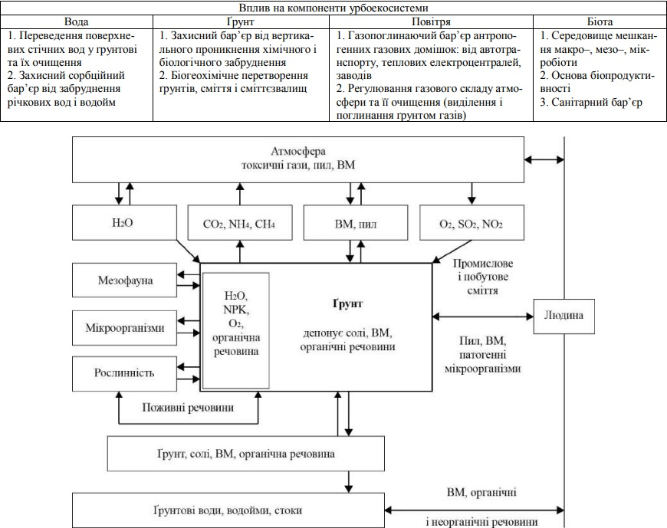
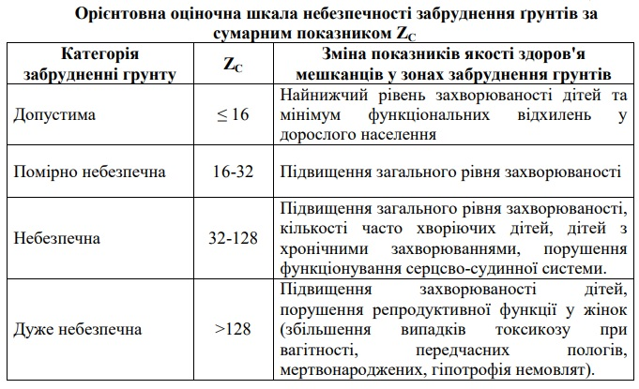
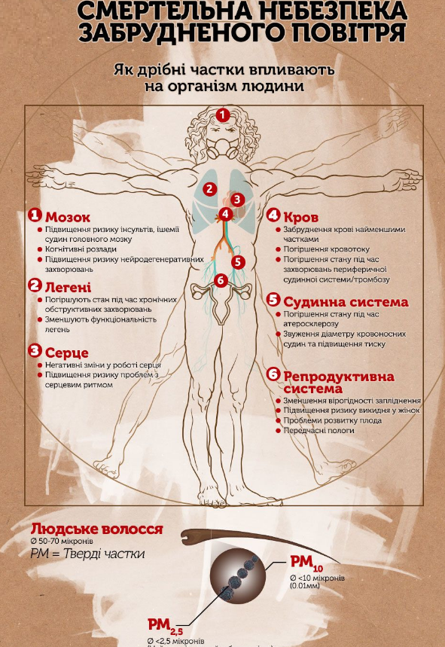

СО | Впливає на нервову і серцевосудинну систему, викликає задуху. Токсичність СО зростає за наявності в повітрі азоту, в цьому випадку концентрацію СО в повітрі необхідно знижувати в 1.5 разу. У разі перевищення норм вмісту у крові 15-6% СО – гемоглобіну виникає стан отруєння.
Оксиди азоту. NO, N2O3, NO5, N2O4. | В атмосферу викидається в основному діоксид азоту NO2 – безбарвний отруйний газ, що не має запаху, дратівливо діє на органи дихання.  Особливо небезпечні оксиди азоту в містах, де вони взаємодіють з вуглецями вихлопних газів, де утворюють фотохімічний туман - смог.  Отруєний оксидами азоту повітря починає діяти з легкого кашлю. При підвищенні концентрації NO, виникає сильний кашель, блювота, іноді головна біль.  При контакті з вологою поверхнею слизистої оболонки оксиди азоту утворюють кислоти HNO3 і HNO2, які приводять до набряку легенів.
SO2 | безбарвний газ з гострим запахом, вже в малих концентраціях (20- 30 мг/м3) створює неприємний смак в роті, дратує слизисті оболонки очей і дихальних шляхів. Вуглеводні (пари бензину, метану і так далі).  Подразнювальні вуглеводні наркотично впливають на центральну нервову систему (запаморочення і тому подібне), діють на слизові оболонки.  При тривалій дії на людину альдегіди викликають роздратування слизистих оболонок очей і дихальних шляхів, а при підвищенні концентрації наголошується головна біль, слабкість, втрата апетиту, безсоння.  Призводить до виникнення таких захворювань, як хронічний і астматичний бронхіт, бронхіальна астма, емфізема легенів.
З'єднання свинцю.  Pb | У організм через органи дихання поступає приблизно 50% з'єднань свинцю. Під дією свинцю порушується синтез гемоглобіну, виникає захворювання дихальних шляхів, сечостатевих органів, нервової системи. Особливо небезпечні з'єднання свинцю для дітей дошкільного віку. У великих містах вміст свинцю в атмосфері досягає 5-38 мг/м3, що перевищує природний фон в 10 000 разів. Утворення кислотних дощів пов'язане з надходженням у вологу атмосферу оксиду сірки і азоту. Особливу небезпеку представляють стаціонарні джерела (ТЕС і ін.). Кислотні дощі знижують родючість ґрунтів, погіршують здоров'я населення.  Накопичується в печінці, селезінці, нирках та інших органах. Свинець, що міститься у відпрацьованих газах автомобільного транспорту, прискорюючи розпад еритроцитів, діє як протоплазматична отрута.  Свинцеве отруєння зумовлює також функціональні зміни вищої нервової діяльності. Основними скаргами внаслідок свинцевого отруєння є головний біль, запаморочення, підвищена роздратованість, швидка втомлюваність, порушення сну.
Формальдегід | газоподібна речовина з різким та неприємним запахом. В атмосфері синтезуються внаслідок фотохімічного процесу під впливом випромінювання ультрафіолетового світла. Формальдегід внесений до списку отруйних канцерогенний речовин, токсичний. Він негативно впливає на генетичний матеріал, дихальні шляхи, очі, шкіру, печінку, нирки, вражає центральну нервову систему.
Дія важких металів на стан здоров’я людини

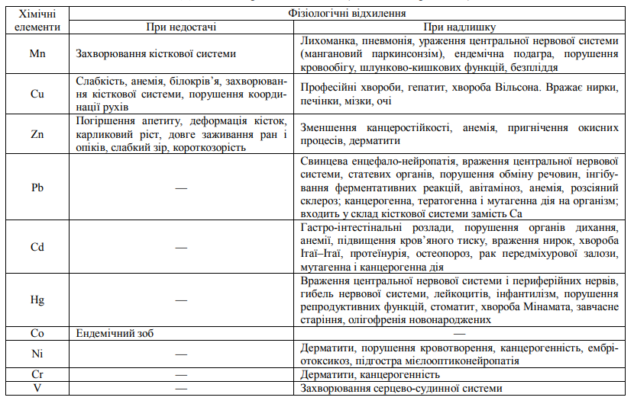

2.6 Стан екологічної ситуації в Україні та м. Запоріжжя

Забруднення атмосферного повітря
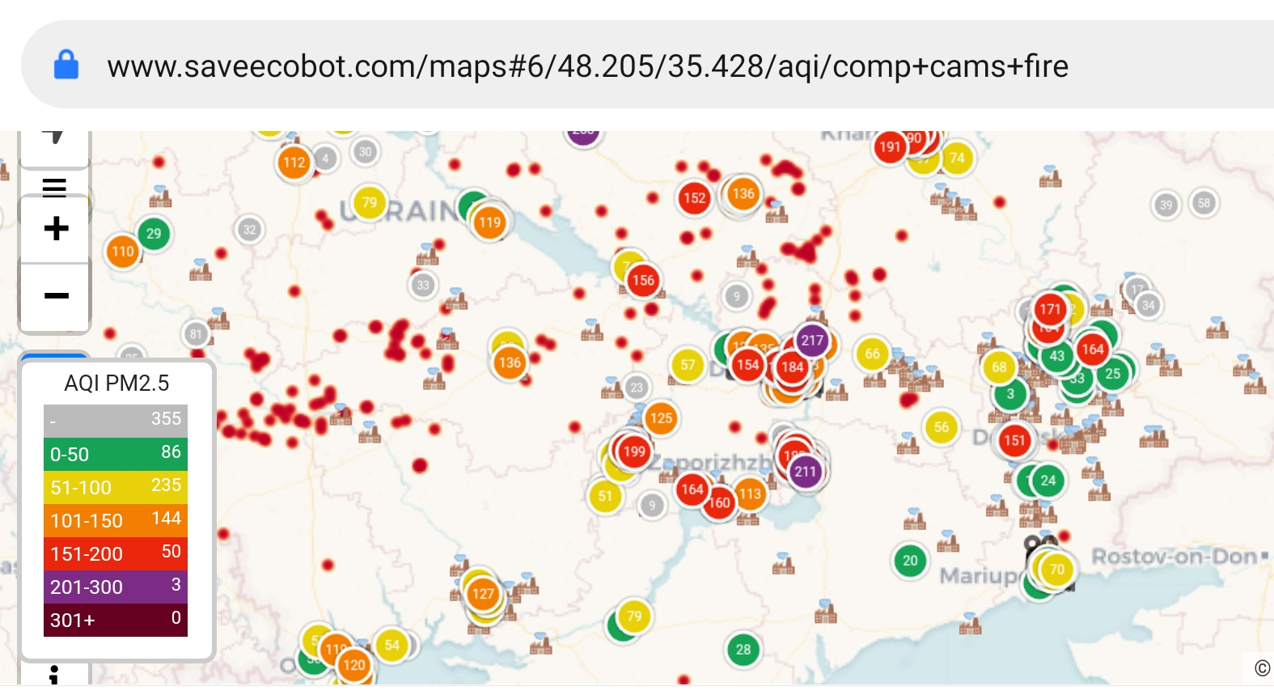
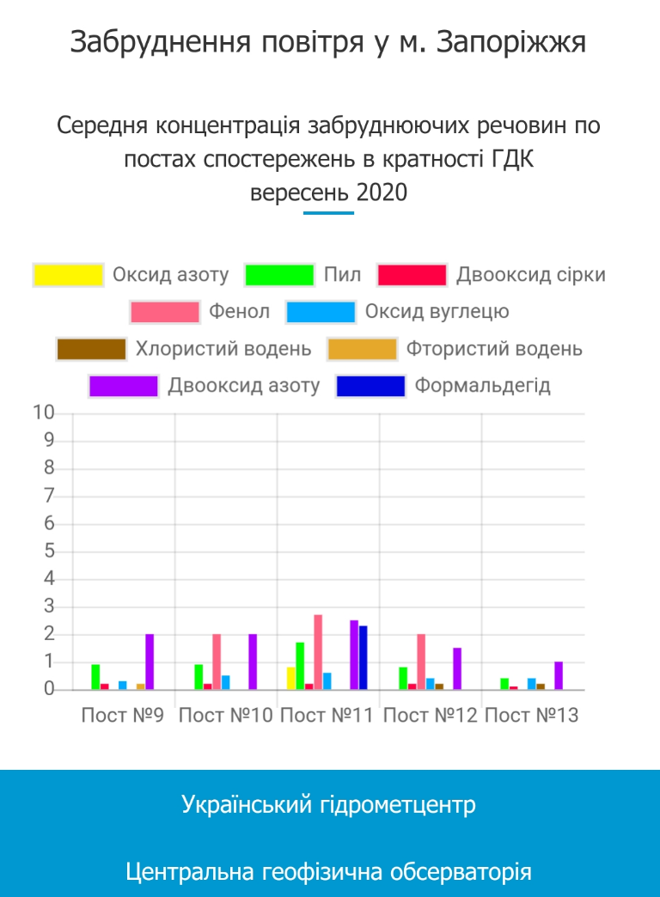
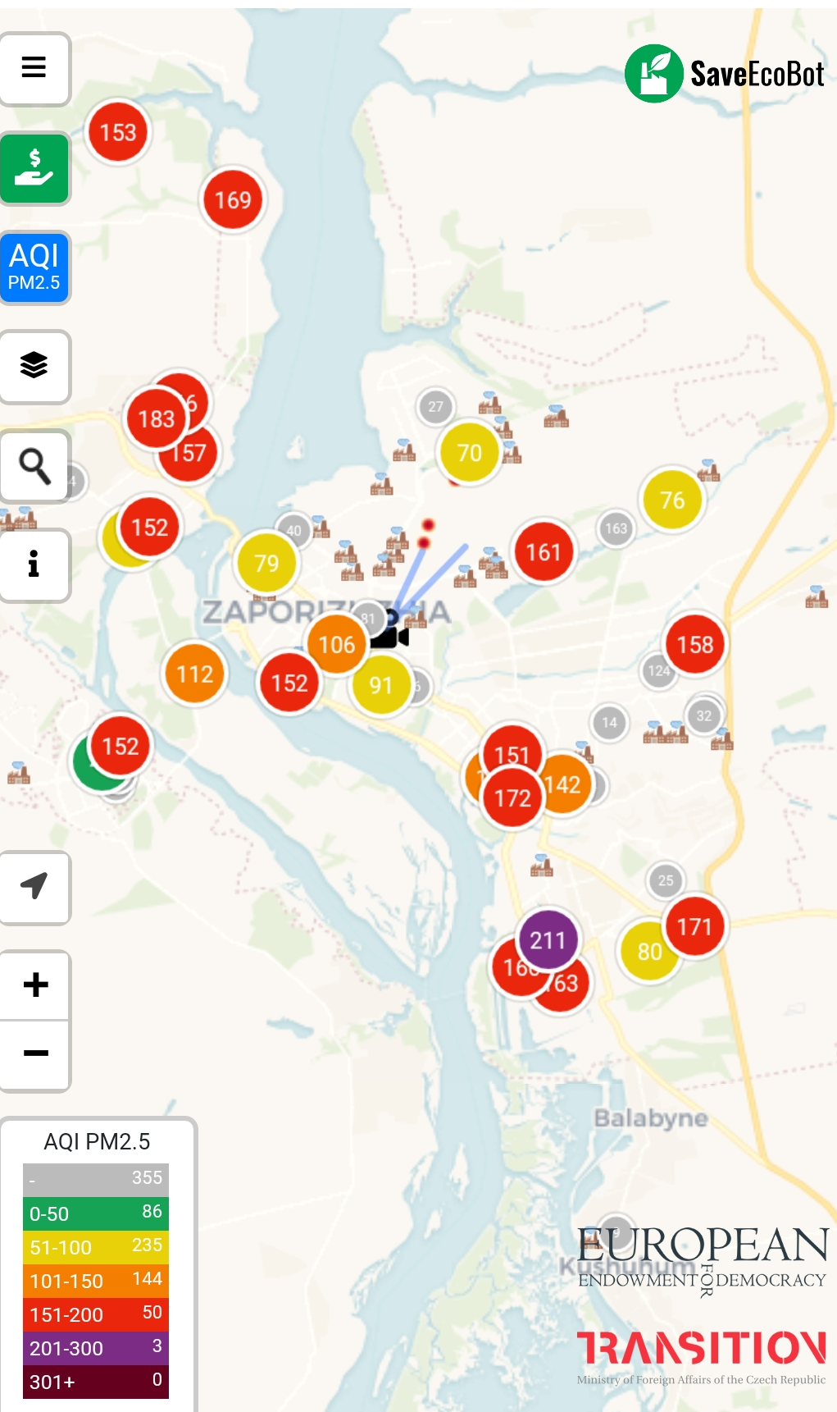
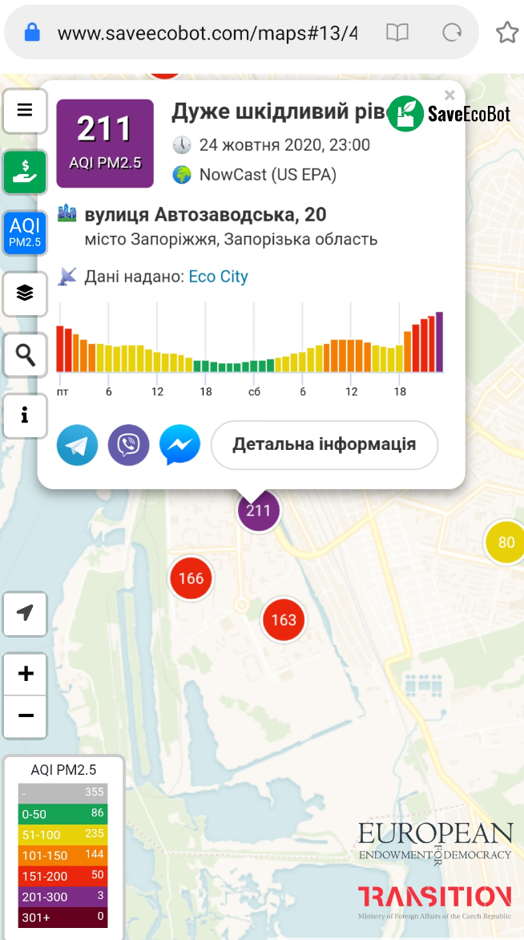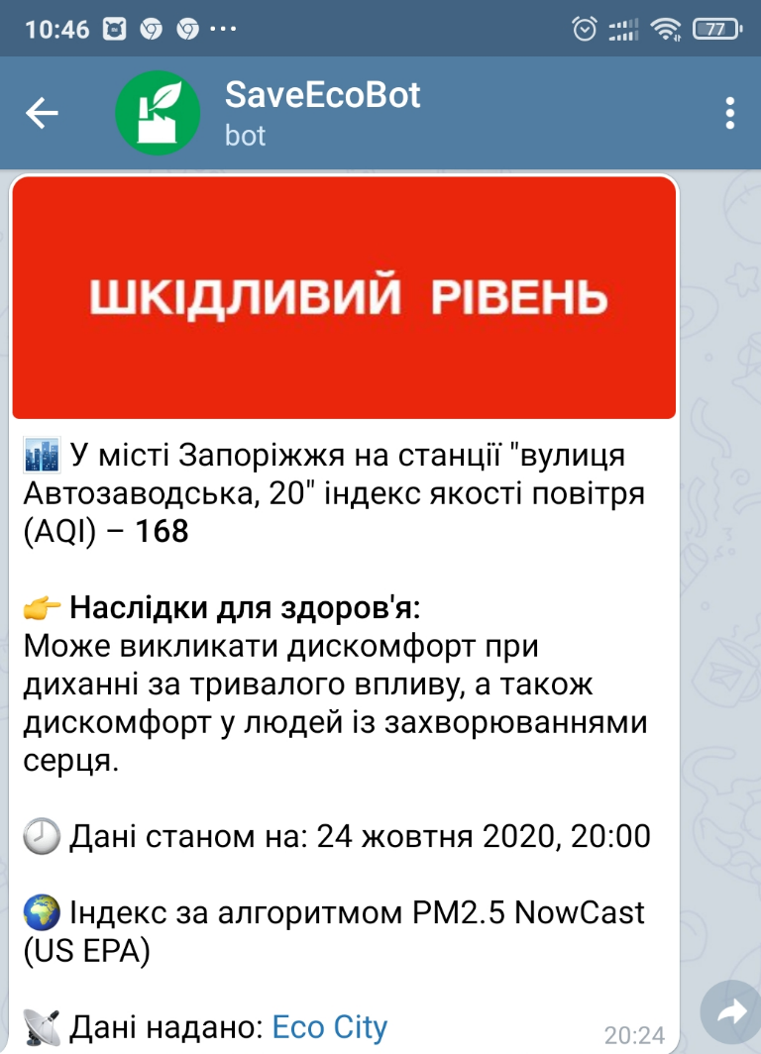
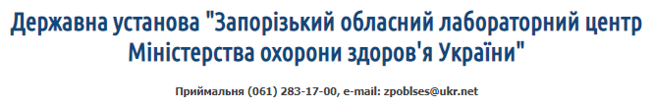
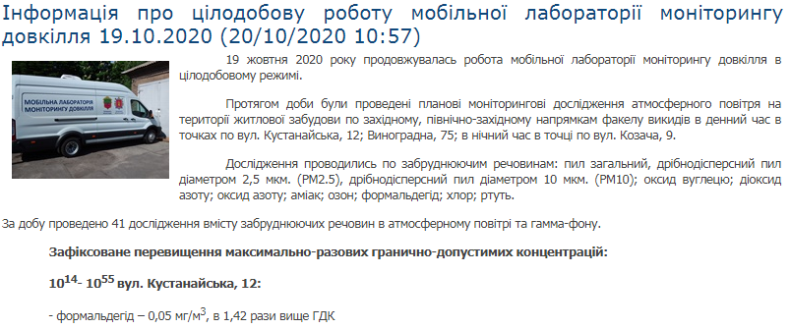
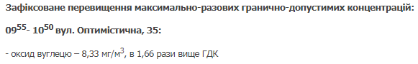
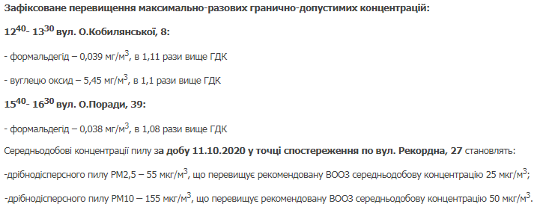
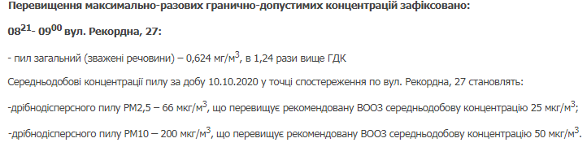
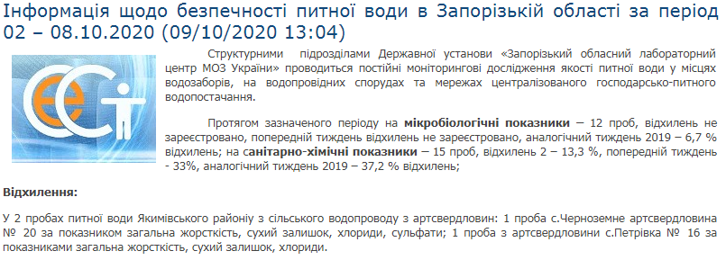
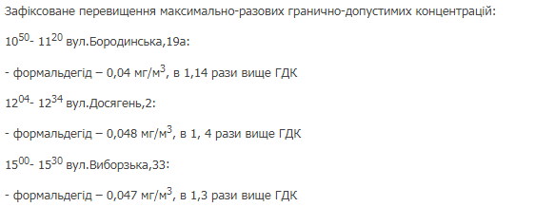
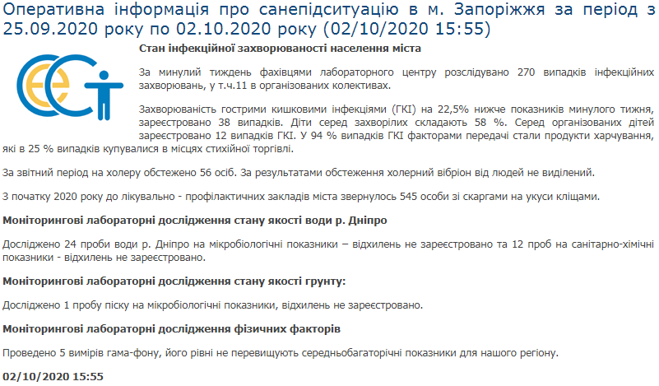
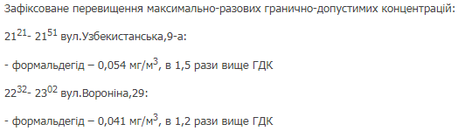
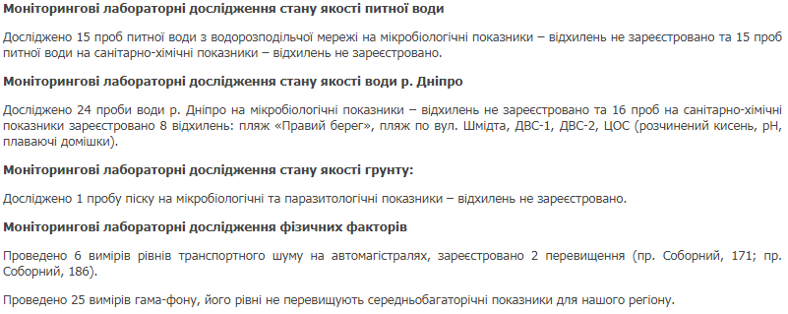
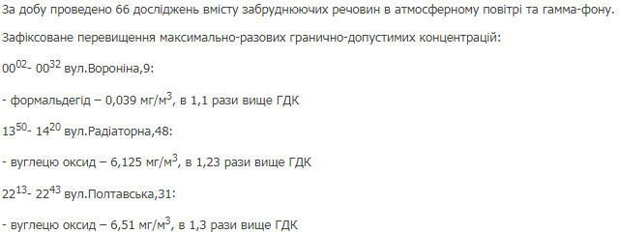
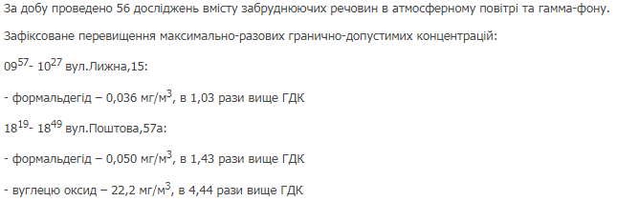

Незаконна вирубка лісу в Карпатах

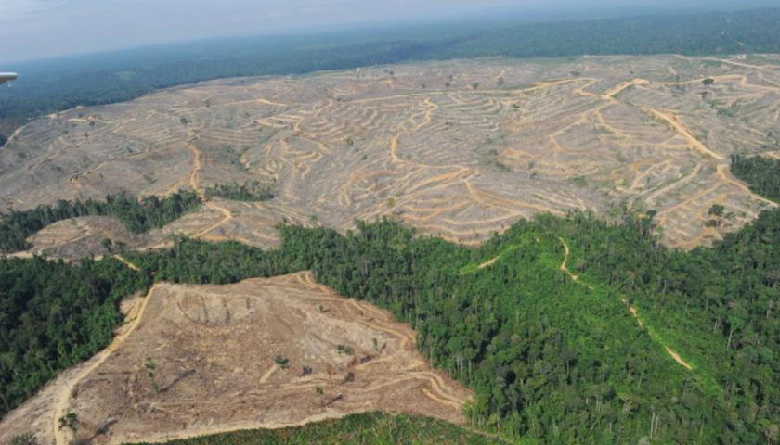


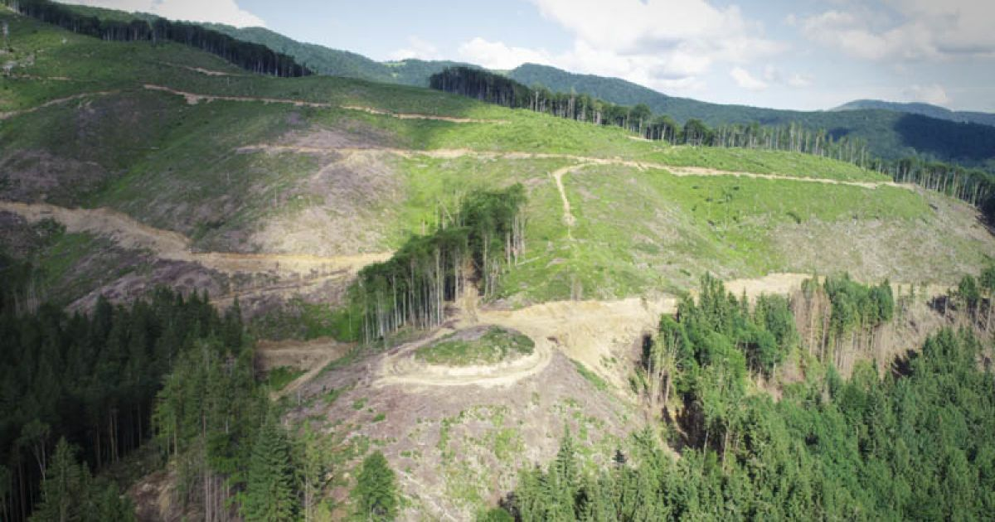

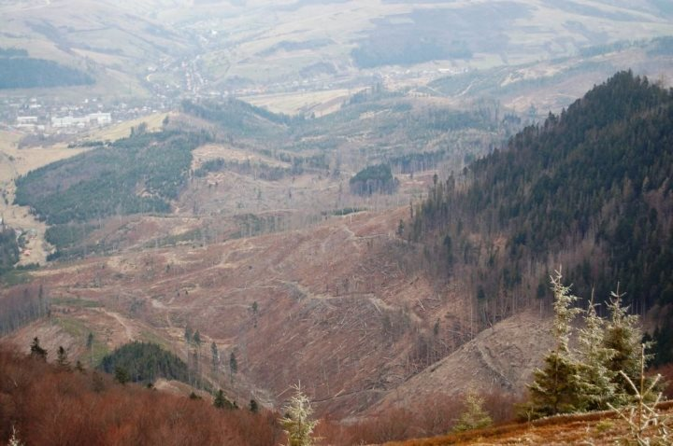

2.7 Основні екологічні злочини, причини та наслідки

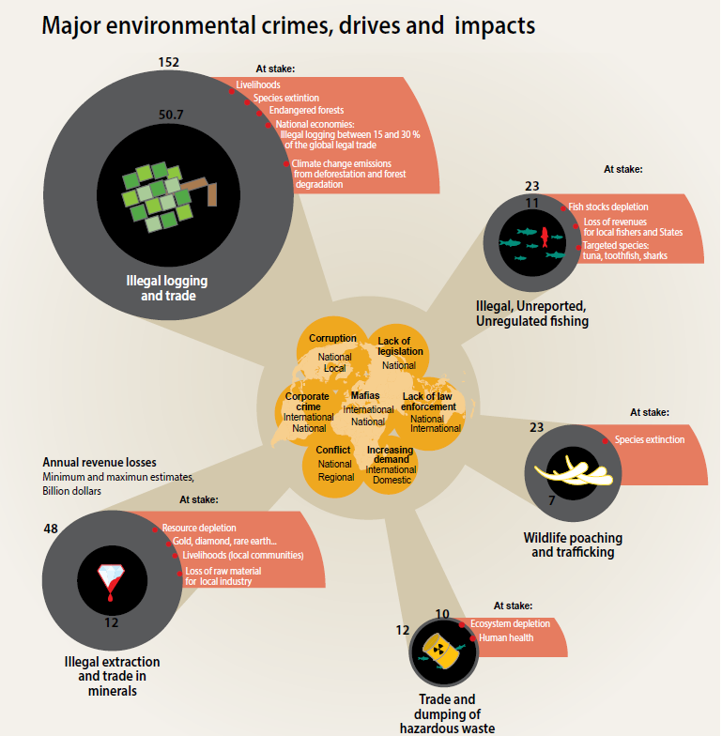

Основні прогалини у сфері протидії злочинам проти довкілля за визначенням ООН

відсутність інституційної волі та управління
недостатня спроможність у ланцюзі правозастосування,
Нестача даних, знань та обізнаності
відсутність та обмежене використання законодавства
відсутність національної та міжнародної співпраці та обміну інформацією між органами влади
відсутність взаємодії з приватними суб'єктами та місцеві громади

Основні прогалини у сфері протидії злочинам проти довкілля в Україні

Не усвідомлення глобальності екологічних злочинів, їх негативних наслідків
Нестача даних, знань та обізнаності
Домінування матеріальних складів злочинів у Розділі VIII КК України
обмежене використання законодавства
недостатня спроможність у ланцюзі правозастосування,
Високий рівень корупційної складової
Відсутність або низький рівень взаємодії з приватними суб'єктами, громадами та громадськими організаціями
Вторинність у вирішенні питань протидії злочинам проти довкілля,
відсутність інституційної волі та управління
Відсутність спеціалізованих підрозділів з протидії та запобігання злочинам проти довкілля
Низький рівень матеріально-технічного забезпечення органів, що протидіють злочинам проти довкілля,
Низький рівень підготовки кадрів
Відсутність досвіду слідчих, найбільший з яких не перевищує 3-х років
Низький рівень взаємодії з іноземними державами, особливо з питань збуту деревини та бурштину; запобігання незаконного обороту відходів

2.8 Стан злочинності проти довкілля в Україні та протидія їй
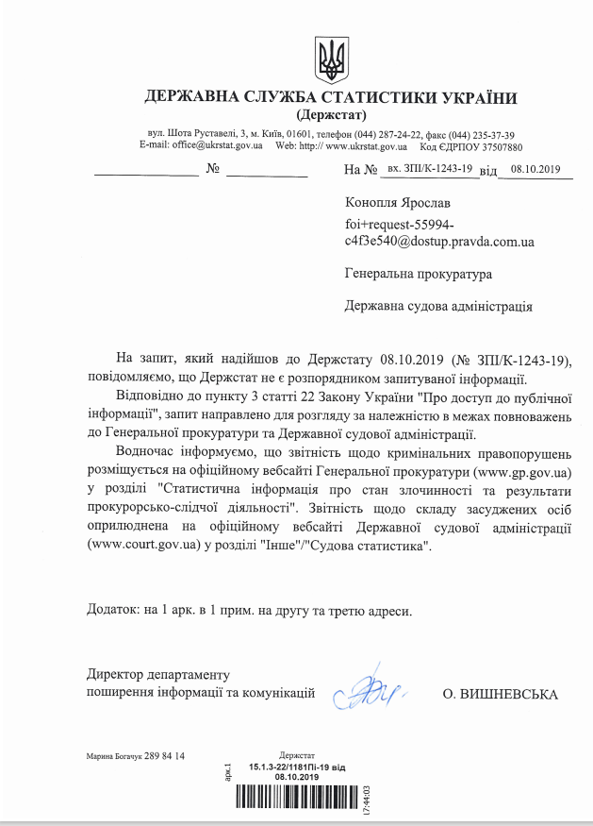

Звіт серпень 2020 р.

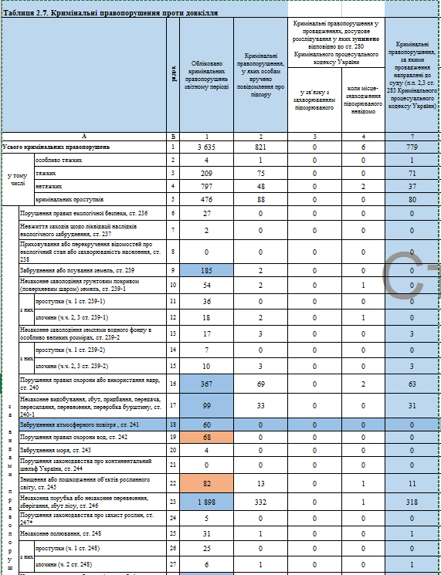

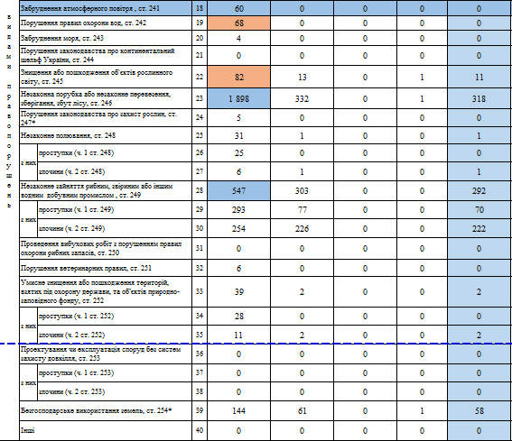

Звіт вересень 2020 р.

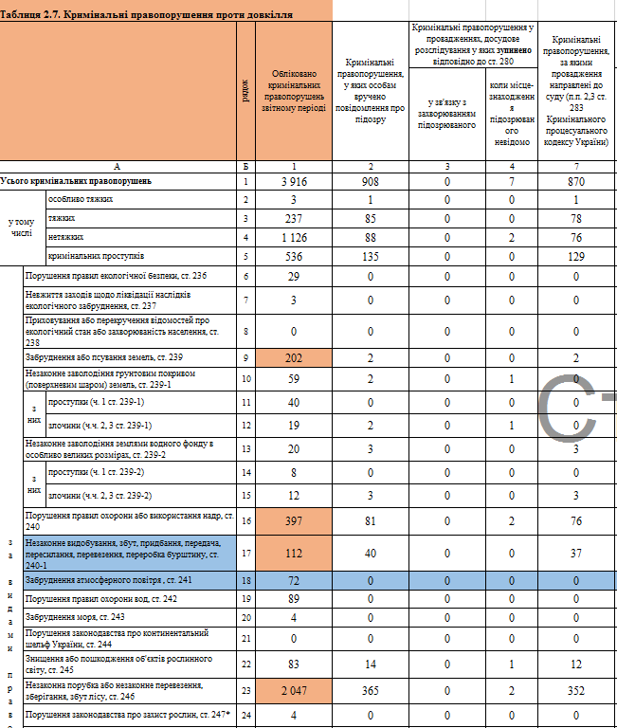
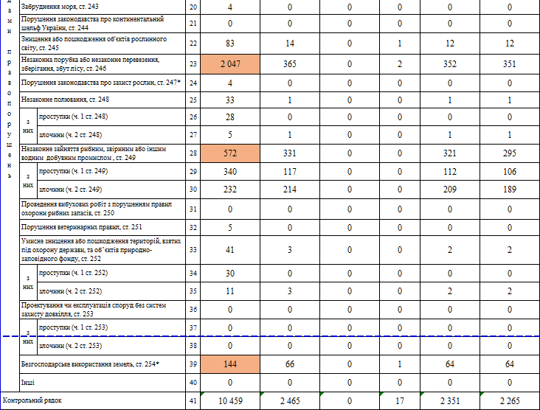

злочини проти екологічної, ядерної, радіаційної, біологічної безпеки | 1,9 %
злочини у сфері охорони земель | 4,8 %
злочини у сфері охорони надр | 18,6 %
злочини у сфері охорони вод | 1,1 %
злочини у сфері охорони атмосферного повітря | 0,9 %
злочини у сфері охорони тваринного світу | 27,7 %
злочини у сфері охорони рослинного світу | 44,1 %
злочини у сфері охорони природних комплексів | 0,9 %

Рівень латентності злочинів проти довкілля

Фактична частка екологічної злочинності у структурі загальної злочинності | 10,6 %, а не 0,6 %
Латентність злочинного забруднення довкілля (радіаційного, хімічного, біологічного, побутовими відходами тощо) | близько 74,0 %
Латентність знищення або пошкодження об’єктів рослинного світу, природно-заповідного фонду | 79,1 %
Латентність браконьєрства, незаконної вирубки лісу, незаконного видобування корисних копалин | 72,7 %

Причини відхилень у показниках екологічної злочинності

2.9 Міжнародні стандарти та напрямки протидії злочинам проти довкілля

2.10 Судова влада в механізмі протидії злочинам проти довкілля

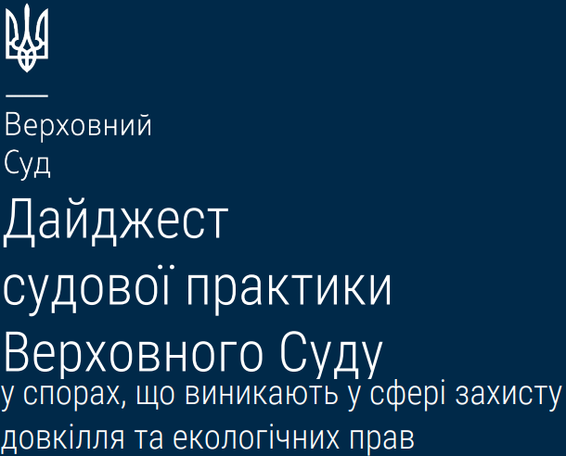
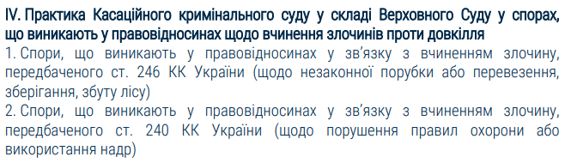

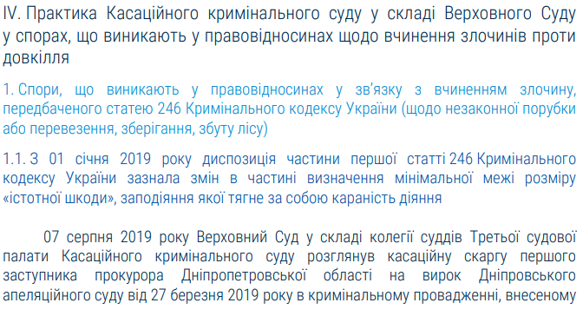
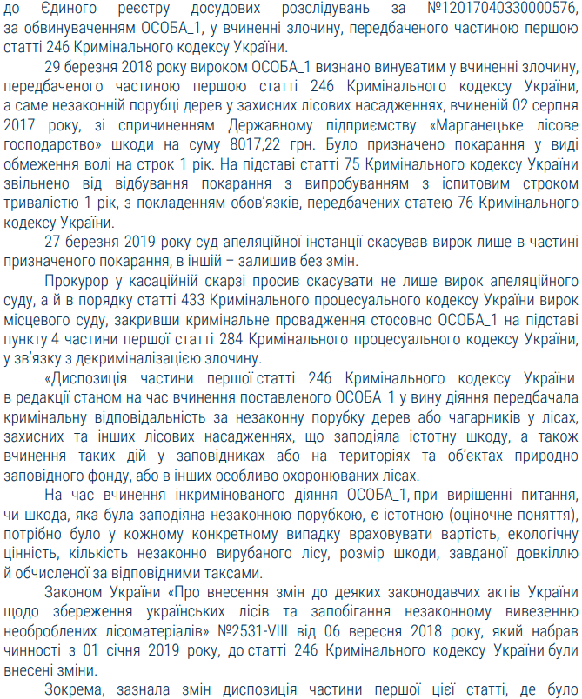
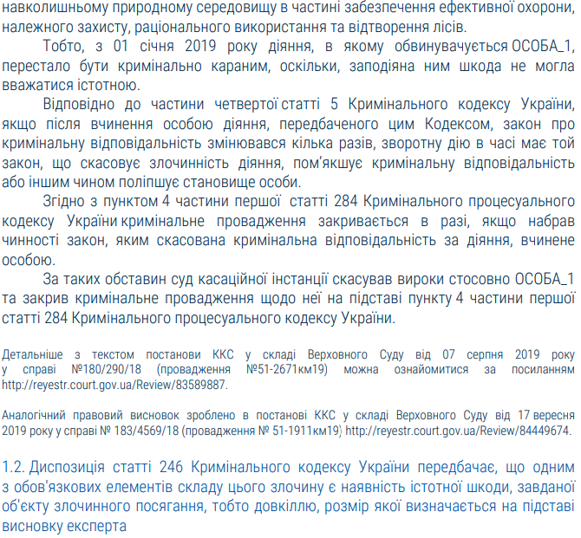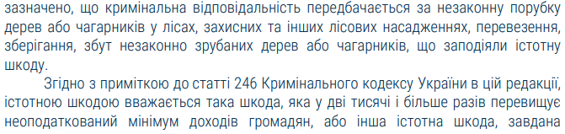
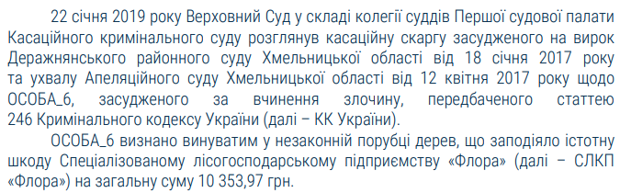
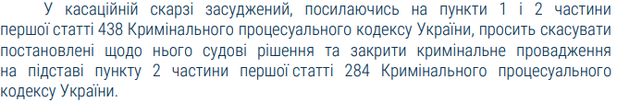
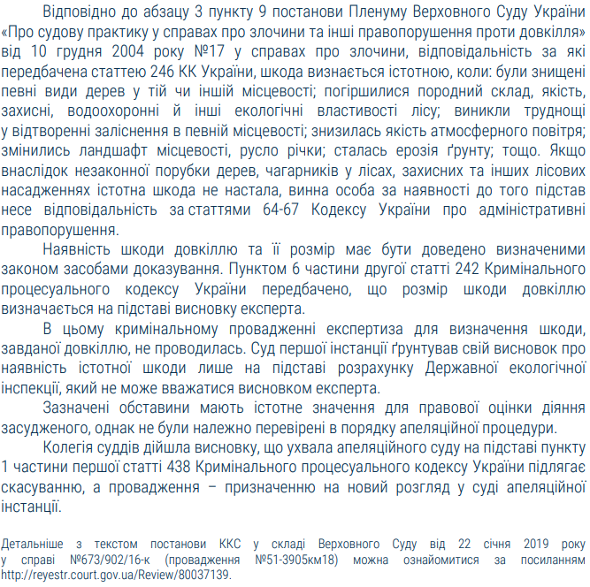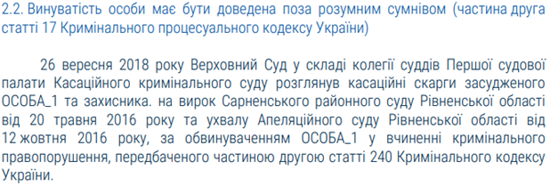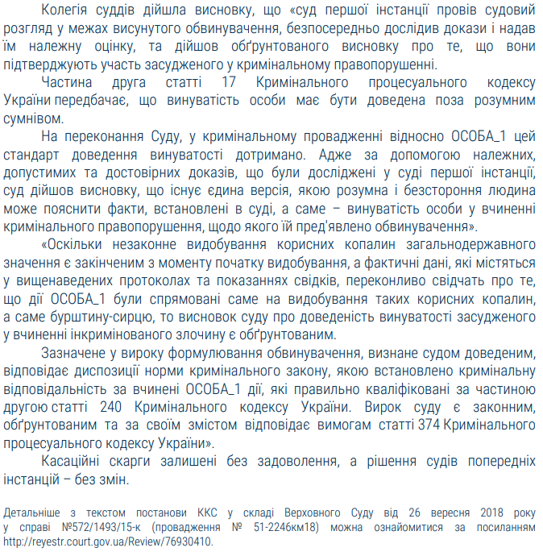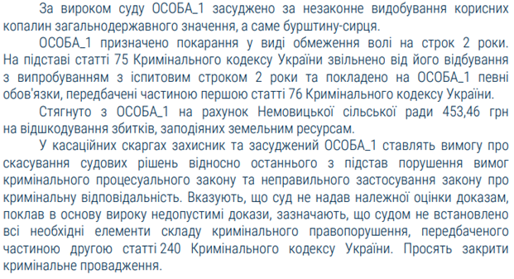

Категорія справи №
Начало формы
561/111/20
Конец формы
: Кримінальні справи (з 01.01.2019); Кримінальні правопорушення проти довкілля; Порушення правил охорони або використання надр.
Надіслано судом: 18.02.2020. Зареєстровано: 19.02.2020. Оприлюднено: 20.02.2020.
Дата набрання законної сили: 20.03.2020
Номер судового провадження: 1-кп/561/27/2020
Номер кримінального провадження в ЄРДР: 12020180120000006


ВИРОК
іменем України
Справа № 561/111/20
18 лютого 2020 року смт Зарічне
Зарічненський районний суд Рівненської області у складі:
головуючого судді Дідика А. В.,
з участю секретаря Расевич Г. І.,
прокурора Галушко О. П.,
обвинуваченого ОСОБА_1 ,
його захисника - адвоката Яскевича Ф. О.,
розглянувши у відкритому підготовчому судовому засіданні в залі суду в смт. Зарічне кримінальне провадження № 12020180120000006 від 12 січня 2020 року про обвинувачення, ОСОБА_1, ІНФОРМАЦІЯ_1, уродженця смт. Степань Сарненського району Рівненської області, житель АДРЕСА_1, непрацюючого, одруженого, раніше не судимого, з середньою освітою, у вчиненні злочину, передбаченого ч. 1 ст. 240-1 Кримінального кодексу України,-
ВСТАНОВИВ:
11 січня 2020 року у вечірній час доби, ОСОБА_1 , перебуваючи поблизу місця незаконного видобутку бурштину-сирцю, що неподалік с. Дібрівськ Зарічненського району, усвідомлюючи суспільно-небезпечний характер своїх дій, переслідуючи корисливий мотив, придбав у невстановлених досудовим розслідуванням осіб за грошові кошти у сумі 15 тис. грн. каміння, яке відповідно до Закону України «Про державне регулювання видобутку, виробництва і використання дорогоцінних металів і дорогоцінного каміння та контроль за операціями з ними» та Переліку корисних копалин загальнодержавного та місцевого значення, затвердженого постановою Кабінету Міністрів України №827 від 12.12.1994, відноситься до корисних копалин загальнодержавного значення, є дорогоцінним камінням органогенного утворення, а саме камінням бурштину в сировині масою 35,73468 кг.
11 січня 2020 року приблизно о 19 год. 20 хв. на ґрунтовій дорозі між с. Дібрівськ та с. Вовчиці Зарічненського району працівниками Зарічненського ВП Вараського ВП ГУНП в Рівненській області виявлено вказаний мотоцикл, на багажному відділенні якого при поверхневій перевірці транспортного засобу виявлено поліпропіленовий мішок з камінням бурштину сирцю, яке вилучено в ході проведення огляду транспортного засобу, проведеного 11.01.2020 працівниками СВ Зарічненського ВП Вараського ВП ГУНП в Рівненській області.
Таким чином ОСОБА_1 обвинувачується у вчиненні кримінального правопорушення, передбаченого за ч. 1 ст. 240-1 КК України, як незаконне придбання, зберігання та перевезення бурштину, законність якого не підтверджується відповідними документами.
***Виходячи з наведеного суд дійшов висновку про наявність підставі для затвердження угоди про визнання винуватості.
Витрати за проведення судової експертизи з дослідження каміння бурштину на суму 2 512, 20 (дві тисячі п`ятсот дванадцять) грн. 20 коп. обвинуваченим компенсовані у повному обсязі.
Запобіжний захід підозрюваному відсутній.
Питання речових доказів у кримінальному провадженні вирішити у відповідності до ст. 100 КПК України.
На підставі викладеного, керуючись ст. 100, п. 1 ч. 3 ст. 314, ч. 2 ст. 373 ст.ст. 374-376, 474, 475 КПК України, суд,
УХВАЛИВ:
Затвердити угоду про визнання винуватості від 05 лютого 2020 року у кримінальному провадженні № 12020180120000006 від 12 січня 2020 року, укладену між начальником Зарічненського відділу Сарненської місцевої прокуратури Галушко Олександром Петровичем, підозрюваним ОСОБА_1 , разом з його захисником адвокатом Яскевичем Федіром Олександровичем.
ОСОБА_1 визнати винним у вчиненні злочину, передбаченого ч.1ст.240-1КК України та призначити йому узгоджене сторонами покарання у виді обмеження волі строком 2 (два) роки.
На підставі ст. 75 КК України ОСОБА_1 звільнити від відбування призначеного основного покарання з випробуванням із встановленням іспитового строку на 1 (один) рік.
Речові докази, а саме: каміння бурштину (різновид сукциніт) у сировині, загальною масою 35,73468 кг, конфіскувати в дохід держави після набрання вироком законної сили.
Обвинуваченому та прокурору копію вироку вручити негайно після його проголошення.
Учасники судового провадження мають право отримати в суді копію вироку.

Суддя А. В. Дідик
Категорія справи №
Начало формы
561/672/20
Конец формы
: Кримінальні справи (з 01.01.2019); Кримінальні правопорушення проти довкілля; Незаконне видобування, збут, придбання, передача, пересилання, перевезення, переробка бурштину.
Надіслано судом: 30.09.2020. Зареєстровано: 01.10.2020. Оприлюднено: 05.10.2020.
Номер судового провадження: 1-кп/561/68/2020
Номер кримінального провадження в ЄРДР: 12020180120000130

Справа № 561/672/20
ВИРОК
іменем України
30 вересня 2020 року смт Зарічне
Зарічненський районний суд Рівненської області у складі:
головуючого судді Дідика А. В.,
з участю секретаря Расевич Г. І.,
прокурора Полюховича Ф. В.,
обвинуваченого ОСОБА_1,
його захисника - адвоката Яскевича Ф. О.,
розглянувши у відкритому підготовчому судовому засіданні в залі суду в смт. Зарічне кримінальне провадження № 12020180120000130 від 27 серпня 2020 року про обвинувачення, ОСОБА_1, ІНФОРМАЦІЯ_1, громадянина України, уродженеця та жителя АДРЕСА1, раніше несудимого, неодруженого, з середньою освітою, у вчиненні кримінального правопорушення, передбаченого ч. 3 ст. 15 ч. 1 ст. 240-1 КК України
ВСТАНОВИВ:
На початку третьої декади серпня 2020 року, ОСОБА_1 , без отримання підтверджуючих документів придбав за грошові кошти у невстановлених органом досудового розслідування осіб мотопомпу кустарного виготовлення, обладнану двигуном внутрішнього згоряння «Мercedes Вenz», два пожежні рукави, два підсаки, металеві труби довжиною 2 м, кожна в кількості 2 шт, а також загострений металевий виріб «шрайбер», шляхом сукупного використання яких можна здійснювати видобування бурштину методом гідророзмиву ґрунту. Зазначені знаряддя на час їх придбання знаходилась в урочищі «Болото», що розташоване поблизу села Олександрове Зарічненського району Рівненської області, де ОСОБА_1 мав намір здійснювати видобуток бурштину.
УХВАЛИВ:
Затвердити угоду про визнання винуватості від 31 серпня 2020 року у кримінальному провадженні № 12020180120000130 від 27 серпня 2020 року, укладену між начальником Зарічненського відділу Сарненської місцевої прокуратури Галушко Олександром Петровичем, підозрюваним ОСОБА_1, разом з його захисником адвокатом Яскевичем Федіром Олександровичем.
ОСОБА_1 визнати винним у вчиненні злочину, передбаченого ч. 3 ст. 15, ч. 1 ст. 240-1 КК України та призначити йому узгоджене сторонами покарання у виді обмеження волі строком 2 (два) роки.
На підставі ст. 75 КК України ОСОБА_1 звільнити від відбування призначеного основного покарання з випробуванням із встановленням іспитового строку на 1 (один) рік.
Категорія справи №
Начало формы
227/352/20
Конец формы
: Кримінальні справи (з 01.01.2019); Кримінальні правопорушення проти довкілля; Незаконна порубка лісу.
Надіслано судом: 24.09.2020. Зареєстровано: 25.09.2020. Оприлюднено: 28.09.2020.
Номер судового провадження: 1-кп/227/238/2020
Номер кримінального провадження в ЄРДР: 12019050230001643

24.09.2020 227/352/20
ВИРОК
ІМЕНЕМ УКРАЇНИ
24 вересня 2020 року м.Добропілля
Добропільський міськрайонний суд Донецької області у складі:
головуючого судді - Хоменко Д.Є.
за участю секретаря - Дзюба Т.А., прокурора - Фоменко А.О., обвинуваченого - ОСОБА_1, захисника - Оніпко Н.О.
розглянувши у відкритому підготовчому судовому засіданні кримінальне провадження за обвинуваченням: ОСОБА_1, ІНФОРМАЦІЯ_1, уродженця с.Мргашен, Аштарського району, Вірменії, громадянина України, одруженого, з середньо-технічною освітою, зареєстрованого та мешкаючого за адресою: АДРЕСА_1, у вчиненні кримінального правопорушення, передбаченого ч.1 ст. 246 КК України,-
ВСТАНОВИВ:
Відповідно до Статті 60 Закону України «Про охорону природного навколишнього середовища» визначено, що полезахисні лісові смуги підлягають особливій охороні як природні комплекси, що мають велику екологічні цінність для збереження сприятливої екологічної обстановки, попередження та стабілізації негативних природних явищ.
Так ОСОБА_1, маючи злочинний умисел, спрямований на незаконну порубку дерев у захисних насадженнях, які знаходяться на території селищної сільської ради с.Святогорівка, для власних потреб, без лісорубного квитка або ордера на здійснення лісорубних робіт, в порушення статей 4, 69 Лісового кодексу України, а також Постанови КМУ від 23.05.2007р. №761 «Про врегулювання питань щодо спеціального використання лісових ресурсів», якою затверджено Порядок спеціального використання лісових ресурсів та Порядок видачі спеціальних дозволів на використання лісових ресурсів, не маючи спеціального документу для використання лісових ресурсів, лісорубного або лісового квитка, який є основним документом, на підставі якого здійснюється спеціальне використання лісових ресурсів, тобто не маючи права здійснювати порубку дерев, у полезахисній лісовій смузі, розташованої на ділянці поряд з вул.Печериці на території Святогорівської сільської ради Добропільського району, Донецької області за координатами 48°28'35.6"N 37°04'09.9"Е
Уклав з гр. ОСОБА_2 , ОСОБА_3 , ОСОБА_4 , та ОСОБА_5 угоди про надання послуг для здійснення прорубки в полезахисній лісовій смузі, розташованої на ділянці поряд з вул. Печериці на території Святогорівської сільської ради Добропільського району, Донецької області за координатам 48°28'35.6"N 37°04'09.9"Е попередньо з метою підтвердження законності здійснення порубки пред`явив останнім лісорубний квиток серії НОМЕР_1 від 13.08.2019 виданий ДП «Покровське лісове господарство», який не дає дозволу на здійснення порубки на території Святогорівської сільської ради.
В подальшому 17.12.2019 приблизно о 7.00 годин з метою реалізації злочинного наміру ОСОБА_1 гр. ОСОБА_2 , ОСОБА_3 , ОСОБА_4 , та ОСОБА_5 прибули до вищезазначеної лісосмуги маючі при собі бензопилу марки «Shark» моделі «CS4700», бензопилу марки «PRO GRAND» та дві сокири надані ОСОБА_1 , достовірно не знаючи, що лісорубний квиток пред`явлений ОСОБА_1 не надає право на здійснення порубки в полезахисній лісовій смузі, розташованої на ділянці поряд з вул.Печериці на території Святогорівської сільської ради Добропільського району, Донецької області за координатами 48°28'35.6"N 37°04'09.9"Е в період часу з 07.00 по 16.00 годин здійснили незаконну порубку шести сироростучих дерев породи ясень діаметром спилу біля шийки кореня діаметром перша - 27x24 см., друга-10x8 см., третя-27х24 см., четверта- 31x22 см., п`ята -59x35 см, шоста- 11x9 см.
В результаті злочинних дій ОСОБА_1 , які виразилися в організації незаконної порубки було припинено зростання 6 дерев породи ясен, чим спричинено Державі в особі Святогорівської селищної ради Добропільського району, істотну шкоду яка виражена у завданні матеріальної шкоди яка становить двадцять три тисячі сімсот вісімдесят сім гривень 58 копійок.
Керуючись ст.ст.368-371, 373-376, 475 КПК України, суд,-
УХВАЛИВ:
Затвердити угоду про визнання винуватості від 24 вересня 2020 року між прокурором Костянтинівської місцевої прокуратури, Фоменко Андрієм Олександровичем, якому на підставі ст. 37 КПК України надані повноваження прокурора в кримінальному провадженні №12019050230001643 від 17.12.2019 року, з одного боку та підозрюваним в цьому провадженні ОСОБА_1 , з іншого боку, за участю захисника Оніпко Н.О.
ОСОБА_1 , ІНФОРМАЦІЯ_1 , визнати винним у вчинені кримінального правопорушення, передбаченого ч.1 ст.246 КК України, та призначити йому узгоджене сторонами в угоді про визнання винуватості покарання у вигляді штрафу у розмірі 1000(однієї тисячі) неоподаткованих мінімумів доходів громадян, що складає 17 000грн.(сімнадцять тисяч гривень).
Запобіжний захід відносно ОСОБА_1 не обирати.

ВИСНОВКИ

Навколишнє природне середовище є не окремою сферою, щодо якої людина спроможна на самостійне існування. Планета Земля та її навколишнє природне середовище є домівкою людини, середовищем її існування.
Тривалий час злочинам проти довкілля необгрунтовано не приділялася належна увага. Закономірно, що вплив людини на природу через її діяльність наразі досяг максимуму у зв’язку з розвитком науки, техніки, сфери економічного виробництва.
Все ясніше стає зрозумілою потреба в збереженні довкілля. Та, виявляється, що вжиті заходи виявляються замалими. Саме по собі правове регулювання правовідносин у сфері охорони навколишнього природного середовища, не підкріплене засобами державного примусу обречене на декларативність.
Економічний розвиток, конкуренція, жадоба до збагачення, нехтування потребами збереження довкілля, здатні зруйнувати тоненький біологічний баланс безпеки.
Наукове обгрунтування нормативів ГДН та ГДК викидів забруднень в атмосферу, воду чи грунт саме по собі, поза механізмами досягнення безпеки навколишнього природного середовища, не спроможне забезпекити мету збереження планети. Попри зусилля міжнародної спільноти виробити правила безпекового користування навколишнім природним середовищем, яке б забезпечувало збереження стану екології, біологічного різноманіття, та, водночас, прогресивний розвиток людства, стало очевидним, що досягнення означеної мети неможливо без засобів протидії порушенням, застосування засобів державного примусу з тим, щоб повернути суб’єктів правовідносин у сфері охорони навколишнього природного середовища та природоокористування до ідеальної моделі правомірної поведінки.
У світі, зокрема, в ЄС та країнах Європи зрозуміли і небезпеку екологічних загроз внаслідок злочинів проти довкілля, і необхідність підходів до їх протидії.
Так, на відміну від України, де: 1) великим досягненням вважається виділення злочинів проти довкілля в окремий Розділ КК України, більшість з яких мають матеріальні склади, тобто такі, які пов’язані із тяжкими та істотними наслідками чи шкодою; 2) високий ступінь латентності злочинів проти довкілля; 3) відсутня методика визначення тяжкості негативного впливу на довкілля, природу, та якість життя і здоров’я людини; 4) відсутні ефективні засоби впливу на особу злочинця; 5) відсутня кримінальна відповіальність юридичної особи та засоби впливу на її діяльність у вигляді обмеження, припинення, призупинення чи ліквідації, а тим більше, відновлення стану довкілля, який існував до порушення, в Іспанії об’єктивну сторону злочинів проти довкілля визначено не лише у вигляді діяльності, що призвела до тяжких наслідків, але й діяльність, яка порушує спеціальні екологічні правила, що може призвести до таких наслідків. Тобто, йдеться не про наслідки, а про порушення правил і загрози, вкликані порушенням цих правил.
У Франції злочини проти довкілля визнано злочинами проти інтересів нації та екологічним тероризмом.
Застосовано інший, аніж в Україні, підхід до мети кримінального законодавства у сфері охорони навколишнього природного середовища: не притягнути до відповідальності за наявну шкоду довкіллю, життю чи здоров’ю людини, а зупинити правопорушника від дій, які їх породжують чи небезпеки спричинення таких наслідків.
Так, законодавством Німеччини визначено і інші фактори впливу (прояви) на природне середовище: а) підвищення рівня забруднення; б) деградація дикої природи; в) зменшення біорізноманіття; г) порушення екологічної рівноваги.
Інтерполом визначено елементи об’єктивної сторони складу злочину, окрім наявності матеріальної шкоди, смерті чи захворювання людей, масової загибелі об'єктів тваринного і рослинного світу або інших тяжких наслідків, також шкоду екосистемам та навколишньому середовищу екологічними злочинами: ризик захворювання; екологічна катастрофа, незворотні зміни клімату, забруднення харчового ланцюга, скорочена тривалість життя, смерть людей.
Визначено, що задля ефективної протидії злочинам проти довкілля, окрім їх криміналізації, важливе значення відіграє безпосередня робота та її належна організація з такої протидії.
На сьогоднішній момент звіт Генеральної Прокуратури України про зниження злочинності у сфері охорони довкілля та природокористування на 20 % у порівнянні з аналогічним періодом минулого року є наслідком активізації державою діяльності з такої протидії: запобігання та протидія корупції, початок взаємодії органів розслідування злочинів з митницями, активізація роботи внутрішньої безпеки національної поліції України.
Наразі під егідою ООН та в ЄС визначається, що ефективність протидії злочинності залежить також від чіткої та систематичної роботи з моніторингу, аналітичної оцінки інформації та ефективності вжиття заходів протидії злочинам проти довкілля. Останнє зумовлюється: створенням та діяльністю спеціалізованих органів розслідування злочинів проти довкілля (екологічної поліції), спеціальною підготовкою фахівців та спеціалістів, матеріально-технічного забезпечення їх роботи; посиленням боротьби з транскординною та транснаціональною злочинністю; необхідністю координації спільних зусиль між країнами (адже попри заборони, країни Східної Європи охоче купують український бурштин та ліс-кругляк, які продаються, здебільшого, через підставні фіктивні компанії), в т.ч. єдиним аналітичним та слідчим органом на базі Інтерполу, для чого його співробітникам повинні бути надані відповідні повноваження.
Завданнями, які ставляться до протидії злочинам проти довкілля наразі є: 1) створення в Україні системи ефективного та системного інформаційно-аналітичного забезпечення протидії злочинам проти довкілля на основі системного аналізу системного моніторингу стану навколишнього природного середовища; 2) мінімізація впливу криміногенних факторів і практичних можливостей учинення екологічних злочинів (і в першу чергу, протидія корупції та боротьба з організованою злочинністю); 3) підвищення ефективності правозастосовної діяльності органів кримінальної юстиції щодо виявлення, розкриття екологічних злочинів, їх розслідування, судового розгляду та виконання покарань (вбачається, що існує потреба у створенні екологічної поліції); 4) наукова, освітня та інформаційна робота, в т.ч. пропаганда запобігання злочинам проти довкілля); 5) залучення інститутів громадянського суспільства до протидії екологічній злочинності.
Принципи, на яких має грунтуватися механізм протидії злочинам проти довкілля повинні бути закріплені, проведені в організації запобігання та протидії злочинам проти довкілля: системність, комплексність, відповідність, пріоритетність запобіжних заходів, належне матеріально-технічне забезпечення роботи спеціалізованих органів з протидії злочинам проти довкілля, забезпечення міжнародного співробітництва, науково-освітня та систематична просвітницька робота та пропаганда протидії злочинам проти довкілля; тісна співпраця з громадськими організаціями та громадськістю вцілому.
Комплексність повинна розпочатися з вироблення чіткої програми дій, визначеної Верховною Радою України та Уряду щодо імплементації екологічних Регламентів та Директив ЄС, якими закріплено: нормативи та механізми забезпечення екологічної безпеки щодо окремих об’єктів навколишнього природного середовища; дозвільний характер діяльності (узгодження з відповідними органами охорони навколишнього природного середовища характеру виробництва та нормативів забрудень); запровадження системного конролю безпеки об’єктів охорони навколишнього природного середовища; механізму впливу на порушників природоохоронного законодавства; криміналізація злочинів проти довкілля на основі порушень спеціальних екологічних норм та правил, дозволів на ведення відповідної діяльності; рекодифікації Розділу VIII Кримінального кодексу України на основі сучасних світових підходів протидії діям, якими порушується екологічне законодавство, що несе ризик завдання шкоди навколишньому природному середовищу; криміналізації окремих правопорушень, зокрема: несанкціоноване викликання шуму, вібрацій та неіонізуючих променів; несанкціоноване поводження з небезпечними відходами; несанкціонована експлуатація систем; загроза зон, які потребують захисту.

ПЕРЕЛІК використаних джерел

- Барвенко В.К. Кримінально-правова характеристика злочинів, пов’язаних з порушенням правил охорони вод (національні та міжнародно-правові аспекти). Юридичний електронний науковий журнал. 2018. №5. URL: http://www.lsej.org.ua/index.php/arkhiv-nomeriv/2-uncategorised/98-5-2018-ukr (дата звернення 15.09.2020 р.).
- Буркаль В. С. Трансформація транснаціональної організованої злочинності у сфері економіки в Україні. Актуальні питання економіки, фінансів, обліку, управління та права: теорія і практика: збірник тез доповідей міжнародної науково-практичної конференції (м. Полтава, 22 грудня 2018 р.): у 3 ч. Полтава: ЦФЕНД, 2018. Ч. 1. С. 18–19.
- Василевич В. В. Реалізація кримінологічної політики у сфері кримінально-правової охорони довкілля. Юридичний часопис Національної академії внутрішніх справ. 2014. № 2. С. 37-49.
- Вирок у справі № 1718/1512/12. URL: http://reyestr.court.gov.ua-/Review/24027336 (дата звернення 15.09.2020 р.).
- Вирок у справі № 227/352/20. URL: http://reyestr.court.gov.ua/-Review/91774298 (дата звернення 15.09.2020 р.).
- Вирок у справі № 561/672/20. URL: http://reyestr.court.gov.ua/-Review/91880493 (дата звернення 15.09.2020 р.).
- Вирок у справі № 571/1422/19. URL: http://reyestr.court.gov.ua/-Review/87141751 (дата звернення 15.09.2020 р.).
- Вирок у справі № 561/111/20. URL: http://reyestr.court.gov.ua/Review/-87647496 (дата звернення 15.09.2020 р.).
- Дайджест судової практиви Верховного Суду у справах, що виникають у сфері захисту довкілля та екологічних прав. 2019. URL: https://supreme.court.gov.ua/userfiles/media/Daidjest_Ekologia.pdf (дата звернення 15.09.2020 р.).
- Державна установа «Запорізький обласний лабораторний центр Міністерства охорони здоров'я України»: Інформація про цілодобову роботу мобільної лабораторії моніторингу довкілля 21.08.2020 р. URL: http://www.obl-ses.zp.ua/comment.php?n_id=4864 (дата звернення 15.09.2020 р.).
- Джужа О. М. Кримінально-правова охорона довкілля як складова спеціально-кримінологічного запобігання екологічної злочинності. Шлях до кримінології. Пам’яті Анатолія Петровича Закалюка : зб. матеріалів. Київ: Нац. акад. прав. наук України; Запоріжжя : КПУ, 2010. С. 97−104.
- Довкілля та війна. URL: http://www.epl.org.ua/ecology/dovkillia-ta-viina (дата звернення 15.09.2020 р.).
- Довкілля як об’єкт кримінально-правової охорони: навч. посіб. / С. В. Діденко, С. В. Крючек, Г. С. Поліщук та ін. Херсон: Видавець ПП Чуєв С. М., 2009. 116 с.
- Звіт «Індекс здоров’я 2018». URL: http://health-index.com.ua-/zvit_index_2018_ukr.pdf (дата звернення 15.09.2020 р.).
- Кішоян А. А. Відповідальність за злочин екоциду в міжнародному та національному праві. Виконання Україною міжнародних зобов’язань з охорони довкілля крізь призму Угоди про асоціацію з Європейським Союзом : матер. міжнар. наук.-практич. конф. (м. Київ, 22 квітня 2019 року). Київ : ВГО «Українська асоціація міжнародного права», 2019. С. 159-162.
- Кодекс Цивільного захисту України від 02.10.2012 р. Відомості Верховної Ради (ВВР). 2013. № 34-35. Ст. 458
- Конвенція про охорону всесвітньої культурної і природної спадщини (16 листопада 1972 р., м. Париж, Франція). URL: https://zakon.rada.gov.ua-/laws/show/995_089#Text (дата звернення 15.09.2020 р.).
- Конституція України від 28.06.1996 р. Відомості Верховної Ради України. 1996. № 30. Ст. 141.
- Концепція реформування системи державного нагляду (контролю) у сфері охорони навколишнього природного середовища: затв. розпорядженням Кабінету Міністрів України від 31.05.2017 р. № 616-р. URL: http://zakon2-.rada.gov.ua/laws/show/616-2017-%D1%80 (дата звернення 15.09.2020 р.).
- Концепція розвитку системи громадського здоров’я: схвалена Розпорядженням Кабінету Міністрів України від 30 листопада 2016 р. № 1002-р. URL: https://zakon.rada.gov.ua/laws/show/1002-2016-%D1%80 (дата звернення 15.09.2020 р.).
- Корнякова Т. В. Кримінологічні засади запобігання органами прокуратури злочинам проти довкілля: монографія. Київ: ІнЮре, 2011. 407 с.
- Корнякова Т. Навколишнє природне середовище як об’єкт кримінально-правової охорони у системі запобігання екологічній злочинності. Вісник Академії правових наук України. Харків, 2010. № 2. С. 169–177.
- Кримінальний кодекс Німеччини. Розділ 29. Злочини проти навколишнього середовища. URL: http://stgb-online.de/umwelt.html (дата звернення 15.09.2020 р.).
- Кримінальний кодекс України: Закон від 05.04.2001 р. Відомості Верховної Ради України. 2001. № 25-26. Ст. 131.
- Линник С. Стратегія ВООЗ «Здоров'я-2020» як засіб прискорення прогресу в досягненні максимального потенціалу у сфері охорони здоров'я населення. Публічне управління: теорія та практика. 2013. № 1(13). С. 191-195.
- Литвин О.П. Екологічна безпека, як складова національної безпеки України. Національна безпека України: стан, кризові явища та шляхи їх подолання. Міжнародна науково-практична 153 конференція (Київ, 7–8 грудня 2005 р.). Київ: Національна академія Центр перспективних соціальних досліджень, 2005. С. 125–136.
- Литвин О.П. Кримінально-правовий захист екологічної безпеки. Право України. 2005. № 2. С. 23–27.
- Ліховицький Я. О. Покарання в системі заходів протидії злочинності. Науковий вісник Ужгородського національного університету. Серія ПРАВО. 2015. Вип. 30, т. 2. С. 114–117.
- Ліховіцький Я.О. Система злочинів проти навколишнього природного середовища. Актуальні проблеми держави і права. 2015. Вип. 75. С. 162-169.
- Матвійчук В. К. Кримінально-правова охорона навколишнього природного середовища: проблеми законодавства, теорії та практики: дис. … д-ра юрид. наук: 12.00.08. Київ, 2008. 511 с.
- Матвійчук В. К. Теоретичні та прикладні проблеми кримінально-правової охорони навколишнього природного середовища: Монографія. Київ: Національна академія управління, 2011. 368 с.
- Мельник О.В. Запобігання злочинам щодо забруднення довкілля в Україні: автореф. дис. …канд. юрид. наук : 12.00.08. Нац. акад внутр. справ. Київ., 2012. 19 с.
- Науково-практичний коментар Кримінального кодексу України / За ред. М.І. Мельника, М.І. Хавронюка. Київ: Юридична думка, 2007. 1184 с.
- Некрасов В. А., Полянська В. С. Окремі нотатки щодо оцінки загроз тяжких злочинів та організованої злочинності за методологією socta. Криміналістичні та кримінально-процесуальні засоби оптимізації досудового розслідування: матеріали IV дистанційної наукової конференції студентів, аспірантів та молодих вчених, (м. Одеса, 15 листопада 2018 р). Одеса: «Юридична література, 2018. С. 40-43.
- Новікова Л. В. Глобалізація та транснаціональна економічна злочинність: питання сьогодення. Право і безпека. 2010. № 3 (35). С. 26-30.
- Одерій О.В. Розслідування злочинів проти довкілля: способи негативного впливу на природне середовище. Науковий вісник Чернівецького університету. Чернівці: Чернів. нац. ун-т. 2013. Вип. Правознавство. С.118-122.
- Оцінка виконання Стратегії державної екологічної політики України на період до 2020 року та Національного плану дій з охорони навколишнього природного середовища на 2011–2015 роки: проект. URL: http://greenmind.com.ua/images/meropriyatiya/ocenka-vupolneniya-strategii-i-npd.pdf (дата звернення 15.09.2020 р.).
- Паризька кліматична Угода. ООН; Угода, Міжнародний документ від 12.12.2015 р. URL: https://zakon.rada.gov.ua/laws/show/995_l61#Text (дата звернення 15.09.2020 р.).
- Поліщук Г.С. Кримінологічна характеристика та запобігання злочинам проти довкілля (за матеріалами Причорноморського регіону України): автореф. дис. ... канд. юрид. наук: 12.00.08. Київ, 2006. 20 с.
- Поліщук Г.С. Кримінологічна характеристика та запобігання злочинам проти довкілля (за матеріалами Причорноморського регіону України): дис. … канд. юрид. наук: 12.00.08. Київ, 2006. 294 с.
- Поліщук Г.С. Статистичний аналіз даних щодо застосування кримінально-правових норм у сфері охорони довкілля. Правова інформатика. 2008. № 3 (19). С. 75–80.
- Поліщук Г.С. Чинники, що зумовлюють латентність злочинів проти довкілля. Науковий вісник Національної академії внутрішніх справ України. 2004. № 5. С. 83–94.
- Поліщук Г.С. Щодо кримінологічної характеристики організованої екологічної злочинності. Боротьба з організованою злочинністю і корупцією (теорія і практика). Київ. 2008. Вип. 18. С. 219–228.
- Поліщук Г.С., Мельник О.В. Стан і тенденції екологічної злочинності в Україні. Науковий вісник Київського національного університету внутрішніх справ. 2009. № 4 (65). С. 120–126.
- Поліщук Г. Статистичний аналіз даних щодо застосування кримінально-правових норм у сфері охорони довкілля. Правова інформатика. 2008. № 3. С. 77-82.
- Полянська В. С. Витоки і розвиток транснаціональної організованої злочинності у сфері економіки в Україні. Форум права. 2016. № 5. С. 151–156.
- Полянська В. С. Транснаціональна організована злочинність у сфері економіки: сутність та ознаки. Південноукраїнський правничий часопис. 2016. № 2. С. 167–170. URL: http://nbuv.gov.ua/UJRN/Pupch_2016_2_47 (дата звернення 15.09.2020 р.).
- Присяжний В. М. Кримінальна відповідальність за забруднення, засмічення та виснаження водних об'єктів: автореф. дис. ... канд. юрид. наук: 12.00.08. Київ, 2006. 20 с.
- Про використання ядерної енергії та радіаційну безпеку: Закон України від 08.02.1995 р. Відомості Верховної Ради України (ВВР). 1995. № 12. Ст. 81
- Про відходи: Закон України від 05.03.1998 р. Відомості Верховної Ради України (ВВР). 1998. № 36-37. Ст. 242.
- Про затвердження плану заходів щодо реалізації Концепції державної політики у сфері боротьби з організованою злочинністю: розпорядження Кабінету Міністрів України від 25.01.2012 № 53-р. Дата оновлення: 08.02.2017. URL: http://zakon2.rada.gov.ua/laws/show /53-2012-%D1%80 (дата звернення 15.09.2020 р.).
- Про затвердження Положення про державну систему моніторингу довкілля: постанова Кабінету Міністрів України від 30.03.1998 № 391. Дата оновлення: 25.10.2017. URL: http://zakon2.rada.gov.ua /laws/show/391-98-%D0%BF (дата звернення 15.09.2020 р.).
- Про необхідність забезпечення здорового навколишнього середовища для добробуту людини: Резолюція Генеральної Асамблеї ООН 14.12.1990 р. URL: https://digitallibrary.un.org/record/105298?ln=ru (дата звернення 15.09.2020 р.).
- Про охорону навколишнього природного середовища: Закон України від 25.06.1991 р. Відомості Верховної Ради України (ВВР). 1991. № 41. Ст. 546
- Про судову практику у справах про злочини та інші правопорушення проти довкілля: Постанова Пленуму Верховного Суду України від 10.12.2004 р. № 17. URL: https://zakon.rada.gov.ua/laws/show/v0017700-04#Text (дата звернення 15.09.2020 р.).
- Про схвалення Концепції реалізації державної політики у сфері зміни клімату на період до 2030 року: Розпорядження Кабінету Міністрів України від 07.12.2016 № 932-р. URL: https://www.kmu.gov.ua/npas/249573705 (дата звернення 15.09.2020 р.).
- Про утворення Міжвідомчої комісії з питань зміни клімату та збереження озонового шару: Постанова Кабінету Міністрів України від 23 вересня 2020 р. № 879. URL: https://zakon.rada.gov.ua/laws/show/879-2020-%D0%BF#Text (дата звернення 15.09.2020 р.).
- Програ́ма ООН з довкі́лля. UNEP, 1972. URL: http://www.javirua.org/programa-organizaci%D1%97-obyednanix-nacij-z-navkolis-hnogo-seredovishha-unep/ (дата звернення 15.09.2020 р.).
- Рамкова конвенція Організації Об'єднаних Націй про зміну клімату. 09.05.1992 р. URL: https://zakon.rada.gov.ua/laws/show/995_044#Text (дата звернення 15.09.2020 р.).
- Рівень забруднення атмосферного повтря в м. Запоріжжя. URL: https://www.saveecobot.com/ru/maps/zaporizhzhia (дата звернення 15.09.2020 р.).
- Рівненщина: копачі бурштину штурмували прикордонників. URL: http://www.bbc.com/ukrainian/society/2015/07/150711_amber_rivne_rl (дата зве-рнення 15.09.2020 р.).
- Самокиш В.П. Злочини проти довкілля: проблеми визначення родового об’єкта. Вісник Академії адвокатури України. 2011. Число 1. С. 84-88.
- Стасюк Л.Л. Можливості судових експертиз при розслідуванні злочинів проти довкілля, вчинених шляхом забруднення атмосферного повітря. Право і суспільство. 2012. № 1. С. 281-287.
- Столярський О. В. Діяльність Європолу та Євроюсту у протидії транснаціональній організованій злочинності. Розбудова демократичного суспільства після Нюрнберзького трибуналу : матер. міжнар. конф. (Одеса, 22-23 жовтня 2010 р.). 2010. С. 150-158.
- Турлова Ю. А. Деякі оціночні показники латентності екологічної злочинності. Право і суспільство. 2016. № 3, ч. 2. С. 194–199.
- Турлова Ю. А. Кримінологічний аналіз сучасного стану екологічної злочинності в Україні. Вісник Національної академії прокуратури України. 2016. № 3 (45). С. 66–72.
- Турлова Ю. А. Проблеми караності злочинного заволодіння природними ресурсами. Науковий вісник Міжнародного гуманітарного університету. Серія: Юриспруденція. 2016. Вип. 23. С. 165–168.
- Турлова Ю. А. Система екологічних злочинів. Науковий вісник Ужгородського національного університету. Серія ПРАВО. 2016. Вип. 36, т. 2. С. 103–109.
- Турлова Ю. А. Соціальні стереотипи у процесі криміналізації екологічних злочинів. Проблеми науки кримінального права та їх вирішення у законотворчій та правозастосовній діяльності: матеріали міжнар. наук.-практ. конф. (Харків, 8–9 жовт. 2015 р.). Харків: Право, 2015. С. 341–344.
- Турлова Ю. А. Соціально-рольова характеристика осіб, які вчиняють екологічні злочини. Питання боротьби зі злочинністю. Харків, 2017. Вип. 33. С. 228–239.
- Турлова Ю. А. Структурний аналіз екологічної злочинності в Україні. Право України. 2017. № 5. С. 139–147.
- Турлова Ю. А. Типологічний розподіл екологічних злочинців за критерієм інтенсивності та стійкості злочинної поведінки. Вісник Львівського університету. Серія юридична. Львів, 2017. Вип. 64. С. 245–253.
- Турлова Ю. А. Фактори латентності екологічної злочинності. Вісник Запорізького національного університету. Юридичні науки. 2016. № 2. С. 95–102.
- Турлова Ю.А. Протидія екологічній злочинності в Україні: кримінологічні та кримінально-правові засади: дис. …докт. юрид. наук. 12.00.08. Київ: Інститут держави і права ім. В. М. Корецького Національної академії наук України, Київ, 2018. 485 с.
- Тюн В. М. Нормативно-правое забезпечення нагляду правоохоронних органів за довкіллям в умовах військвого конфлікту на Сході України. Теорія та практика протидії злочинності у сучасних умовах: збірник тез Міжнародної науково-практичної конференції (10 листопада 2017 року) / упор. О. В. Авраменко, С. С. Гнатюк, І. В. Красницький. Львів: ЛьвДУВС. C. 249-251.
- Український ліс: злочин без кари. URL: http://gazeta.dt.ua /promysh-liennost/ukrayinskiy-lis-zlochin-bez-kari.html (дата звернення 15.09.2020 р.).
- Харь І.О. Кримінально-правова охорона атмосферного повітря: автореф. дис. на здобуття наук. ступеня канд. юрид. наук: спец. 12.00.08 «кримінальне право та кримінологія; кримінально-виконавче право». Запоріжжя, 2010. 18 с.
- Хомин О. Й., Теодорович Л. В. Корупція як загроза національній безпеці держави. Проблеми вдосконалення діяльності правоохоронних органів щодо виявлення, попередження та припинення корупційних проявів: матеріали постійно діючого наук.-практ. семінару (Львів, 7 квіт. 2017 р.). Львів: Львів. держ. ун-т внутр. справ, 2017. С. 211–213.
- Цвіркун Н.Ю. Кримінальна відповідальність за безгосподарське використання земель: автореф. дис. на здобуття наук. ступеня канд. юрид. наук: спец. 12.00.08 «кримінальне право та кримінологія; кримінальновиконавче право». Харків, 2012. 20 с.
- Чорноус Ю. М. Теорія і практика криміналістичного забезпечення досудового слідства у справах про злочини міжнародного характеру: монографія. Київ: Видавничий дім «Скіф», 2012. 448 с.
- Шакун В. І. Кримінальна природа тіньової економіки. Тіньова економіка: світові тенденції та українські реалії: матеріали міжвідомчої наук.-практ. конф. (Київ, 23 черв. 2017 р.). Київ: Нац. акад. внутр. справ, 2017. 452 с.
- Шепетько С. А. Сучасні об’єктивні чинники, що сприяють проявам транснаціональної організованої злочинності. Вісник Чернівецького факультету Національного університету «Одеська юридична академія». 2016. Вип. 1. С. 255-264.
- Шляхта Г.В. Злочини проти довкілля як вид правопорушення. URL: http://dspace.pnpu.edu.ua/bitstream/123456789/4614/1/Schljahta.pdf (дата звернення 15.09.2020 р.).
- Шульга А.М. Злочини проти довкілля. Питання кваліфікації: науково-практичне видання. Харків: НікаНова, 2012. 192 с.
- Шульга А.М. Об’єкт злочинів пов’язаних із земельними в системі об’єкта злочинів проти довкілля. Вісник Луганського державного університету внутрішніх справ імені Е.О. Дідоренко. Спецвипуск. Ч. 1. 2010. № 3. С. 58-62.
- Шуміло О. Кримінальна відповідальність юридичних осіб за злочини проти довкілля. Jurnalul juridic naţional: teorie şi practică. 2014. Octombrie. P. 181-186.
- Шуміло О. Кримінальна відповідальність юридичних осіб за злочини проти довкілля. Національний юридичний журнал: теорія і практика. 2014. С. 181-186.
- Шуміло О. Реалізація еколого-правових ідей професора Світлани Миколаївни Кравченко у чинному законодавстві України. Права людини і довкілля у новій Україні: на честь професора С. М. Кравченко: зб. статей та тез міжнар. міждисциплінарного симпозіуму (Львів, 20–21 верес. 2014 р.). Львів, 2015. С. 84–91.
- Babbitt C.J., Cory D.C., Kruchek B.L. (2004), Discretion and Criminalization of Environmental Law, Duke Environmental Law and Policy Forum, 15, 1–64.
- Barker D.A. (2002), Environmental Crimes, Prosecutorial Discretion, and the Civil/ Criminal Line, Virginia Law Review, 88 (6), 1387–431.
- Comte F. (2006), Environmental Crime and the Police in Europe: A Panorama and Possible Paths for Future Action, European Environmental Law Review, 15 (7), 190–231.
- Eman K., Mesko G., Charles B. Fields (2009). Crimes against the environment: green criminology and research challenges in Slovenia. VARSTVOSLOVJE, Journal of Criminal Justice and Security. 2011. № 4 pp. 574-592.
- Environmental Crime. A threat to our future. URL: https://www.unodc.org/documents/NGO/EIA_Ecocrime_report_0908_final_draft_low.pdf (дата звернення 15.09.2020 р.).
- Faure M. (2004), European Environmental Criminal Law: Do We Really Need It?, European Environmental Law Review, 18 (13), 18–29.
- Faure M. (2005), Gewinnabschöpfung und Verfall auf ökonomischen Prüfstand, in J. Arnold and others (eds), Menschengerechtes Strafrecht: Festschrift für Albin Eser zum 70. Geburtstag, Munich: Beck, pp. 1311–30.
- Faure M. (2009). Environmental Crimes. URL: https://www.researchgate-.net/publication/228169074_Environmental_Crimes (дата звернення 15.09.2020 р.).
- Florence Schulz. Die Aufdeckung von Umweltverbrechen ist ein ziemlich großes Problem. Euractiv. 20/03/2020. URL: https://www.euractiv.de/section/energie-und-umwelt/interview/die-aufdeckung-von-umweltverbrechen-ist-ein-ziemlich-gro-sses-problem/ (дата звернення 15.09.2020 р.).
- Frédéric Simon. Europas Umwelt ist am «Tipping-Point». Euractiv. 04/12/2019. URL: https://www.euractiv.de/section/energie-und-umwelt/news/eu-age-ntur-europas-umwelt-ist-am-tipping-point/ (дата звернення 15.09.2020 р.).
- Freeland Steven (2020). Conflict, scorched earth policies and environmental destruction. URL: https://www.ibanet.org/Article-/NewDetail-.aspx?-ArticleUid=6d983066-bcdb-481a-8c79-bd47362bdb49 (дата звернення 15.09.2020 р.).
- Nellemann C. (Editor in Chief), Henriksen R., Kreilhuber A., Stewart D., Kotsovou M., Raxter P., Mrema E., Barrat, S. (Eds). (2016). The Rise of Environmental Crime – A Growing Threat To Natural Resources Peace, Development And Security. A UNEPINTERPOL Rapid Response Assessment. United Nations Environment Programme and RHIPTO Rapid Response–Norwegian Center for Global Analyses. URL: https://wedocs.unep.org/bitstream/handle/20.500.11822/7662/-The_rise_-of_-environmental_crime_A_growing_threat_to_natural_resources_peace,_development_and_security-2016environmental_crimes.pdf.pdf?sequence=3&amp%3BisAllowed= (дата звернення 15.09.2020 р.).
- Nyborg K., Telle K. (2006). Firms’ Compliance to Environmental Regulation: Is There Really a Paradox?, Environmental and Resource Economics, 35, 1–18.
- Richtlinie 2008/99/EG Des Europaischen und des Rates vom 19. November 2008 über den strafrechtlichen Schutz der Umwelt. URL: https://eur-lex.europa.eu/LexUriServ/LexUriServ.do?uri=OJ:L:2008:328:0028:0037:DE:PDF (дата звернення 01.09.2020 р.).
- Sam Morgan. Hinter den Kulissen der EU-Klimastrategie, Teil II. Euractiv. 03/12/2019. URL: https://www.euractiv.de/section/energie-und-umwelt/news/hinter-den-kulissen-der-eu-klimastrategie-teil-ii/ (дата звернення 05.09.2020 р.).
- Überarbeitung der EU-Regeln bezüglich Umwelt-Verbrechen. 16. Jän 20. UmweltBuro. URL: https://www.eu-umweltbuero.at/inhalt/ueberarbeitung-der-eu-regeln-bezueglich-umwelt-verbrechen (дата звернення 15.09.2020 р.).
- Watson M. (2005b). Organised Crime and the Environment: The British Experience, European Environmental Law Review, 14 (8–9), 207–13.
- Wilde M. (2002), Civil Liability for Environmental Damage: A Comparative Analysis of Law and Policy in Europe and the United States, The Hague and London: Kluwer Law International. URL: https://www.persee.fr/doc/rqdi_0828-9999_2002_num_15_1_2045 (дата звернення 15.09.2020 р.).

